2022年湖南公务员考试《行测》真题
第一部分 客观题
一、单选题（本大题共119小题，第1-60题0.8分，第61-79题0.9分，第80题0.8分，第81-86题0.9分，第87题1.6分，第88-102题0.9分，第103-119题0.8分，共计100分）
1. (2022宁夏)下列关于中国共产党百年奋斗历史意义的说法，正确的有几项：
①锻造了走在时代前列的中国共产党
②从根本上改变了中国人民的前途命运
③开辟了实现中华民族伟大复兴的正确道路
④展示了马克思主义的强大生命力，并深刻影响了世界历史进程
A. 1
B. 2
C. 3
D. 4

2. (2022宁夏)“神舟”系列载人飞船是我国载人航天工程的重要组成部分。下列关于“神舟”系列载人飞船的说法正确的是：
A. 2011年神舟八号完成我国首次载人空间交会对接
B. 2021年神舟十三号执行空间站阶段首次载人飞行任务
C. 神舟一号至神舟十四号载人飞船均在甘肃酒泉发射升空
D. 2003年神舟五号成功将我国首位航天员聂海胜送入太空

3. (2022宁夏)中华优秀传统文化中的许多经典名句言简意赅，蕴含着丰富哲理，彰显了中华民族的文化精神，习近平总书记多次在讲话中引用经典名句，下列引用名句与讲话主题对应错误的是：
A. 从善如登，从恶如崩——在同各界优秀青年代表座谈时的讲话
B. 不矜细行，终累大德——在纪念辛亥革命110周年大会上的讲话
C. 行之力则知愈进，知之深则行愈达——在庆祝改革开放40周年大会上的讲话
D. 为有牺牲多壮志，敢教日月换新天——在庆祝中国共产党成立100周年大会上的讲话

4. (2022宁夏)下列语句与其作者的对应关系正确的有几项?
①要恢复民族的地位，便先要恢复民族的精神——孙中山
②我自横刀向天笑，去留肝胆两昆仑——谭嗣同
③面壁十年图破壁，难酬蹈海亦英雄——周恩来
④如烟往事俱忘却，心底无私天地宽——陶铸
A. 1
B. 2
C. 3
D. 4

5. (2022宁夏)下列关于文化遗址、出土文物和遗址所在地对应关系正确的是：
A. 仰韶村遗址——人面鱼纹彩陶盆——湖南
B. 龙山文化遗址——中华第一龙——山东
C. 殷墟遗址——后母戊大方鼎——河南
D. 三星堆遗址——青铜神树——重庆

6. (2022湖南)暂缺

7. (2022湖南)下列诗句所描述的现象与其原理对应正确的有几项？
①飞流直下三千尺——能量守恒定律
②满架蔷薇一院香——分子的运动
③潭清疑水浅——光沿直线传播
④长河落日圆——光的反射
A. 1
B. 2
C. 3
D. 4

8. (2022宁夏)下列关于地理常识的说法正确的是：
A. 暖流是从低纬度地区流向高纬度地区
B. 同一座山上的雪线迎风坡高于背风坡
C. 无冰期的河流在冬季常发生凌汛现象
D. 地震横波和纵波无法通过地核的内核

9. (2022宁夏)下列现象中光的性质与其他三项不同的是：
A. 物体经过小孔能够成倒立的像
B. 肥皂泡在阳光下呈现出彩色条纹
C. 观看立体电影时需要佩戴3D眼镜
D. 光线经过不透光圆屏会在中心轴线上形成亮斑

10. (2022湖南)下列关于我国石窟的说法错误的是：
A. 麦积山石窟因其精美的泥塑艺术闻名
B. 龙门石窟的造像多为皇家贵族所建
C. 大足石刻开凿于秦汉时期
D. 大象山石窟位于甘肃省

11. (2022湖南)下列画家与其作品的对应关系不正确的是：
A. 德国画家米勒——《拾穗者》
B. 元代画家赵孟頫——《秋郊饮马图》
C. 西班牙画家毕加索——《格尔尼卡》
D. 五代南唐画家顾闳中——《韩熙载夜宴图》

12. (2022宁夏)下列关于冰的说法错误的是：
A. 战国青铜冰鉴被称为“世界上最早的冰箱”
B. 在常压环境下，0℃水冻结成冰时，体积会增大
C. 天然冰中水分子结合是按六方晶系规则排列起来的
D. 用电灯的强光照射冰，其外部会融化出现雪结晶的形状

13. (2022宁夏)“二十四节气”是古代农耕文明的产物，是中华民族悠久历史文化的重要组成部分。下列关于二十四节气的说法错误的是：
A. “小阳春”是指立冬至小雪之间风和日丽、温暖舒适的天气
B. 霜降是一年中昼夜温差最大的节气，此后冷空气逐渐频繁南下
C. “乍暖还寒时候”用来形容的是雨水节气前后天气变化不定的特点
D. 谷雨作为春季最后一个节气，雨水增多，南方地区人们忙着插秧播种

14. (2022宁夏)国家主席习近平在《生物多样性公约》第十五次缔约方大会领导人峰会上，宣布中国正式设立第一批国家公园。下列关于我国国家公园的说法错误的是：
A. 海南热带雨林国家公园位于海南岛中部，是热带生物多样性和遗传资源的宝库
B. 三江源国家公园地处青藏高原腹地，实现了长江、黄河、雅鲁藏布江源头整体保护
C. 大熊猫国家公园地跨四川、陕西和甘肃三省，是野生大熊猫集中分布区和主要繁衍栖息地
D. 武夷山国家公园跨福建、江西两省，分布有较完整的中亚热带原生性常绿阔叶林生态系统

15. (2022湖南)（单选题）下列关于气象预警信号的对应关系正确的是：
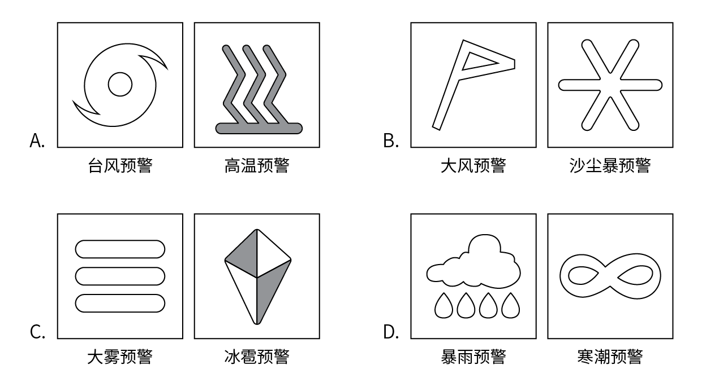

16. (2022湖南)下列有关爱国精神和民族气节的诗词按其时间先后顺序排列正确的是:
①位卑未敢忘忧国，事定犹须待阖棺
②苟利国家生死以，岂因祸福避趋之
③人生自古谁无死，留取丹心照汗青
④先天下之忧而忧，后天下之乐而乐
⑤保国者，其君其臣肉食者谋之；保天下者，匹夫之贱与有责焉耳矣
A. ④①③⑤②
B. ③④①②⑤
C. ④②⑤③①
D. ①②④⑤③

17. (2022湖南)在某次外交活动礼品都有标注展品名称与赠送国家的标签，下列最可能有误的是：
A. 英国赠送的驼形来通杯
B. 希腊赠送的雅典娜雕塑
C. 肯尼亚赠送的蒙内题录纪念U盘
D. 俄罗斯赠送的我国开国大典彩色历史影像

18. (2022宁夏)下列关于明代郑和下西洋的说法，错误的是：
A. 两次到达非洲，增进了中非人民的友谊
B. 使南亚各个国家第一次对中国有了认识
C. 基本打通了中国沿海通往印度半岛的航线
D. 在满剌加建立仓库，作为远航途中的中转站

19. (2022湖南)下列粒子与其发现人物的对应关系错误的是：
A. 质子——卢瑟福
B. 正电子——安德森
C. 分子一一汤姆逊
D. 中子一一查德威克

20. (2022湖南)下列关于自然现象的说法错误的是：
A. 拉尼娜现象表现为赤道太平洋中东部海水大范围持续异常变冷
B. 龙卷风是一种强对流天气，主要出现在中纬度地区的春季和夏季
C. 凌汛是冰凌对水流产生阻力而引起的江河水位明显上涨的水文现象
D. 霾是大气中因悬浮的水汽凝结而导致能见度低于1千米的天气现象

21. (2022宁夏)关注受众、研究受众、服务受众，是互联网思维的一个鲜明特点。这与政治工作倡导以人为本的理念________。政治工作本质上是做人的工作，其实质就是一种受众至上的思维理念。
填入画横线部分最恰当的一项是：
A. 一脉相承
B. 相辅相成
C. 不谋而合
D. 并行不悖

22. (2022宁夏)儿童多动症的注意力缺陷症状延续到成人期，表现为做事拖延，时间管理能力差，组织性差，效率低等；而儿童期的多动或冲动症状，也常常以“________”的形式表现出来，比如计划多却难以坚持、频繁辞职更换工作、情绪控制能力差等。
填入画横线部分最恰当的一项是：
A. 顾此失彼
B. 似是而非
C. 莫名其妙
D. 改头换面

23. (2022宁夏)中国在脱贫、减贫事业方面取得的巨大成就，为解决人类问题提供了智慧，可以在一定程度上为其他国家的脱贫、减贫事业提供经验参考。但在国际经验交流过程中，要_________考虑并尊重不同国家的特殊性，意识到中国制度并不具有广泛的________，尽量避免“抄作业”等不当话语的出现。
依次填入画横线部分最恰当的一项是:
A. 时刻 可移植性
B. 充分 可复制性
C. 尽量 可扩展性
D. 始终 可普及性

24. (2022宁夏)过去一百年，党向人民、向历史交出了一份优异的答卷。现在，党团结带领中国人民又踏上了实现第二个百年奋斗目标新的赶考之路。让我们更加紧密地团结在以习近平同志为核心的党中央周围，全面贯彻习近平新时代中国特色社会主义思想，坚定理想信念，牢记初心使命，勠力同心、攻坚克难、勇毅前行，以________的执着奋力实现既定目标，以________的清醒不懈推进中华民族伟大复兴！
依次填入画横线部分最恰当的一项是：
A. 任尔东西南北风 长风破浪会有时
B. 不破楼兰终不还 风物长宜放眼量
C. 粉身碎骨浑不怕 万里长征第一步
D. 咬定青山不放松 行百里者半九十

25. (2022宁夏)“互联网+党史学习教育”不是将党史与互联网简单________，而是运用辩证思维，根据互联网的特点，选择恰当的网络载体，_________，实现互联网和党史从“你是你，我是我”变成“你中有我、我中有你”。
依次填入画横线部分最恰当的一项是：
A. 叠加 量体裁衣
B. 拼接 点石成金
C. 嫁接 有的放矢
D. 堆叠 单刀直入

26. (2022湖南)对于企业来说，投资一个项目和自己做一个项目很不一样，投资是时间杠杆，在重要战投、关键赛点来临的时候，快速增加________；投资也是空间杆，让企业有机会以“小资本”________“大空间”，多点布局，静待花开。
依次填入画横线部分最恰当的一项是：
A. 储备金 开拓
B. 战斗力 试探
C. 机动性 占领
D. 常备军 创造

27. (2022湖南)如果在抓法治建设上喊口号、练虚功，摆花架，只是________，并不真抓实干，短时间内可能看不出什么大危害，一旦问题到了________的地步，后果就是灾难性的。
依次填入划横线出最恰当的一项是：
A. 花拳绣腿 刻不容缓
B. 叶公好龙 积重难返
C. 金玉其外 危如累卵
D. 沽名钓誉 病入膏肓

28. (2022宁夏)处于农耕时代、以农为本的古人，农业生产活动和日常生活常易受到气候变化、时令更替的制约，对季节、月令变换的细微不同感受远较今人________。在传统的“天人合一”“天人感应”等观念的影响下，他们将日常生活细节和天地时令结合起来，在四时流转中过着一种审美诗意的生活，节日成为平常生活里________的重要节点。
依次填入画横线部分最恰当的一项是：
A. 细腻 寥寥可数
B. 直接 念念不忘
C. 强烈 孜孜以求
D. 敏感 熠熠生辉

29. (2022宁夏)就我国而言，汉语受到英语等其他外语的影响是不可避免的，但我们也不必过于________，语言自有其净化________的内在机制，它会在与其他语言的交流中，取其精华，去其糟粕。
依次填入画横线部分最恰当的一项是：
A. 惴惴不安 提升
B. 谈虎色变 创新
C. 杞人忧天 筛选
D. 心灰意冷 融合

30. (2022宁夏)与人们想象中孤独挖掘内心或者寻找灵感的传统写作不同，网络文学生产仿佛一场在相同时空里不断发生的________，作者和读者之间存在大量互动，写作与阅读过程紧密结合。读者________至关重要，读者对创作的参与性也大大增强，作者和读者共同汇聚“创意”，实现作品的创造、更新和进化。
依次填入画横线部分最恰当的一项是：
A. 对抗赛 沉浸
B. 接力赛 反馈
C. 擂台赛 服务
D. 淘汰赛 感受

31. (2022宁夏)数据安全是全球性问题，没有哪个国家可________。放眼当今世界，信息化、数字化、网络化、智能化已成________，但规则________是当前全球数字治理领域面临的突出挑战。应对数据安全风险，需要凝聚全球数字治理合力。
依次填入划横线部分最恰当的一项是：
A. 明哲保身 势不可挡 空缺
B. 袖手旁观 蓬勃发展 滞后
C. 置身事外 方兴未艾 漏洞
D. 独善其身 大势所趋 缺失

32. (2022湖南)咖啡和茶饮的成本结构、利润空间很________，大多包括店铺成本、损耗成本、原料成本、人工成本、管理成本、营销成本、租金成本等，差异最大的就是原料。茶饮的原料非常复杂，成本自然也比较复杂。但咖啡的原料________，成本和原料联系紧密，原料市场有变，就会影响到定价。
依次填入画横线部分最恰当的一项是：
A. 稳定 讲究
B. 接近 单一
C. 透明 关键
D. 相似 重要

33. (2022湖南)我们身处万物联网的时代，“当你看着手机时，手机也在看着你”已经不是耸人听闻的________言论。各种平台通过各种传感器收集着人的信息，针对声音、人脸、指纹、虹膜、视网膜、体形乃至键盘敲击、签字等的生物测定装置遍布在生活环境中，在带来安全和便利的同时，也带来了风险和________。
依次填入画横线部分最恰当的一项是：
A. 荒诞 危害
B. 夸张 挑战
C. 激进 担忧
D. 消极 威胁

34. (2022宁夏)沙发、合灯、水杯、音箱、灯罩、咖啡壶………生活中充斥着大量“非规则平面”物体，它们中的一些未来可能会智能化，其智能化后的人机交互不再是通过一块平面屏幕，而是会实现物体本身可感知、可________、可对话，而要做到这一点，柔性电子技术________。
依次填入画横线部分最恰当的一项是；
A. 显示 大有可为
B. 触摸 迫在眉睫
C. 输出 永无止境
D. 操控 前途无量

35. (2022宁夏)从十九世纪末至今的一个多世纪里，西方世界的科幻小说作家和电影编剧导演们，几乎________地在反思科学的纲领下进行科幻创作，在这个纲领之下，西方科幻作品中普遍展示科学技术过度发展后的荒谬后果，________滥用科学技术对社会的危害。
依次填入画横线部分最恰当的一项是：
A. 出乎意料 反省
B. 异口同声 避免
C. 不约而同 警示
D. 突如其来 杜绝

36. (2022宁夏)传统的文化艺术偏小众，某种程度上是因为传播渠道有限。而互联网及云技术的出现，为文艺作品开辟了________的传播空间和传播渠道，从而大大刺激了文艺生产力。如今，线上艺术不像以往那样坐“冷板凳”，而成为“________”。数字科技的发展和公众文化艺术审美的提高，使得“云艺术”迎来新的发展机遇。
依次填入画横线部分最恰当的一项是：
A. 无限 香饽饽
B. 庞大 风向标
C. 多元 弄潮儿
D. 广阔 聚光灯

37. (2022宁夏)大脑由数十亿个神经细胞组成，这些________的细胞需要一个受保护的环境中才能正常工作。这个________的环境被400英里长的特殊血管系统保护着，这些血管能________与大脑接触的物质，这就是血脑屏障，它对于保护脑组织免受毒素和病原体的侵害至关重要。
依次填入画横线部分最恰当的一项是：
A. 脆弱 微妙 限制
B. 高效 复杂 阻挡
C. 散乱 神奇 过滤
D. 微小 灵敏 抑制

38. (2022湖南)暂缺

39. (2022宁夏)术语在学术交流过程中发挥着重要的，甚至是________的作用。它一方面节省了人们沟通交流的时间，另一方面也在一定程度上强化了共同体的集体认知。“隔行如隔山”，如果你不是某个领域的专业人士，那么你可能真就不明白某些术语到底是什么意思。但是，当我们把学术交流转变为大众传播时，就需要________对专业术语的使用。
依次填入画横线部分最恰当的一项是：
A. 独一无二 禁止
B. 不可替代 警惕
C. 一言九鼎 减少
D. 非同小可 放弃

40. (2022宁夏)兰科植物全球现有接近30,000个物种，我国约有1,600余种。它们与中国社会有着深远而________的联系。公元元年以前的《神农本草经》，已有关于石斛、天麻等兰科植物的药用记录；而将兰科植物用于观赏的________，可能始于三国时期的贵族阶层，并________到了当代。
依次填入划横线部分最恰当的一项是：
A. 确切 习俗 影响
B. 密切 传统 延续
C. 广泛 情形 波及
D. 紧密 做法 沿袭

41. (2022宁夏)绝妙与糟糕，是人生中不断涌现的高峰与低谷。我们被生活的铁拳一次次打倒在地，又凭借蕴藏在体内的强大“复原力”，一次次地爬起来，擦干泪水，重新前行。“复原力”是人生的宝藏，但并非取之不尽，用之不竭，就像不断输出的基础是不停输入一样，它也需要我们不断进行储蓄，而这种储蓄的关键时期，就在我们的人生观、世界观尚且模糊不清、摇摆不定的童年时期。父母的悉心陪伴与支持、孩童眼界的增长与扩充、均衡的营养能够使大脑化学物质及肠道菌群保持平衡，这三点要素是构筑“复原力”宝藏的关键。
这段文字意在强调:
A. 要在童年为孩子筑牢“复原力”的基础
B. “复原力”是父母给予孩子的重要宝藏
C. 激发强大“复原力”才有勇气面对生活
D. “复原力”的养成取决于多种复杂因素

42. (2022宁夏)说起唐诗，总绕不过当时都城所在的陕西。从西安蓝田蜿蜒而出的一条“唐诗古道”，曾经吸引230多位诗人，留下400多首诗篇。而平平无奇的浙东，虽然在当时并不靠近政治经济中心，文化输出却毫不逊色。翻开九百卷的《全唐诗》，有451位诗人在此留下足迹，比“唐诗古道”多了一倍。他们咏物抒怀，洋洋酒洒的1500多首诗文，落满浙东的青山碧水。这条由唐诗铺就的路线，以水为线，以山野、古刹为珠，蜿蜒两百多公里，串联起越州（绍兴）、明州（宁波）、处州（丽水）、婺州（金华）、台州、温州、衢州等浙东七州，成为“浙东唐诗之路”。
这段文字接下来最可能讲的是：
A. 唐代政治格局对诗歌创作的影响
B. 浙东地区在唐代诗歌繁荣的原因
C. 山水诗在古代诗歌发展史上的地位
D. 唐诗的流传与《全唐诗》成书过程

43. (2022宁夏)大约公元前450年，古希腊哲学家阿那克萨哥拉提出一个有趣的问题：只用直尺和圆规,能否作出一个与给定圆面积相等的正方形?这个看似简单的“化圆为方”问题成为尺规作图领域的经典题目，在此后的两千多年中，许多数学家尝试解答却都未能成功。这个问题之所以难以解答,在于它不仅是一个几何学问题,还是一个代数学问题。在尺规作图问题中，给定若干角度或线段长度,实质是给出了若干实数；只用直尺和圆规作图这条规则，保证了作出的角度或线段的长度,是给定实数的和、差、积、商、平方根的组合。因此每个尺规作图问题，其实都对应着一个代数问题。
关于“化圆为方”问题，文中没有谈到:
A. 提出问题的具体背景
B. 关于问题实质的分析
C. 问题难以解答的原因
D. 对该问题的大体描述

44. (2022宁夏)某人每天上下班，公司和家之间的距离有15公里。他可以选择的交通工具包括出租车、公交车、地铁、自驾车、共享单车，以及这些工具的组合。如果他去问导航软件，导航软件可以根据他的要求以及实时路况，给出一个最优的出行方案。这在现实中往往是很有用的。然而，虽然有不少人会选择在工作地点附近买房或租房来解决通勤问题，导航软件却绝不会给出搬家的方案。因为导航软件的运行程序，或者说运行框架没有这种手段可供选择，但人却不会受既有框架的约束。
这段文字主要说的是：
A. 人工智能无法主动确定需解决的问题
B. 人工智能是在人类给定的框架下运行
C. 人类行为决策不能完全依靠人工智能
D. 人类的思想和行为具有最独特的部分

45. (2022湖南)暂缺

46. (2022宁夏)哺乳动物繁荣多样，蝙蝠又是哺乳动物中颇为独特的一支。它们是唯一能自主飞行的哺乳动物，还具有惊人的物种多样性：蝙蝠至少有1440个物种，每5个哺乳动物物种中就有一个是蝙蝠。蝙蝠另一重要生物演化特征是它们的回声定位系统。________________________，必须有特化的发声结构和高灵敏听觉感观的功能，使其在黑暗中也能“听”清楚周围的环境，寻找食物或躲避障碍。我们常常将蝙蝠与回声定位划上等号，但事实上，并非所有蝙蝠物种都具备这一能力；蝙蝠动物回声定位的功能，在物种间也有差异。蝙蝠回声定位特征的出现，比前认为的更复杂。
填入画横线部分最恰当的一项是：
A. 蝙蝠是演化过程中的巨大成功
B. 回声定位是非常特殊的行为功能
C. 漫长的演化赋予蝙蝠回声定位系统
D. 蝙蝠的内耳有密集多变的神经纤维束

47. (2022宁夏)与其它生命形式一样，适宜、稳定的自然环境，是人类文明得以存在和延续的重要外部条件。纵观地球生命的进化史，仅仅由于温度、水汽循环或者氧气含量的变化超出了当时地球生命的承受范围，就造成了四次生物大灭绝事件。我们人类的形成历史仅有500万年，在此期间，虽然没有发生过像前四次生物大灭绝那样剧烈的环境变化，但是作为文明程度日益提升的人类，即使拥有了其它生物无法比拟的改造环境能力，却仍然在适应环境上表现出了极大的弱点，比如对温度的耐受性不高、对光照十分敏感、容易因环境的变化引发各种疾病等等，可以说人类在大自然面前仍然非常脆弱。
这段文字主要说的是：
A. 人类文明的发展是个漫长的过程
B. 人类文明的形成与存在并不容易
C. 自然环境是人类文明存在的基础
D. 人类将面临着大自然的严峻考验

48. (2022宁夏)①1994年，贝尔实验室的科学家肖尔发现，使用量子计算机可以让大数分解变得很快
②人们能想出来的大数分解算法都有很高的复杂度，以至于人们认为也许大数分解这个计算问题本质上就很难
③不同的计算问题难度不一样，比如两个数字相乘并不难
④计算困难成为了现代密码学的基础，广泛应用于互联网和电子商务等领域
⑤计算可以理解为，有一个输入，也有一个指定的输出，中间环节是计算的过程
⑥反过来，把一个大的数字分解成两个数字，难度就大大增加了
将以上6个句子重新排列，语序正确的一项是：
A. ⑤④②③⑥①
B. ⑤③⑥②④①
C. ①④②③⑥⑤
D. ①⑤②③④⑥

49. (2022宁夏)①科学技术发展也呈现出明显的大科学、定量化特点，创新将越来越依赖科学数据
②新兴数字技术大幅降低了数据流通和利用的成本,也促进了对数据资源价值的发掘
③与此同时，数字增加值在价值链中所占比重将显著提升，仅依靠低成本劳动要素参与全球价值链的国家和地区或将受到冲击
④越来越多的设备与网络建立连接，生产对数据的依赖程度在不断上升
⑤随着数据逐步成为企业，产业乃至国家的战略性资源，数据驱动的技术号发和应用创新能力将直接影响一国的长期竞争优势
⑥数据资源产生并扩散到经济社会各领域，有助于生产率的提升；其作为新的关键生产要素，也有助于减少传统要素投入
将以上6个句子重新排列，语序正确的一项是:
A. ②④①⑥⑤③
B. ②⑥④①⑤③
C. ⑥④①⑤③②
D. ⑥②①④③⑤

50. (2022湖南)硼酸盐生物玻璃是以硼元素为玻璃网络基体、能够实现特定生理功能的玻璃，具有良好的可掺杂性和可降解性，在皮肤组织修复领域展现出巨大潜力。该玻璃发挥生理功能的机制是组分中的硼、钙等元素，经过新陈代谢会被释放到体液中，刺激血管生成进而促进伤口愈合。然而，硼酸盐生物玻璃会释放大量碱性离子，改变玻璃材料周围组织的酸碱环境，从而抑制细胞增殖。另外，微米级硼酸盐生物玻璃在伤口处与组织接触的有效面积较小，且玻璃表面离子不利于胶原蛋白的沉积，从而使愈合后的伤口容易形成疤痕。
这段文字意在强调：
A. 新型微米级硼酸盐生物性玻璃可有效加速伤口愈合
B. 微米级硼酸盐生物玻璃能够改变周围组织酸碱环境
C. 玻璃表面的碱性离子可促进伤口处胶原蛋白的沉积
D. 微米级硼酸盐生物玻璃修复损伤皮肤效果并不理想

51. (2022宁夏)一部科幻电影史，记录了科学技术日新月异的发展，人工智能、量子力学、基因科技……凡此种种，皆能在其中找到影像化的足迹。科学发展必然推动社会形态以不可思议的速度更新，随之产生的社会、伦理和道德问题等在科幻电影中也可管窥一二。无边的想象力在科学与哲学的双重加持下天马行空，科幻电影展示出人类在特定历史时期的心灵图景，以及面对这些前沿问题的尝试性思考。
这段文字意在说明：
A. 科幻电影带来科技以外的景象和思考
B. 贯穿在电影中的情感才是永恒的底色
C. 科学发展必然推动社会形态以不可思议的速度更新
D. 一部科幻电影史记录下了科学技术日新月异的发展

52. (2022宁夏)在传统的文化消费中，无论是阅读书籍、聆听音乐还是欣赏影视作品，都是单向度的，创作与消费是两个独立的环节。在体验式文化消费中，消费者不仅参与创作，也是作品的组成部分，这让消费者的主观能动性得到更加充分的发挥。独一无二的作品背后，是独一无二的经历与体验。体验式文化消费因而具有唯一性、当下性与不可复制性。另外，体验式文化消费中的互动过程，综合利用包括VR、AR在内的多媒体数码技术，提供跨媒介的多感官体验——如温度、质感、震动等在传统文化产品中很难体验到的综合感官效果，为叙事与审美提供了更多维度。
这段文字意在说明：
A. 体验式文化消费会更受消费者青睐
B. 现代技术对体验式文化消费的促进作用
C. 体验式文化消费中消费者主动参与的重要性
D. 体验式文化消费带给消费者与众不同的体验感

53. (2022宁夏)传统戏曲具有悠久的发展历史，并以其独特的表演风格和大众审美取向，在很长一段时期都有着深厚的群众基础。随着社会的快速发展，人们的娱乐方式发生了较大变化，在多元文化形态的冲击下，传统戏曲自身存在的不足也被放大，致使观众群不断减少，剧目创作逐渐委缩，优秀演员也逐渐流失，传统戏曲受到极大冲击，一度生存艰难。尽管近些年来在政府和社会各界的帮助与扶持下，传统戏曲艺术的生存状况有所好转，但仍旧比较弱势。
这段文字意在说明：
A. 传统戏曲面临的生存困境
B. 传统戏曲发展的制约因素
C. 传承传统戏曲的现实意义
D. 传统戏曲生存状况的好转

54. (2022宁夏)苔藓是地衣、苔类植物和藓类植物的非正式统称。它们属于非维管植物，没有根部或维管组织，而是通过表面（即叶片）吸收空气中的水分和养分。大多数苔藓只能长到几厘米高。此外，由于苔藓没有根部，它们可以生长在其它植物无法生存之处，比如砖块、墙壁、人行道表面等等。苔藓植物喜欢潮湿阴暗的环境，但它们的栖息地其实十分丰富多样，苔藓植物喜欢潮湿阴暗的环境，但它们的栖息地其实十分丰富多样，有些甚至颇为极端，从沙漠到极地都有它们的身影。
关于苔藓，这段文字未提及：
A. 苔藓生长处其它植物或无法生存
B. 苔藓植物具有比较顽强的生命力
C. 极地能够为苔藓提供合适的环境
D. 非维管构造限制了苔藓生长高度

55. (2022辽宁)石窟造像和刻经在千百年风吹日晒等自然营力影响下，由于卸荷裂隙、风化裂隙切穿石窟岩体，裂隙成为水的渗流通道。降雨时，雨水沿裂隙进入石窟内，水沿经文岩体石壁漫流，对经文题刻造成严重溶蚀、软化等侵蚀破坏；或在石窟内形成积水，使石窟长期处于潮湿状态，加剧经文的风化破坏。严重风化破坏的面积约80平方米。遭受渗水侵蚀的43、44、59、60等窟刻经造像风化破坏严重。石刻经文由发现初的40万字到目前保存较好的仅24万字，若再不进行科学抢险大修，20年内这处经窟将风化不存。
这段文字主要介绍了：
A. 石窟抢险大修应着力于加固
B. 风化是石窟急需解决的问题
C. 风吹日晒使石窟受损程度严重
D. 渗水严重是石窟面临的大问题

56. (2022宁夏)“双11购物狂欢节”时，个体的感性思维通常居于主导地位，一些本来没有特定目标的消费者容易受到直观行动思维的影响，发生冲动购买行为。同时，在网购过程中，由于支付方式为无现金支付，在感性思维的影响下，很多消费者并没有“支付现金”的感受，认为价格只不过是一个数字，________________________。
填入画横线部分最恰当的一项是：
A. 从而更迫切地积极购买
B. 反而主动减少购买行为
C. 进而更容易产生购买行为
D. 因而更频繁产生购买行为

57. (2022湖南)近年来，以经典重生为主线的怀旧音乐综艺扎堆亮相，让很多人在歌声中回忆往昔，也让部分年轻观众初听老歌时惊为天人，从此进入到听歌的“考古”岁月。如今的年轻人成长在网络时代，在海量歌单的冲击下，对唱片和专辑已经很陌生了。此时，经典老歌通过怀旧音乐综艺重新进入大众曲库，让不少年轻人开始追寻上世纪八九十年代甚至更早的歌曲。这几年，经典的滚石、宝丽金时代的老歌，越来越被年轻歌迷所认识和了解。
这段文字主要介绍：
A. 唱片和专辑对于年轻歌迷来说非常陌生
B. 怀旧音乐综艺进入听歌的“考古”岁月
C. 年轻歌迷追寻上世纪八九十年代的歌曲
D. 经典老歌越来越被年轻歌迷所认识了解

58. (2022宁夏)科学家抱着极大的期望，发射了许多太空望远镜，如哈勃望远镜、开普勒望远镜等。经过这几十年的努力，科学家用望远镜在银河系里找到了700到800个比较像地球的行星。那上面是不是有外星人呢？这虽然引起了科学家极大的兴趣，但是很遗憾，由于距离太遥远了，无法进行探测。比如开普勒望远镜找到了一个地球的表兄弟——开普勒186f。它离地球有500光年，这意味着我们用望远镜看到的形貌，是它500年前的情况，光从它那儿传到地球要经过500年的时间。
这段文字意在说明：
A. 科学家发射了很多太空望远镜
B. 开普勒186f离地球有500光年
C. 外星人的发现受限于探测距离
D. 银河系里存在很多类地行星

59. (2022宁夏)如果我们乐观地认为互联网可以解决边缘性群体等社会问题，就是典型的技术决定论。假如技术决定论成立，那么所有社会问题都可以转化为技术问题，世界其实会简单许多。但这并非事实，任何技术问题的解决都会伴随着新问题的产生，比如无人机送外卖可能解决了劳动力短缺的问题,但无人机能不能进入小区?如果能进入,这是否侵犯了隐私?谁有权利允许它进入?我们面对的新问题一点儿也不比旧问题少。技术从不会自动承诺给我们一个更好的未来。技术的发展可以辅助我们解决社会问题,但社会问题的本质是社会而不是技术。
这段文字意在说明:
A. 社会的发展不可能永远一帆风顺
B. 边缘性群体问题有着复杂的原因
C. 必须警惕技术发展对隐私的侵犯
D. 单纯依赖技术无法解决社会问题

60. (2022湖南)综观自然界里的动物和植物，蓝色是一种极其罕见的颜色，我们吃的食物几乎没有蓝色的。在18世纪初普鲁士蓝（即亚铁氰化铁）被意外发明之前，蓝色颜料一直难以获得。当时画家笔下那种鲜艳、饱和的蓝色,主要来自一种名贵的矿石——阿富汗青金石。青金石研磨成粉,可以调制出稳定的蓝色颜料“群青”。这些宝贵的石头通过丝绸之路，从中亚流向欧洲和中国,成为画家笔下神秘绚烂的一抹异色。在莫高窟的壁画中，我们便可以找到这种蓝色。因为珍稀罕见，青金石在市面上流通的价格一度比黄金还要昂贵几倍。
这段文字主要介绍:
A. 自然界中蓝色极其罕见的原因
B. 古代绘画中所使用的蓝色颜料
C. 青金石在莫高窟壁画中的使用情况
D. 丝绸之路对中西方文化交流的影响

61. (2022宁夏)一个桶中有红球、白球共30只，这些球除颜色外都相同，将桶中的球搅拌均匀，从中随机摸出一只球，记下它的颜色后再放回，不断重复这一过程，共摸了60次，发现有20次摸到红球，问这个桶中大约有多少只红球？
A. 8
B. 10
C. 12
D. 20

62. (2022宁夏)兔子和乌龟举行一场跑步比赛，终点位于起点正北方500米位置。兔子的速度是乌龟的5倍，兔子和乌龟同时出发，兔子先向正东方跑了一会儿后意识到自己方向错误，马上直奔终点，速度不变，结果兔子和乌龟同时到达。问兔子意识到自己的错误时已经跑了多少米？
A. 600
B. 1200
C. 2400
D. 3000

63. (2022宁夏)某单位A、B、C三个库房各存放若干台电脑，已知A 库房比B库房多4台，B库房比C库房多2台，C库房和A库房共22台。如果将所有电脑发放给单位的不同部门，要求每个部门获得的电脑数量均不相同，问最多可以发放给几个部门？
A. 6
B. 7
C. 8
D. 9

64. (2022宁夏)某工厂要做如图，①所示的竖式和横式的两种无盖纸盒若干个，需从仓库领取如图②中的长方形和正方形纸板作侧面和底面，每次领取的纸板必须用完。工作人员领取记录如下表，仓库管理员在核查工作人员四次领取纸板数的记录时发现有一次记录有误。向第几次记录有误：
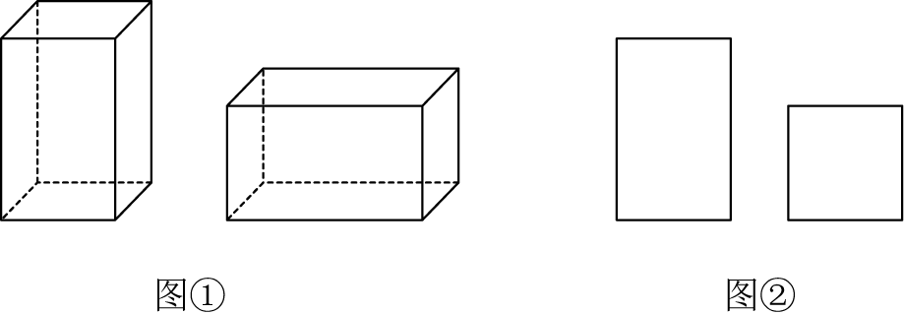
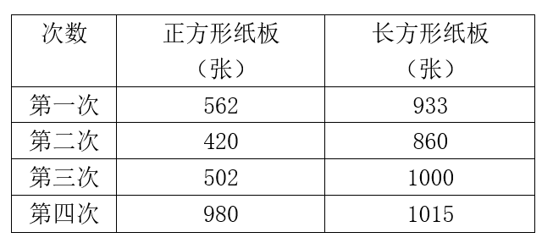
A. 一
B. 二
C. 三
D. 四

65. (2022湖南)甲、乙、丙三个工程队接到A、B两个工程的施工任务。若由甲单独完成B工程需要30天；若甲乙两队合作施工，则完成A工程需要30天，完成B工程需要20天；乙丙合作完成A工程则需要24天。现在三个工程队合作完成A、B两个工程，多少天可以完工？（不足1天按1天计算）
A. 24
B. 25
C. 26
D. 27

66. (2022宁夏)7名防疫人员负责甲、乙两个社区的居民排查工作。已知每人走访一户居民的用时为固定值，如5人负责甲社区、2人负责乙社区，则完成乙社区排查的时间比甲社区要晚5天；如3人负责甲社区、4人负责乙社区，则乙社区完成排查后，只需6人共同工作4天就能完成甲社区的排查。问如果要在6天内完成两个社区的排查工作，至少需要另外增加多少人？
A. 8
B. 7
C. 6
D. 5

67. (2022宁夏)张、王、刘、李、陈五人按照特定的规则随机分配给A、B、C、D四个任务组，要求每组至少分配1人，张不分配在A组，李必须分配在C组，D组只分配1人。问张和王分配在同一组的概率为：
A. 不到5％
B. 5％～10％之间
C. 10％～15％之间
D. 超过15％

68. (2022湖南)某学习软件要求使用字母和数字组成的8位密码。赵某使用D、E、F、W4个大写字母（不重复使用）和4个不同非零数字的组合作为自己的密码，要求数字放在后四位，且4个数字的乘积须是320的倍数。那么这样的密码有多少种不同的可能？
A. 不到1000种
B. 1000-3000种
C. 3000-8000种
D. 超过8000种

69. (2022宁夏)已知四个学校分布在矩形ABCD上，小李星期天早上骑自行车从A校去D校参观学习，出发半个小时后到达D校，学习3个小时后由D校去C校，小李离开A校4个小时后妈妈驾车沿ABC路线去C校接小李，已知小李骑车速度为15千米/小时，妈妈驾车速度为50千米/小时，二人同时到达C校。若妈妈11点出发，到达C校的时间在以下哪个范围内？
A. 11：25之前
B. 11：25～11：30之间
C. 11：30～11：35之间
D. 11：35之后

70. (2022宁夏)甲、乙两家大型医疗公司的负责人各带一名助手参加展会订购医疗器械。最终订单显示：每人各自订购了不同种类医疗器械，且其订购的每种医疗器械台数拾巧等于他所订医疗器械的种类数。每人订购的医疗器械种类数都未超过15类，并且两位负责人所订购的医疗器械台数不同，但都比自已的助手多购45台。问甲、乙两公司一共订购了多少台医疗器械？
A. 150
B. 170
C. 210
D. 240

71. (2022宁夏)从所给的四个选项中，选择最合适的一个填入问号处，使之呈现一定的规律性：
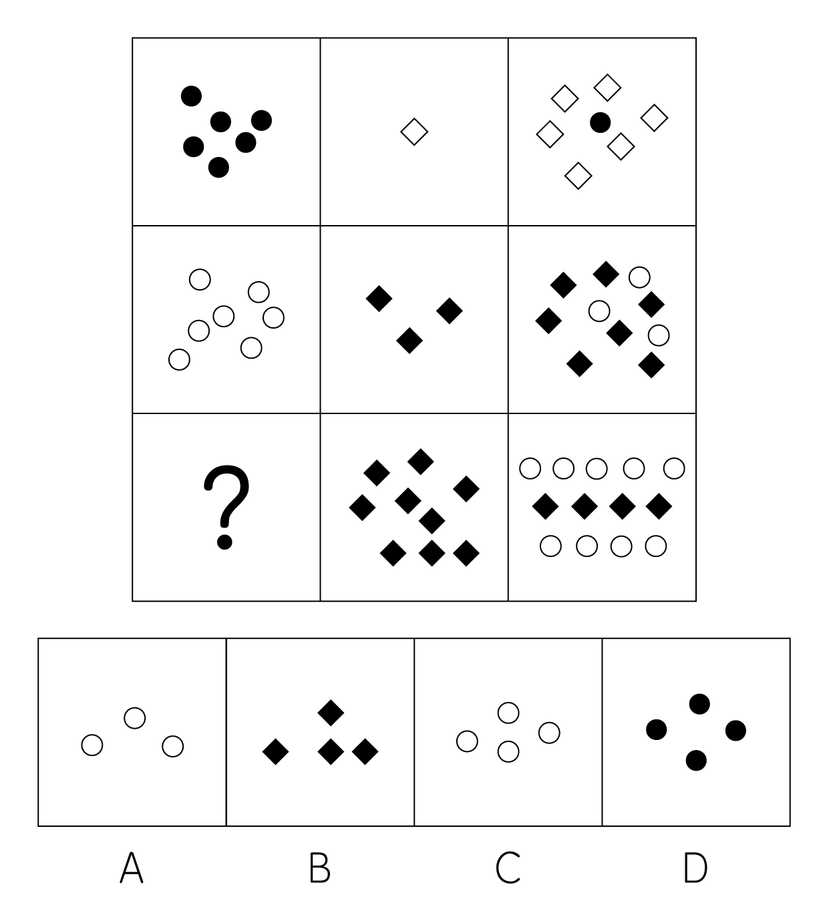

72. (2022宁夏)把下面的六个图形分为两类，使每一类图形都有各自的共同特征或规律，分类正确的一项是：
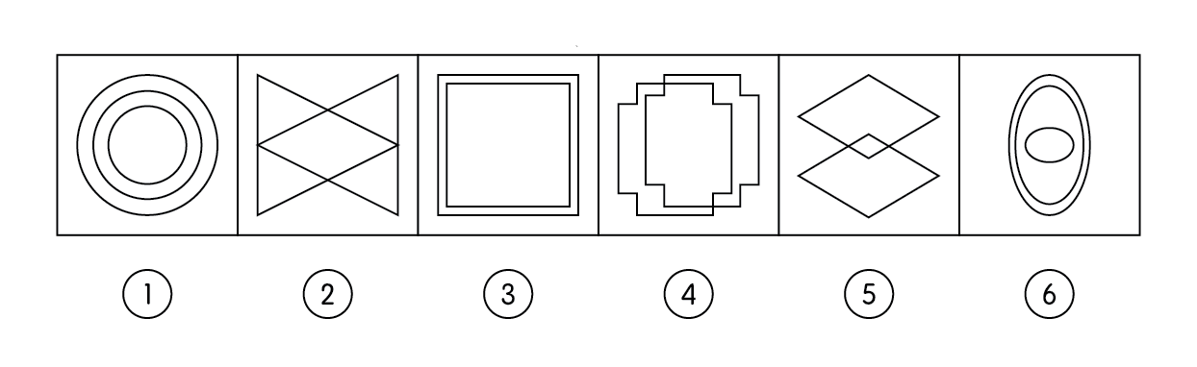
A. ①②⑥，③④⑤
B. ①③④，②⑤⑥
C. ①③⑥，②④⑤
D. ①④⑥，②③⑤

73. (2022湖南)从所给的四个选项中，选择最合适的一个填入问号处，使之呈现一定的规律性：
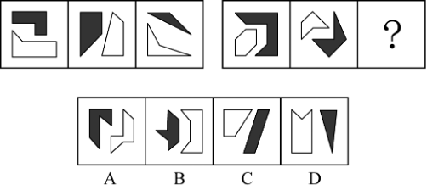

74. (2022宁夏)把下面的六个图形分为两类，使每一类图形都有各自的共同特征或规律，分类正确的一项是：
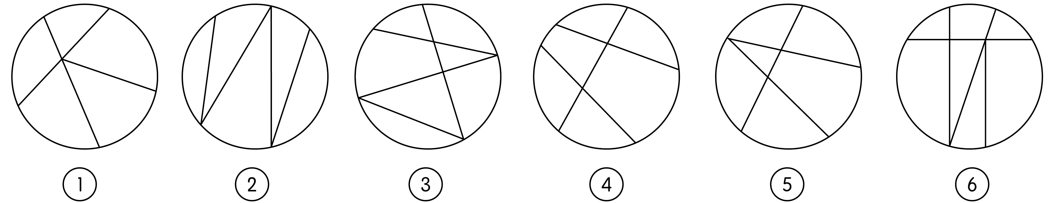
A. ①②③，④⑤⑥
B. ①②④，③⑤⑥
C. ①③④，②⑤⑥
D. ①③⑥，②④⑤

75. (2022宁夏)从所给的四个选项中，选择最合适的一个填入问号处，使之呈现一定的规律性：
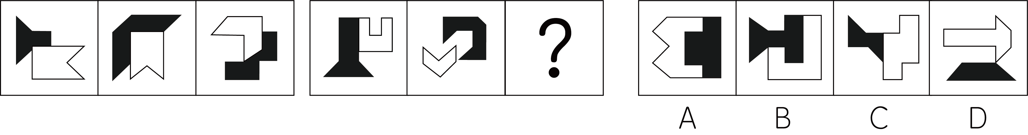
A. 如图A所示
B. 如图B所示
C. 如图C所示
D. 如图D所示

76. (2022宁夏)从所给的四个选项中，选择最合适的一个填入问号处，使之呈现一定的规律性：
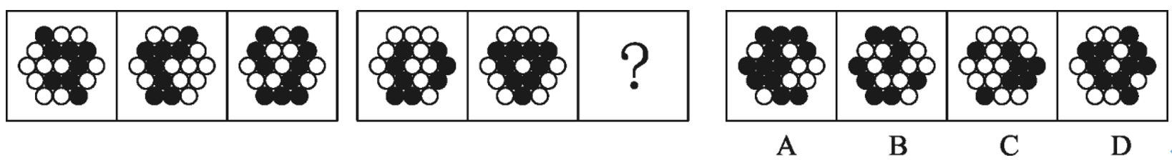

77. (2022宁夏)下列选项为4个正方体纸盒的外表展开图，其中哪一个折叠成的纸盒与其它三个不一样？
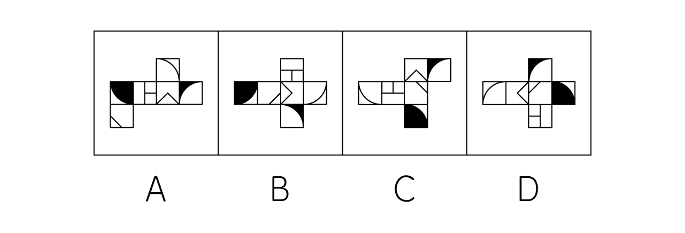

78. (2022湖南)从所给的四个选项中，选择最适合的一个填入问号处，使之呈现一定的规律性：
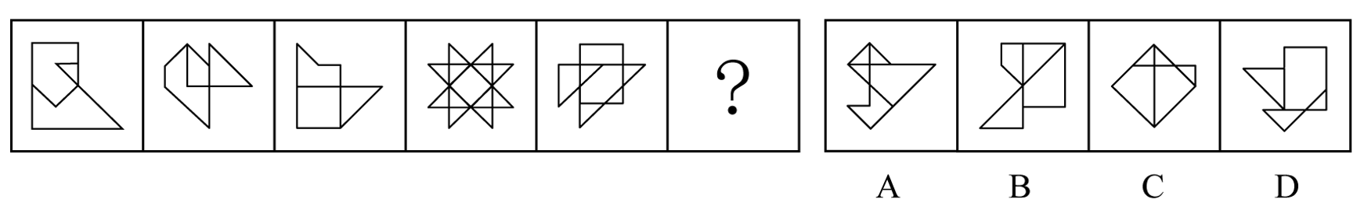

79. (2022宁夏)下图最左边的多面体由15个等大的白色正方体和3个等大的灰色正方体堆叠而成，其可以由右边2 个小多面体和另一多面体组合而成，该多面体是:
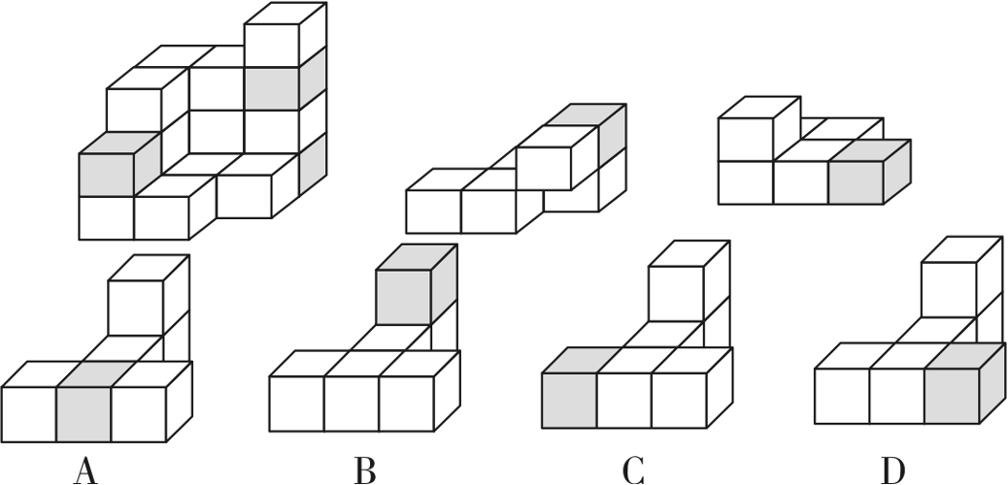

80. (2022湖南)从所给的四个选项中，选择最合适的一个填入问号处，使之呈现一定的规律性：

81. (2022宁夏)“舍本求末”基模描述了当系统出现棘手问题时，人们往往急于求成，采取短期的应急措施，反而延误了长期的根本解决问题方案的系统行为模式。
根据上述定义，下列属于“舍本求末”基模的是:
A. 两家公司为了争夺更高的市场占有率，均采用了降价销售的策略，结果陷入了竞相压价的恶性循环，导致双方都严重亏损
B. 某奶茶公司一度发展为行业龙头，几年后进入瓶颈期。为谋求出路，公司高层就是否裁撤门店发生严重内斗，导致业绩断崖式下滑
C. 某高新技术公司产品去年的市场占有额有所下降，为挽救这一态势，该公司把重点放在了改进现有产品来继续占有市场，放弃了研发新产品的计划
D. 两家煤化厂合作共同开发当地的煤炭资源，几年内均赚得盆满钵满。为提高收益水平，两家企业均加大了煤炭开采力度，导致有限的煤炭资源在短时间内消耗殆尽

82. (2022辽宁)条件自尊是指依赖他人的肯定和表扬而产生的自尊，一旦别人不再肯定自己时，就会开始自我怀疑，产生无能感、羞耻感。
根据上述定义，下列不属于条件自尊的是:
A. 某次古代汉语课讲授小篆的历史和写法，内容较难，十分枯燥，许多同学昏昏欲睡，然而老师却依然讲得眉飞色舞
B. 小明期末考试取得了好成绩，如果家长表扬他，他会很高兴;如果家长对他的成绩不屑一顾，他就会觉得自己受了委屈
C. 小吴非常喜欢分享自己的成绩，不管是考试还是参加活动，他都会第一时间把取得的好成绩发到微信朋友圈，并盯着手机看有谁给自已点了赞
D. 据统计，即使生活上会遇到很多困难，但多数大学生就业时依然倾向于选择名望高、地位高、地处中心城市的工作，而不愿意选择去压力较小的小城市工作

83. (2022宁夏)参考价格效应是指商品的价格相对于消费者认知的其他替代商品越高，消费者对价格就越敏感。反之，消费者则对价格不敏感。
根据上述定义，下列体现了参考价格效应的是：
A. 消费者购买了一件原价为2300元、现价为999元的衣服时，感到了一种在价格促销中省钱的喜悦
B. 某高端电脑的价格高出同类产品20%以上，但消费者却很愿意购买，这是因为担心普通产品的性能无法令人满意
C. 百货公司一楼大多是高档化妆品柜台，价格之高让普通人难以接受，但在看过这些几乎全是千元起步的价目牌后，消费者反而觉得二楼售价500元一件的衬衫也不贵
D. 杂货店老板经常会将价格较低但毛利率较高的大众品牌放在顾客第一眼看不到的地方，而将价格较高的品牌放在显眼的位置，这样顾客看到大众品牌的价格时就会觉得便宜而购买

84. (2022湖南)强制型顾客参与是指为确保服务或生产的顺利完成或交付，在服务过程中将顾客被动摄入到服务或生产中，并使顾客投入体力、知识、信息、情感或其他资源。
根据上述定义，下列属于强制型顾客参与的是：
A. 电商提示顾客，填写商品高分评价可获得商家代金券
B. 网购买家要求卖家启动在线售后流程，以便寄回货物完成退换货
C. 热水器安装师傅在安装工作完成后，请求用户对其服务给满分评价
D. 眼镜店工作人员在配镜过程中，要求顾客全力配合以获取各项测试数据

85. (2022宁夏)污染效应是指在消费环境下，当某个人、事、物等源头将其特定或抽象的属性转移到某个产品上时，消费者会根据属性转移的结果来判断产品的价值，从而决定增加还是降低购买意愿。
根据上述定义，下列属于污染效应的是：
A. 某培训机构举行报名即可获赠名师签名的活动，尽管现场气氛热烈，但报名人数寥寥
B. 虽然演唱会门票被黄牛党炒高了好几倍，但仍阻挡不了铁粉前往现场与偶像互动的热情
C. 小张在旧书网看中一本稀缺专业书籍，尽管该书籍有些污渍且价格较高，他还是决定购买
D. 小刘花5000元购买了一双某球星穿过的普通版球鞋，而这双旧鞋的价格远远高于同款新鞋

86. (2022宁夏)（ ） 对于 吹尽黄沙始到金 相当于 （ ） 对于 绝知此事要躬行
A. 聚少成多；纸上谈兵
B. 持之以恒；身体力行
C. 无坚不摧；力学笃行
D. 水滴石穿；实事求是

87. (2022宁夏)排练:演出:节目
A. 革命:建设:改革
B. 起草:发表:文章
C. 发烧:咳嗽:感冒
D. 调查:走访:问卷

88. (2022宁夏)水落∶石出
A. 理屈∶词穷
B. 狼奔∶豕突
C. 枕戈∶待旦
D. 求全∶责备

89. (2022宁夏)柳暗花明∶峰回路转
A. 天长地久∶物是人非
B. 天翻地覆∶日新月异
C. 风和日丽∶碧空如洗
D. 和蔼可亲∶语重心长

90. (2022宁夏)莫愁前路无知己∶天下谁人不识君
A. 纸上得来终觉浅∶绝知此事要躬行
B. 商女不知亡国恨∶隔江犹唱后庭花
C. 春色满园关不住∶一枝红杏出墙来
D. 不识庐山真面目∶只缘身在此山中

91. (2022宁夏)脱贫攻坚:转移就业:经济
A. 简政放权:大众创业:市场
B. 资源保护:竭泽而渔:环境
C. 抗击疫情:核酸检测:民生
D. 人才培养:体育竞技:教育

92. (2022湖南)纸老虎：外强内空：虚张声势
A. 墙头草：头重脚轻：左右逢缘
B. 老黄牛：埋头苦干：默默无闻
C. 铁公鸡：小气吝啬：一毛不拔
D. 应声虫：异口同声：随声附和

93. (2022宁夏)私塾：学校：教师
A. 木箸：筷子：客官
B. 轿辇：火车：旅客
C. 客栈：宾馆：掌柜
D. 医馆：医院：医生

94. (2022宁夏)望尘莫及 对于 （ ） 相当于 （ ） 对于 雪中送炭
A. 后来居上；济困扶贫
B. 不可逾越；落井下石
C. 瞠乎其后；趁火打劫
D. 高不可攀；乐于助人

95. (2022宁夏)南京∶金陵
A. 杭州∶广陵
B. 粽子∶香黍
C. 玉兰∶菡萏
D. 缁衣∶赤袍

96. (2022宁夏)甲、乙、丙、丁四位同学正在商量小组作业的分工，他们当中一个人负责宣传资料，一个人负责收集素材，一个人负责写发言稿，一个人负责录制短视频、已知：
①乙不负责宣传资料，也不负责写发言稿
②甲不负责宣传资料，也不负贵录制短视频
③丁不负责写发言稿，也不负贵录制短视频
④丙不负责录制短视频，也不负责宣传资料
⑤如果甲不负责写发言稿，那么丁不负责宣传资料
那么负责收集素材的是：
A. 甲
B. 乙
C. 丙
D. 丁

97. (2022宁夏)小孔、小吴、小邓、小丁、小洪5人是某街道志愿者，某日他们被安排到南山、东江和北苑3个小区进行社区服务。每个小区安排1至2人，每人只在一个小区服务。已知：
①安排在南山小区的志愿者最少
②若小邓、小丁中至少有1人安排在南山小区，则小吴安排在北苑小区
③若小孔、小邓、小丁中至少有1人安排在东江小区，则在北苑小区服务的只有小洪
由此可以推出：
A. 小吴安排在南山小区
B. 小丁、小洪安排在东江小区
C. 小吴、小邓安排在北苑小区
D. 小邓、小丁安排在北苑小区

98. (2022宁夏)线上阅读建立起四通八达的内容传播渠道，让我们获取信息的种类和数量更多了，但其并非唯一的阅读形式。事实上，传统的纸质阅读仍是一种不可或缺、具有独特优势、更适合进行深度阅读的重要阅读形式。
以下哪项如果为真，最能支持上述观点？
A. 纸质书在设计、排版等各方面更能给读者带来许多独特的、珍贵的阅读体验
B. 在数字时代，培养主动阅读的习惯和能力，才能过上更充实、有效的阅读生活
C. 对于文本篇幅长、内容丰富的经典作品，纸质书更容易使读者形成系统思维、专注能力
D. 在我国成年读者中，大多数人选择的阅读形式有纸质阅读、网络阅读、新媒体音频听书阅读等

99. (2022湖南)深海玻璃海绵因其美丽的外形和特殊的机械性能引起了人们的兴趣，其骨架系统是由无定形水合二氧化硅排列在高度规则和分层的圆柱形晶格中组成的。学者通过计算机模拟实验再现了深海玻璃海绵的流体动力学特征，这一研究表明，从该海绵骨架系统研究中获得经验知识可用于几何结构的设计优化，这对改进现代基础设施中的材料应用具有重大意义。
以下哪项如果为真，最能加强上述学者的论证？
A. 深海玻璃海绵镂空的“花篮”结构可减少水流的冲击力
B. 深海玻璃海绵骨架排列能够有效降低整体流体动力应力
C. 深海玻璃海绵骨架支撑低流速下连贯的内部再循环模式
D. 深海玻璃海绵骨架系统具有优越的柔韧性和抗损伤能力

100. (2022宁夏)正常生活中的抑郁情绪是基于一定的客观事物，事出有因，同时程度较轻，来得快去得也快。而抑郁症患者的抑郁情绪是莫名出现的，如果任其发展会严重影响工作、学习和生活。生活中几乎每个人都会出现抑郁情绪，但长时间有抑郁情绪就要及时就医。要使上述论证成立，还需基于下哪一前提？
A. 抑郁情绪会影响医生的判断，降低诊断的准确性
B. 正常抑郁情绪与病理性抑郁情绪的处理方式不同
C. 正常的抑郁情绪不会发展为抑郁症
D. 病理性抑郁通过及时治疗可以康复

101. (2022宁夏)一项国际研究发现，如果在儿童和青少年时期身体质量指数、血压、胆固醇、甘油三酯等指标超出正常水平，再染上吸烟等不良生活习惯，那么成年后患心血管疾病风险就会大大增加。
以下哪项如果为真，最能加强上述论证?
A. 儿童和青少年时期肥胖的人，成年后易患各类心血管疾病
B. 该研究对超过3.8万名芬兰和美国儿童跟踪随访达十年之久
C. 对心血管疾病病例的数据分析显示，大部分病例在青少年时期有不良生活习惯
D. 对儿童和青少年生活习惯、健康状况等进行早期干预，有助于降低整体患病风险

102. (2022湖南)日前，某区物价管理部门修改了停车费收费方案和标准，将机动车停车位收费价格上调了50％，并把部分原来免费的车位也纳入收费管理，同时对新能源车免收停车费。这样能够增加车位的流动性，根治部分车主久占车位的乱象，有效缓解交通压力。
以下哪项如果为真，最能支持上述方案？
A. 该方案通过网络征求了广大市民的意见和建议
B. 停车费收费方案调整后大大提升了车位空置率
C. 增加后的停车费标准仅与相邻城市的标准持平
D. 提高燃油机动车使用成本市民会购买新能源车

103. (2022宁夏)近日一项研究结果显示，无论亲生父母中的哪一位患有I型糖尿病，孩子的认知发展都可能受到影响。该研究首次表明，孩子学习成绩较差可能与父母患有I型糖尿病等慢性疾病有关，而不是与母亲在胎儿发育期间的高血糖有关。
以下哪项如果为真，最能加强上述论证？
A. 孕期母亲患有I型糖尿病对儿童认知发展有不利影响
B. 母体过高的葡萄糖穿过胎盘输送给胎儿，会影响其发育
C. 妊娠期糖尿病对其子女认知功能的影响已有明确研究结论
D. 母亲或父亲患有I型糖尿病的孩子，数学平均成绩要低于其他儿童

104. (2022宁夏)耳机为我们的生活带来许多便利，但长时间、高分贝、睡觉佩戴等不良习惯，却正在“悄无声息”的将耳朵的健康偷走。专家认为，噪声对听力的损害程度与噪声的强度和持续时间有关，噪声的暴露量越大，对听力的影响就越严重。
以下哪项如果为真，最能支持上述观点？
A. 许多听力受损的人都喜欢持续使用耳机，并且将音量调到80分贝以上
B. 如果每天以超过80分贝的音量听音乐且时长达到一小时，持续数年就会损伤听力
C. 降噪耳机可以适当降低背景噪音，让使用者能够相对比较低的音量听清耳机声音
D. 除个人音频设备音量过大之外，不良生活习惯和心血管疾病等因素也会造成听力损伤

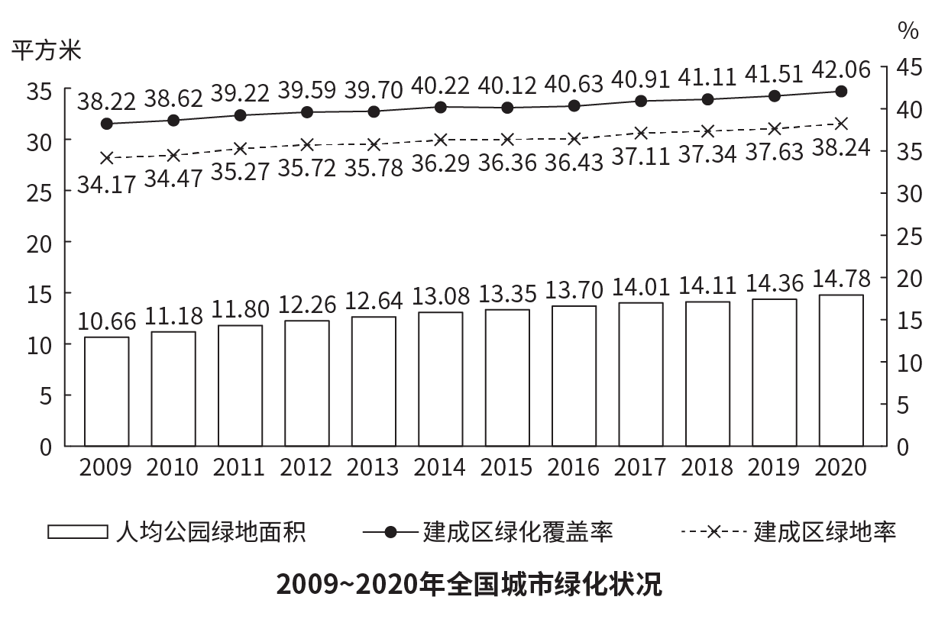
105. (2022湖南)2011—2020年，全国城市建成区绿化覆盖率同比上升的年份有几个？
A. 7
B. 8
C. 9
D. 10

106. (2022湖南)以下年份中全国城市建成区绿化覆盖率与建成区绿地率数值相差最大的是：
A. 2017年
B. 2018年
C. 2019年
D. 2020年

107. (2022湖南)表中全国城市建成区绿地率首次超过35%的年份，当年人均公园绿地面积同比约上升了：
A. 4%
B. 6%
C. 8%
D. 10%

108. (2022湖南)以下折线图反映了哪一时间段内全国城市人均公园绿地面积同比增量的变化趋势？
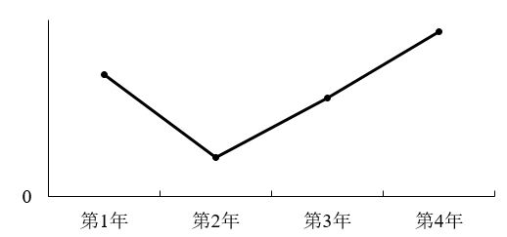
A. 2011—2014年
B. 2013—2016年
C. 2015—2018年
D. 2017—2020年

109. (2022湖南)关于全国城市绿化状况，能够从上述资料中推出的是：
A. 2014年，城市建成区绿化覆盖区域面积是未覆盖区域面积的1.5倍以上
B. 以2009年为基期计算，2009—2020年城市建成区绿地率年均上升0.4个百分点以上
C. 如城市总人口保持不变，则2020年城市公园绿地面积比2009年增长了50%以上
D. 如按全国城市平均数计算，2020年一个800万人口的城市拥有公园绿地超过100平方千米

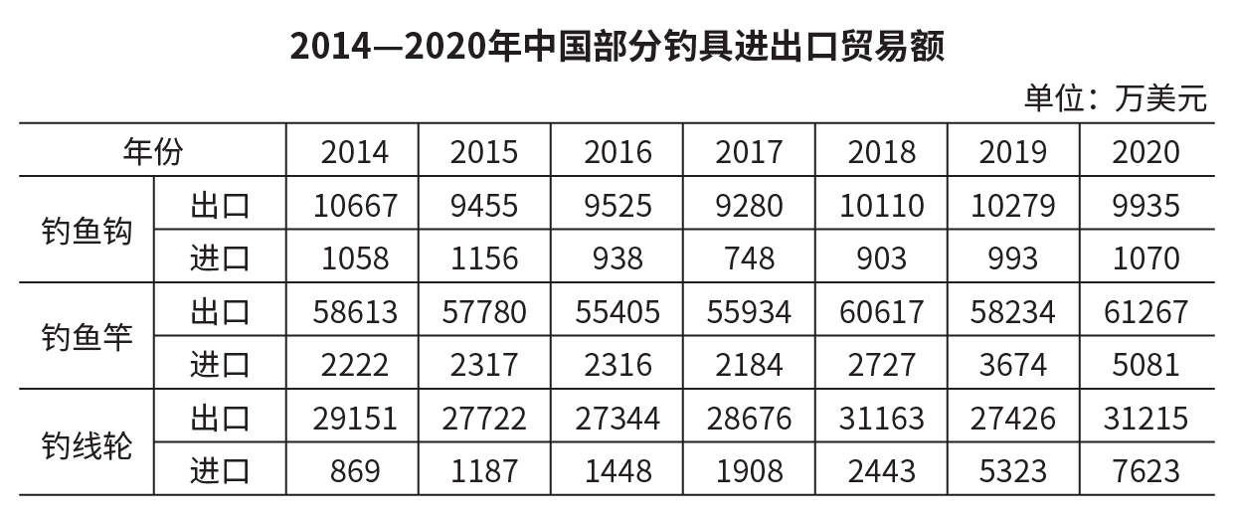
110. (2022湖南)2020年中国钓鱼钩、竿、轮进出口贸易总额同比：
A. 增长了不到5%
B. 增长了5%以上
C. 减少了不到5%
D. 减少了5%以上

111. (2022湖南)2014-2020年，中国竿进口总额约为：
A. 1.5亿美元
B. 1.7亿美元
C. 1.9亿美元
D. 2.1亿美元

112. (2022湖南)2015~2020年，中国钓鱼钩进、出口额均同比增长的年份有几个？
A. 2
B. 3
C. 4
D. 5

113. (2022湖南)以下折线图反映了2018-2020年中国哪项钓具贸易额同比增量的变化趋势？
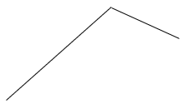
A. 钓鱼竿进口额
B. 钓鱼竿出口额
C. 钓线轮进口额
D. 钓线轮出口额

114. (2022湖南)关于中国部分钓具进出口贸易状况，能从上述资料中推出的是：
A. 2017—2020年，进口额年均同比增速钓鱼竿快于钓线轮
B. 2014—2020年，每年钓鱼钩进出口总额都超过1亿美元
C. 2017—2020年，每年出口额钓线轮都超过钓鱼竿的一半
D. 2014—2020年，钓鱼钩和钓鱼华进口额景低的年份不同

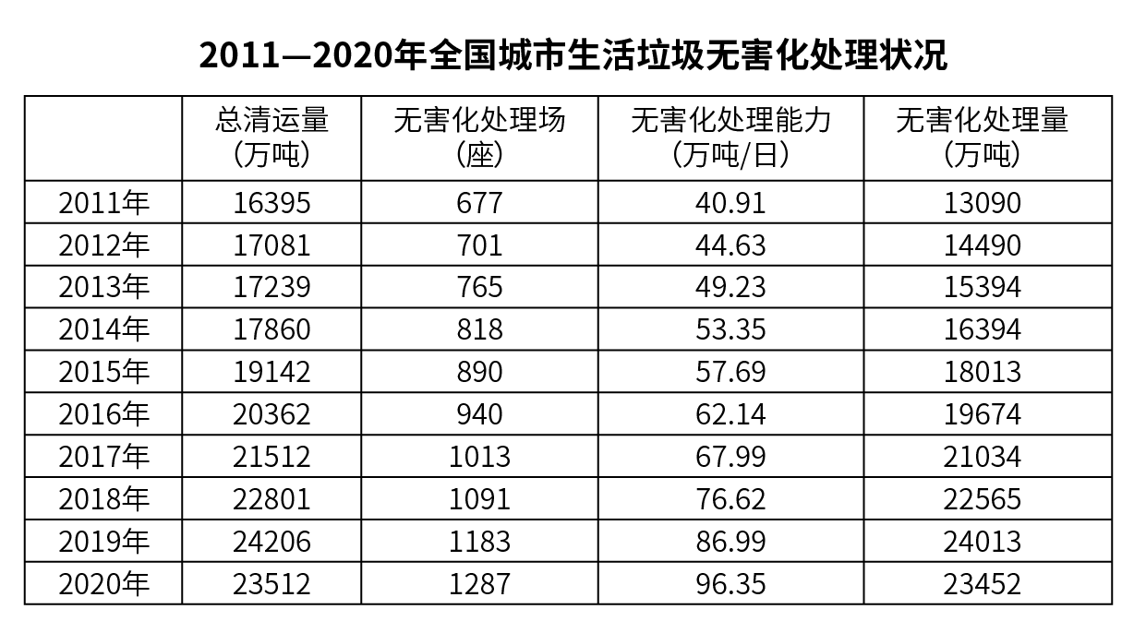
115. (2022湖南)若垃圾无害化处理率=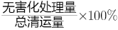，那么2020年全国城市生活垃圾无害化处理率约比2011年高：
A. 10%
B. 15%
C. 20%
D. 25%

116. (2022湖南)2016～2020年间，全国城市生活垃圾总清运量约比2011～2015年间高多少亿吨？
A. 2
B. 2.5
C. 3
D. 3.5

117. (2022湖南)2012~2020年间，全国城市生活垃圾无害化处理量同比增长超过1200万吨的年份有几个？
A. 4
B. 5
C. 6
D. 7

118. (2022湖南)2020年，全国平均每座无害化处理场的无害化处理能力约为多少？
A. 27万吨/年
B. 41万吨/年
C. 58万吨/年
D. 79万吨/年

119. (2022湖南)关于全国城市生活垃圾清运和无害化处理状况，能够从上述资料中推出的是：
A. 2016年，总清运量同比增速快于上年水平
B. 2020年，无害化处理场数量比2011年翻了一番
C. 2018—2020年，每年的无害化处理能力同比增速都超过10%
D. 2017年总清运量与无害化处理量均超过2016年1500万吨以上

参考答案与解析
第一部分 客观题
一、单选题
第1题
【知识点】 习思想
【答案】 D
【解析】 本题考查考查政治常识。
十九届六中全会于2021年11月8日至11日在北京召开，审议通过了《中共中央关于党的百年奋斗重大成就和历史经验的决议》。《决议》指出了中国共产党百年奋斗的历史意义：（一）党的百年奋斗从根本上改变了中国人民的前途命运。（二）党的百年奋斗开辟了实现中华民族伟大复兴的正确道路。（三）党的百年奋斗展示了马克思主义的强大生命力。（四）党的百年奋斗深刻影响了世界历史进程。（五）党的百年奋斗锻造了走在时代前列的中国共产党。①②③④均正确。
因此本题选D。
【来源】 2022年贵州公务员考试《行测》真题第1题,2022年福建公务员考试《行测》真题第1题,2022年海南公务员考试《行测》真题第1题,2022年广西公务员考试《行测》真题第1题,2022年云南公务员考试《行测》真题第1题,2022年甘肃公务员考试《行测》真题第1题,2022年河南公务员考试《行测》真题第1题,2022年湖南公务员考试《行测》真题第1题,2022年宁夏公务员考试《行测》真题第1题,23国考冲刺模拟卷1第4题

第2题
【知识点】 科技成就
【答案】 C
【解析】 本题考查科技成就。
A项，错误，神舟九号，简称“神九”，为中国载人航天工程发射的第九艘飞船，是中国的第四次载人航天飞行任务，也是中国首次载人交会对接任务。神舟九号于2012年6月16日发射升空，进入预定轨道，于2012年6月29日返回舱在内蒙古主着陆场安全着陆，完成与天宫一号载人交会对接任务。
B项，错误，神舟十二号，简称“神十二”，为中国载人航天工程发射的第十二艘飞船，是空间站关键技术验证阶段第四次飞行任务，也是空间站阶段首次载人飞行任务。于2021年6月17日在酒泉卫星发射中心点火发射，发射取得圆满成功。
C项，正确，酒泉卫星发射中心是中国创建最早、规模最大的综合型导弹、卫星发射中心，测试及发射长征系列运载火箭、中低轨道的各种试验卫星、应用卫星、载人飞船和火箭导弹的主要基地。神舟一号至神舟十四号载人飞船均在甘肃酒泉发射升空。
D项，错误，2003年10月15日，杨利伟乘由长征二号F火箭运载的神舟五号飞船首次进入太空，成为我国进入太空的第一人。
因此本题选C。
【来源】 2022年福建公务员考试《行测》真题第6题,2022年海南公务员考试《行测》真题第16题,2022年云南公务员考试《行测》真题第6题,2022年河南公务员考试《行测》真题第6题,2022年湖南公务员考试《行测》真题第2题,2022年宁夏公务员考试《行测》真题第5题,23国考冲刺模拟卷1第20题

第3题
【知识点】 国内时政
【答案】 B
【解析】 本题考查时政常识。
A项，正确，“从善如登，从恶如崩”是习近平总书记在同各界优秀青年代表座谈会上，谈到在实现中国梦的生动实践中放飞青春梦想时引用的。出自《国语·周语》中的“刘文公与苌弘欲城周”篇。意为：向好发展就像登山一样艰难，向坏发展就像山崩一样迅速。比喻学好很难，学坏非常容易。
B项，错误，“不矜细行，终累大德”是2014年10月8日，习近平总书记在党的群众路线教育实践活动总结大会上的讲话。“不矜细行，终累大德”出自《尚书·周书·旅獒》，意为：不顾惜小节方面的修养，到头来会伤害大节，酿成终生的遗憾。
C项，正确，“行之力则知愈进，知之深则行愈达”是2018年12月18日，习近平总书记在庆祝改革开放40周年大会上发表的讲话。出自南宋著名理学家张栻的《论语解·序》，意为：越是深入实践，知识就能不断增长，认识就能不断精进；有了更深刻的认识，实践才越有方向感。
D项，正确，“为有牺牲多壮志，敢教日月换新天”是2021年7月1日，习近平总书记在庆祝中国共产党成立100周年大会上的讲话。出自毛泽东的《七律·到韶山》意为：“因为太多的壮志才会有牺牲，但我敢令天地翻覆换一副新颜”。
因此本题选B。
【来源】 2022年福建公务员考试《行测》真题第4题,2022年海南公务员考试《行测》真题第4题,2022年云南公务员考试《行测》真题第4题,2022年甘肃公务员考试《行测》真题第4题,2022年河南公务员考试《行测》真题第4题,2022年湖南公务员考试《行测》真题第3题,2022年宁夏公务员考试《行测》真题第4题,24国考真题模考试卷3第3题

第4题
【知识点】 人文常识（其它）
【答案】 D
【解析】 本题考查人文常识。
①正确，在纪念辛亥革命110周年大会上，习近平主席讲话提到，“孙中山先生说过‘要恢复民族的地位，便先要恢复民族的精神’”此句出自孙中山先生1924年关于“三民主义”的演讲。
②正确，“我自横刀向天笑，去留肝胆两昆仑”出自谭嗣同在狱中所作的七言绝句《狱中题壁》。
③正确，“面壁十年图破壁，难酬蹈海亦英雄”出自周恩来七言绝句《大江歌罢掉头东》，周恩来19岁时毅然放弃在日本学习的机会决定回国，临行前提笔挥毫写下这首七绝。
④正确，“如烟往事俱忘却，心底无私天地宽”出自陶铸《赠曾志》。对应正确。
因此本题选D。
【来源】 2022年贵州公务员考试《行测》真题第13题,2022年福建公务员考试《行测》真题第9题,2022年海南公务员考试《行测》真题第15题,2022年广西公务员考试《行测》真题第3题,2022年云南公务员考试《行测》真题第10题,2022年河南公务员考试《行测》真题第9题,2022年湖南公务员考试《行测》真题第4题,2022年宁夏公务员考试《行测》真题第14题

第5题
【知识点】 中国古代史
【答案】 C
【解析】 本题考查历史常识。
A项，错误，仰韶村遗址位于河南省三门峡市渑池县仰韶镇仰韶村，1921年仰韶村遗址发现，先后进行了3次发掘，出土了大量的石器、骨器、陶器、蚌器。人面鱼纹彩陶盆于1955年出土于陕西省西安市半坡，为新石器时代前期陶器。仰韶村遗址未出土人面鱼纹彩陶盆，也不位于湖南。
B项，错误，龙山文化遗址位于山东省济南市章丘区龙山街道附近，1965年发现。龙是中华民族的精神象征，仰韶文化遗址、内蒙古赤峰市红山文化都曾出土过与“龙”有关的形象，但龙山文化遗址并未出土“中华第一龙”。
C项，正确，殷墟是商朝后期都城遗址，位于河南省安阳市。20世纪初，殷墟因发掘甲骨文而闻名于世。商后母戊鼎又称司母戊大方鼎，是商后期铸品，于1939年出土于河南省安阳市武官村，属于殷墟遗址重点保护区。
D项，错误，三星堆古遗址位于四川省广汉市是迄今在西南地区发现的范围最大、延续时间最长、文化内涵最丰富的古城、古国、古蜀文化遗址，其出土的青铜大立人、青铜神树均为重要文物。三星堆遗址位于四川省广汉市，而不是重庆。
因此本题选C。
【来源】 2022年贵州公务员考试《行测》真题第5题,2022年福建公务员考试《行测》真题第10题,2022年海南公务员考试《行测》真题第11题,2022年甘肃公务员考试《行测》真题第11题,2022年河南公务员考试《行测》真题第10题,2022年湖南公务员考试《行测》真题第5题,2022年宁夏公务员考试《行测》真题第11题

第6题
【知识点】
【答案】 A
【解析】 暂缺
【来源】 2022年湖南公务员考试《行测》真题第6题

第7题
【知识点】 物理常识
【答案】 B
【解析】 本题考查物理知识。
①正确，飞流直下三千尺，水下降的速度很大，说明水的重力势能转化为动能，所以体现的是机械能守恒定律。
②正确，满架蔷薇一院香，之所以满院都能闻到蔷薇香，是因为蔷薇花粉分子在做着永不停息的不规则运动。
③错误，潭清疑水浅，水比较清澈，水底反射的光斜射入空气中，发生折射，看到的位置比实际位置浅。所以该诗描述的是光的折射现象，不是光沿直线传播。
④错误，长河落日圆，“落日”是由于大气分布不均匀，下部空气密度大，上部空气密度小，落日发出的光在不均匀的空气中传播时发生折射，折射光线不断向下偏折，我们逆着折射光线看去所看到的落日位置比实际位置高，我们看到的“落日”是由于光的折射而形成的太阳的虚像。所以该诗描述的是光的折射现象，不是光的反射。
正确的有①②两项。
因此本题选B。
【来源】 2022年贵州公务员考试《行测》真题第8题,2022年福建公务员考试《行测》真题第14题,2022年广西公务员考试《行测》真题第6题,2022年甘肃公务员考试《行测》真题第18题,2022年河南公务员考试《行测》真题第14题,2022年湖南公务员考试《行测》真题第7题

第8题
【知识点】 自然地理
【答案】 A
【解析】 本题考查地理常识。
A项，正确，从低纬度流向高纬度的洋流，因为本身温度比所到区域的水温高，因此得名暖流。世界上最著名也是最强大的暖流是墨西哥湾暖流与日本暖流。
B项，错误，雪线指的是在高纬高山地区，常年积雪带的下限。迎风坡是指迎着风的一侧山脉，背风坡为背着风的一侧。迎风坡降水较多，有更多的水汽可以冷凝形成积雪，因此积雪下限较低，即雪线较低。B项中表述为“迎风坡雪线高于背风坡”。
C项，错误，凌汛俗称“冰排”，是上游冰雪融化，而下游尚未解冻所形成的河水猛涨现象。凌汛的发生，在我国多见于北方有封冻期的河流，如黄河、黑龙江、松花江等。C项中表述为“无冰期的河流在冬季常发生凌汛现象”。
D项，错误，地震波分为表面波和实体波，其中在地球内部传播的实体波分为P波和S波两种。作为一种横波的S波，因为只能在固体中传递，故无法穿过液态外地核。但是纵波可以通过地核的内核。D项中“纵波无法通过地核的内核”的表述错误。
因此本题选A。
【来源】 2022年甘肃公务员考试《行测》真题第12题,2022年湖南公务员考试《行测》真题第8题,2022年宁夏公务员考试《行测》真题第8题

第9题
【知识点】 物理常识
【答案】 A
【解析】 本题考查物理常识。
A项，当选，物体经过小孔能够成倒立的像，即小孔成像原理，是利用光的直线传播，体现的是光沿直线传播。属于光的粒子性。
B项，不当选，肥皂泡在阳光下呈现出彩色条纹，体现的是光的干涉现象。光的干涉，是指两列频率相同、振动情况相同的光波相叠加，某些区域振动加强，某些区域振动减弱，并且加强区域和减弱区域总是相互间隔的现象。属于光的波动性。
C项，不当选，观看立体电影时需要佩戴3D眼镜，体现的是光的偏振原理。光的偏振，是指光波只沿某一特定的方向振动。属于光的波动性。
D项，不当选，光线经过不透光圆屏会在中心轴线上形成亮斑，这是光的衍射现象。光的衍射是指光离开直线路径绕到障碍物阴影区的现象叫光的衍射，衍射产生的明暗条纹或光环叫衍射图样。属于光的波动性。
因此本题选A。
【来源】 2022年贵州公务员考试《行测》真题第9题,2022年福建公务员考试《行测》真题第15题,2022年海南公务员考试《行测》真题第6题,2022年云南公务员考试《行测》真题第13题,2022年甘肃公务员考试《行测》真题第16题,2022年河南公务员考试《行测》真题第15题,2022年湖南公务员考试《行测》真题第9题,2022年宁夏公务员考试《行测》真题第10题,23国考冲刺模拟卷3第19题

第10题
【知识点】 人文常识（其它）
【答案】 C
【解析】 本题考查人文常识。
A项，正确，麦积山石窟位于甘肃省天水市麦积区，建于384-417年，存有221座洞窟、10632身泥塑石雕、1300余平方米壁画，以其精美的泥塑艺术闻名世界，被誉为东方雕塑艺术陈列馆。
B项，正确，龙门石窟位于河南省洛阳市，是世界上造像最多、规模最大的石刻艺术宝库，被联合国科教文组织评为“中国石刻艺术的最高峰”，位居中国各大石窟之首。其造像多为皇家贵族所建，是世界上绝无仅有的皇家石窟。
C项，错误，大足石刻位于重庆市大足区境内，开凿于唐永徽元年（公元650年），盛于宋代。现为世界文化遗产，世界八大石窟之一。而不是开凿于秦汉时期。
D项，正确，大象山石窟一般指大像山。大像山位于甘肃省天水市甘谷县，因山巅修凿大佛像而来。甘谷大佛为释迦牟尼佛。大像山自从以大佛闻世更名后，世人一直沿称大像山。因山体呈旗帜状，又称文旗山。
因此本题选C。
【来源】 2022年贵州公务员考试《行测》真题第4题,2022年海南公务员考试《行测》真题第5题,2022年甘肃公务员考试《行测》真题第7题,2022年湖南公务员考试《行测》真题第10题

第11题
【知识点】 人文常识（其它）
【答案】 A
【解析】 本题考查人文常识。
A项，错误，《拾穗者》是法国巴比松派画家让·弗朗索瓦·米勒于1857年创作的一幅布面油画，现存放在巴黎的奥塞美术馆中。该画描绘了农村秋季收获后，人们从地里拣拾剩余麦穗的情景，该画人物形象造型真实生动，笔法简洁，色调明快柔和，凝聚着米勒对农民生活的深刻感受，是现实主义艺术风格的典型代表作。《拾穗者》是法国画家米勒的作品，不是“德国画家米勒”。
B项，正确，《秋郊饮马图》是元代画家赵孟頫创作的绢本设色画，现收藏于北京故宫博物院，此幅作品描绘的是初秋时节，牧马人在荒野牧马的情景。
C项，正确，《格尔尼卡》是西班牙立体主义画家毕加索于20世纪30年创作的一幅巨型油画，现收藏于马德里国家索菲亚王妃美术馆。该画是以法西斯纳粹轰炸西班牙北部巴斯克的重镇格尔尼卡、杀害无辜的事件创作的一幅画，渲染了悲剧性色彩，表现了法西斯战争给人类的灾难。
D项，正确，《韩熙载夜宴图》是五代十国时期南唐画家顾闳中的绘画作品，现存宋摹本，绢本设色，现藏于北京故宫博物院。《韩熙载夜宴图》描绘了官员韩熙载家设夜宴载歌行乐的场面。
因此本题选A。
【来源】 2022年贵州公务员考试《行测》真题第3题,2022年福建公务员考试《行测》真题第11题,2022年云南公务员考试《行测》真题第19题,2022年甘肃公务员考试《行测》真题第5题,2022年河南公务员考试《行测》真题第11题,2022年湖南公务员考试《行测》真题第11题

第12题
【知识点】 物理常识
【答案】 D
【解析】 本题考查物理常识。
A项，正确，战国青铜冰鉴，1977年出土于湖北省随州市擂鼓墩曾侯乙墓，是战国时期的青铜酒器，被称为“世界上最早的冰箱”，现收藏于中国国家博物馆。B项，正确，在常压环境下，零摄氏度水冻结成冰时，体积会增大约1/9。
C项，正确，六方晶系是指在唯一具有高次轴的c轴主轴方向存在六重轴或六重反轴的一类晶体。天然冰中水分子结合就是按六方晶系规则排列的。
D项，错误，冰是水在自然界中的固体形态，在常压环境下，温度高于零摄氏度时，冰就会开始熔化，变为液态水。如果用电灯等强光照射，冰就会从内部开始熔化，而不是外部，并浮现出称为“冰花”的类似雪结晶的形状。
因此本题选D。
【来源】 2022年贵州公务员考试《行测》真题第10题,2022年福建公务员考试《行测》真题第16题,2022年海南公务员考试《行测》真题第12题,2022年云南公务员考试《行测》真题第14题,2022年河南公务员考试《行测》真题第16题,2022年湖南公务员考试《行测》真题第12题,2022年宁夏公务员考试《行测》真题第13题

第13题
【知识点】 人文地理
【答案】 B
【解析】 本题考查地理常识。
A项，正确，小阳春，时节气候名，指的是孟冬（立冬至小雪节令）期间一段温暖如春的天气，在此期间一些果树会开二次花，呈现出好似春三月的暖和天气。在民间，有“十月小阳春”之说。
B项，错误，时至白露，夏季风逐渐为冬季风所代替，冷空气转守为攻，加上太阳直射点南移，北半球日照时间变短，光照强度减弱，地面辐射散热快，所以温度下降速度也逐渐加快。白露基本结束了暑天的闷热，天气渐渐转凉，寒生露凝。白露是北半球昼夜温差最大的时间。（注：选项不严谨，也有说法，“霜降是一年之中昼夜温差最大的时节。”）
C项，正确，“乍暖还寒时候”出自于李清照的《声声慢》，表示冬末春初气候忽冷忽热，冷热不定，用来形容雨水节气前后天气变化不定的特点。（注：该选项不严谨，也有说法“乍暖还寒时候”描述的秋天。）
D项，正确，谷雨，春季的最后一个节气。取自“雨生百谷”之意，此时降水明显增加，正是播种的好时机。
B项与C项都不严谨，相比较，B项当选。
因此本题选B。
【来源】 2022年贵州公务员考试《行测》真题第11题,2022年海南公务员考试《行测》真题第13题,2022年广西公务员考试《行测》真题第7题,2022年云南公务员考试《行测》真题第20题,2022年甘肃公务员考试《行测》真题第15题,2022年湖南公务员考试《行测》真题第13题,2022年宁夏公务员考试《行测》真题第15题

第14题
【知识点】 中国地理
【答案】 B
【解析】 本题考查地理常识。
2021年10月12日,我国第一批国家公园名单公布,分别是三江源国家公园、大熊猫国家公园、东北虎豹国家公园、海南热带雨林国家公园、武夷山国家公园。
A项，正确，海南热带雨林国家公园位于海南省中部山区，是我国分布最集中、类型最多样、保存最完好、连片面积最大的大陆性岛屿型热带雨林。还是热带生物多样性和遗传资源的宝库，初步统计有野生维管植物3653种、有陆栖脊椎动物资源540种。
B项，错误，三江源地处青藏高原腹地，是长江、黄河、澜沧江的发源地，素有“中华水塔”“亚洲水塔”之称。澜沧江发源于中国青海省唐古拉山东北部，流经西藏、云南两省区，出中国国境后被称为湄公河。B项中表述为“雅鲁藏布江源头”，与现实不符。
C项，正确，大熊猫国家公园跨四川、陕西和甘肃三省，栖息着全国总量80%以上的野生大熊猫。大熊猫国家公园建立意义在于能够增强大熊猫栖息地的连通性、协调性和完整性，实现大熊猫种群稳定繁衍。
D项，正确，武夷山国家公园横跨江西、福建两省，属中亚热带季风气候区，园内自然环境多样，拥有世界同纬度保存最完整、最典型、面积最大的中亚热带森林生态系统，植被类型主要为常绿阔叶林和针阔叶混交林。
因此本题选B。
【来源】 2022年福建公务员考试《行测》真题第3题,2022年海南公务员考试《行测》真题第19题,2022年云南公务员考试《行测》真题第3题,2022年甘肃公务员考试《行测》真题第2题,2022年河南公务员考试《行测》真题第3题,2022年湖南公务员考试《行测》真题第14题,2022年宁夏公务员考试《行测》真题第3题

第15题
【知识点】 生活常识
【答案】 C
【解析】 本题考查生活常识。
A项，不当选，台风预警信号是有关部门依据相关的法规用来发布台风灾害预警时所采用的预警信号。台风预警信号分四级，分别以蓝色、黄色、橙色和红色表示。与图标一致。
高温预警信号是指在一定的时间内，最高温度达到一定的高度则为高温预警。高温预警信号分3级，分别以黄色、橙色、红色表示。图标如下（颜色标识忽略不计）：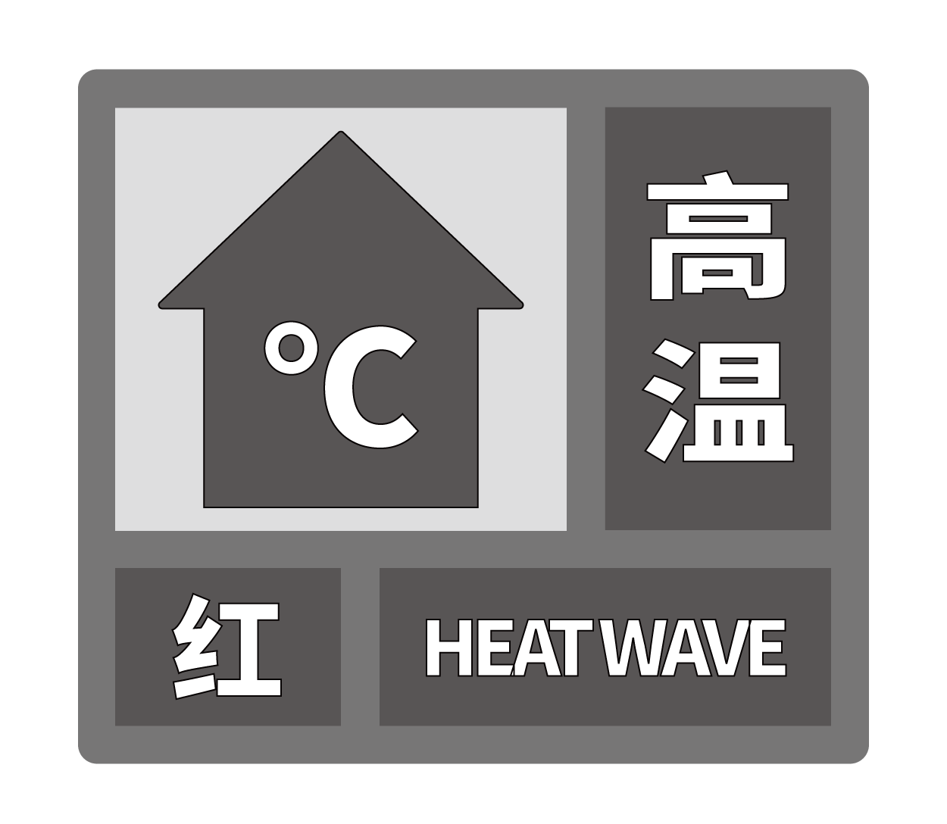
B项，不当选，大风预警信号是气象部门通过气象监测在大风到来之前做出的预警信号，大风预警信号分四级，分别以蓝色、黄色、橙色、红色表示。与图标一致。
沙尘暴预警信号分三级，分别以黄色、橙色、红色表示。图标如下（颜色标识忽略不计）：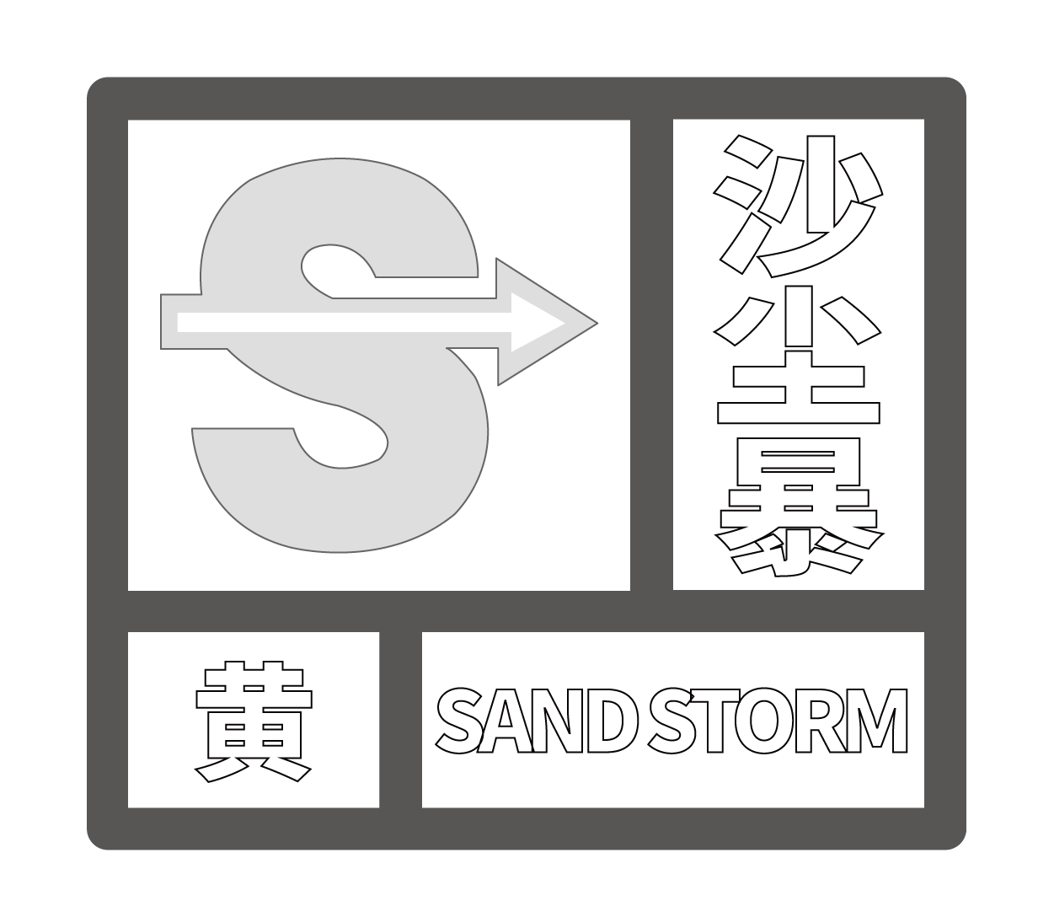
C项，当选，大雾预警信号是指中央气象台依据《中央气象台气象灾害预警发布办法》，发布大雾灾害预警时所采用的预警信号。大雾预警信号分两级，分别以黄色和蓝色表示。与图标一致。
冰雹气象预警共分为二级，分别以冰雹橙色预警信号、冰雹红色预警信号来表示。表示可能出现冰雹并伴随雷雨大风天气，可能造成雹灾。与图标一致。
D项，不当选，暴雨预警信号是气象部门通过气象监测在暴雨到来之前做出的预警信号，暴雨预警信号分四级，分别以蓝色、黄色、橙色、红色表示。与图标一致。
寒潮蓝色预警信号，是气象部门通过气象监测在寒潮到来之前做出的预警信号，提示百姓躲避寒潮，农业尽量减少寒潮带来的损失。图标如下（颜色标识忽略不计）：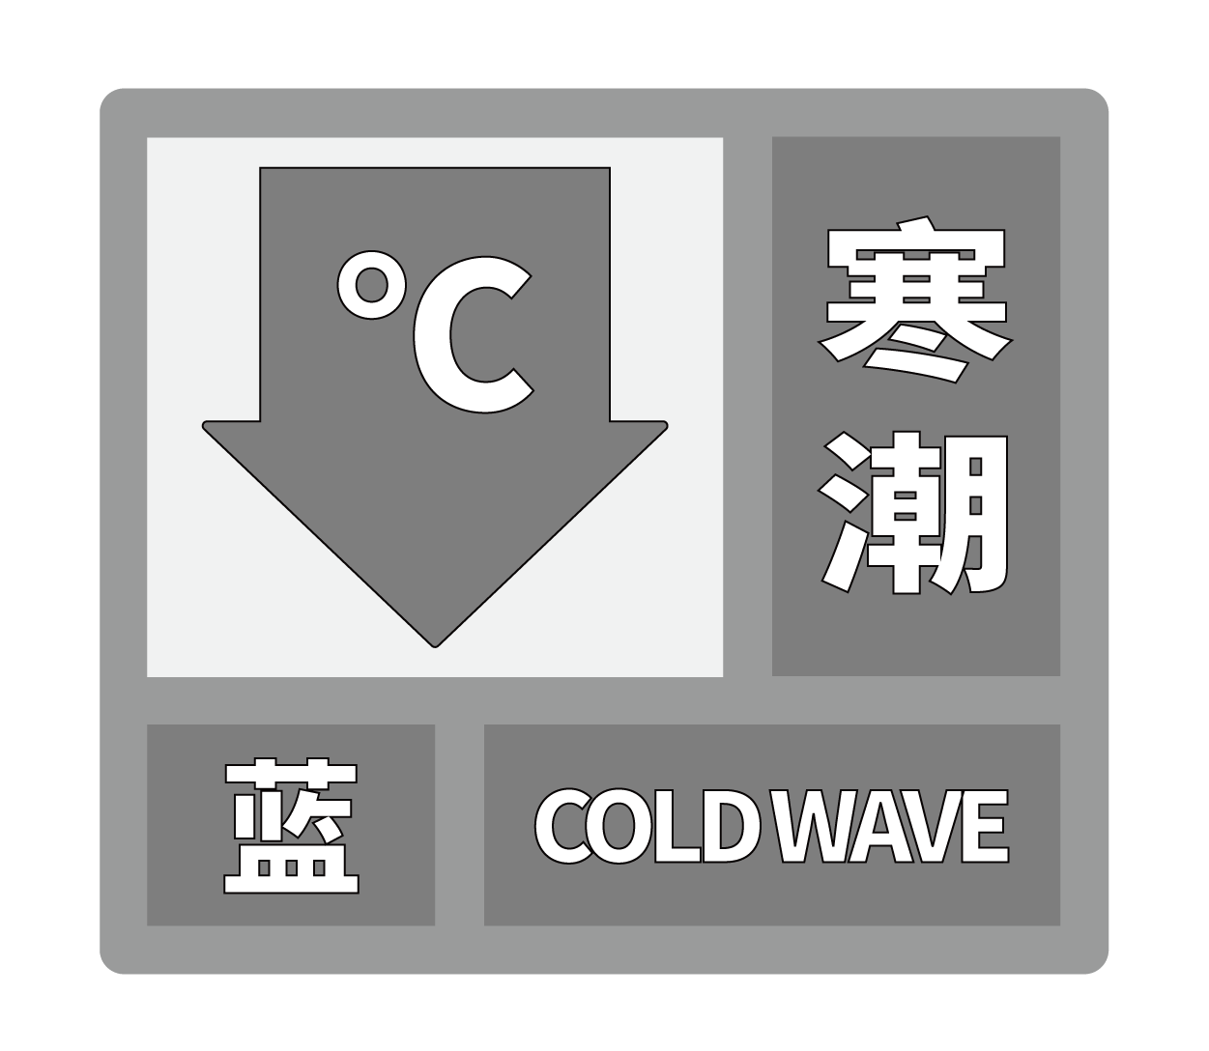
因此本题选C。
【来源】 2022年福建公务员考试《行测》真题第19题,2022年广西公务员考试《行测》真题第10题,2022年云南公务员考试《行测》真题第17题,2022年甘肃公务员考试《行测》真题第20题,2022年河南公务员考试《行测》真题第19题,2022年湖南公务员考试《行测》真题第15题

第16题
【知识点】 人文常识（其它）
【答案】 A
【解析】 本题考查人文常识。
①“位卑未敢忘忧国，事定犹须待阖棺”出自陆游《病起抒怀》，陆游（1125-1210）南宋文学家、爱国诗人。
②“苟利国家生死以，岂因祸福避趋之”出自林则徐《赴戍登程口占示家人二首》，林则徐清朝中后期政治家、民族英雄。
③“人生自古谁无死，留取丹心照汗青”出自文天祥《过零丁洋》，文天祥（1236-1283）南宋末年政治家、文学家。
④“先天下之忧而忧，后天下之乐而乐”出自范仲淹《岳阳楼记》，范仲淹北宋政治家、文学家。
⑤“保国者，其君其臣肉食者谋之……”出自顾炎武《日知录》，顾炎武明末清初思想家。
按照时间先后顺序，正确的是④①③⑤②。
因此本题选A。
【来源】 2022年贵州公务员考试《行测》真题第12题,2022年福建公务员考试《行测》真题第8题,2022年海南公务员考试《行测》真题第14题,2022年云南公务员考试《行测》真题第9题,2022年甘肃公务员考试《行测》真题第13题,2022年河南公务员考试《行测》真题第8题,2022年湖南公务员考试《行测》真题第16题

第17题
【知识点】 人文常识（其它）
【答案】 A
【解析】 本题考查人文常识。
A项，错误，2001年6月，第一个在中国诞生的多边国际组织——上海合作组织成立，哈萨克斯坦首任总统纳扎尔巴耶夫赠送的一件银镀金镶宝石驼形来通杯，成为地域间的文明交流互鉴、睦邻互信友好的重要见证。
B项，正确，2002年11月28日，希腊雅典市市长将一尊雅典娜雕塑赠送给北京市政府。
C项，正确，2017年首届“一带一路”国际合作高峰论坛上，肯尼亚总统肯雅塔赠送给习近平总书记蒙内铁路纪念U盘。
D项，正确，2019年，作为庆祝中华人民共和国成立和中俄建交70周年的礼物，全俄国立电视广播公司将其制作成系列纪录片《中国的重生》，于9月16-29日在俄罗斯24频道和1频道播出。其中大部分有关新中国成立的苏联档案新闻纪录片此前从未向公众展示。在9月17日播出的新一集中，首次放出开国大典珍贵彩色画面。
因此本题选A。
【来源】 2022年湖南公务员考试《行测》真题第17题

第18题
【知识点】 中国古代史
【答案】 A
【解析】 本题考查历史常识。
A项，错误，郑和下西洋是明代永乐、宣德年间的一场海上远航活动，首次航行始于永乐三年（1405年），末次航行结束于宣德八年（1433年），共计七次，最远到达东非、红海。其中4次，也就是第四、第五、第六、第七次“下西洋”时，访问过非洲，到达过今天的索马里、肯尼亚、坦桑尼亚等国。郑和远航非洲把古代中非关系推向了高峰，在中非人民友好交往史上写下了光辉的一页。 2007年胡锦涛在南非比勒陀利亚大学发表的演讲明确指出：“早在600年前，中国明代著名航海家郑和率领庞大船队４次到达非洲东海岸。他们给非洲人民带来的是和平的愿望和真诚的友谊，而不是刀剑枪炮和掠夺奴役。”
B项，正确，中国与南亚各国的交往很早，有的始于汉唐，有的起始于宋元，大多为通商或旅行家者的游历。明朝初年，郑和七次下西洋到南亚各国，南亚诸国不断以国家之名遣使来华，加强了互相间的政治，经济，文化交往。可以说郑和下西洋使得南亚各个国家第一次对中国有了认识。
C项，正确，郑和三下西洋基本打通了中国沿海通往印度半岛的航线，为了进一步打通去往波斯湾各国的航路，1413年，明成祖又派郑和第四次远航，横渡印度洋，前往波斯湾。
D项，正确，明朝时满剌加是作为与旧港宣慰司相配的御封军镇。明朝海军在马六甲海峡的满刺加建立城栅、仓库，以之作为经营西洋的中转站，也是郑和下西洋的又一项重大活动。
因此本题选A。
【来源】 2022年福建公务员考试《行测》真题第12题,2022年海南公务员考试《行测》真题第7题,2022年广西公务员考试《行测》真题第4题,2022年甘肃公务员考试《行测》真题第6题,2022年河南公务员考试《行测》真题第12题,2022年湖南公务员考试《行测》真题第18题,2022年宁夏公务员考试《行测》真题第12题,23国考冲刺模拟卷3第15题

第19题
【知识点】 物理常识
【答案】 C
【解析】 本题考查物理常识。
A项，正确，英国物理学家欧内斯特·卢瑟福被公认为质子的发现人。1918年他任卡文迪许实验室主任时，用α粒子轰击氮原子核，注意到在使用α粒子轰击氮气时他的闪光探测器纪录到氢核的迹象。质子命名为proton，这个单词是由希腊文中的“第一”演化而来的。卢瑟福认识到这些氢核唯一可能的来源是氮原子，因此氮原子必须含有氢核。他因此建议原子序数为1的氢原子核是一个基本粒子。
B项，正确，正电子，又称阳电子、反电子、正子，基本粒子的一种，带正电荷，质量和电子相等，是电子的反粒子。最早是由狄拉克从理论上预言的。1932年8月2日，美国加州理工学院的安德森等人向全世界庄严宣告，他们发现了正电子。正电子的发现是利用云雾室来观测的。
C项，错误，分子是由组成的原子按照一定的键合顺序和空间排列而结合在一起的整体，这种键合顺序和空间排列关系称为分子结构。最早提出比较确切的分子概念的是意大利化学家阿伏伽德罗，他于1811年发表了分子学说。应该是“阿伏伽德罗”，而不是“汤姆逊”。
D项，正确，中子是组成原子核构成化学元素不可缺少的成分。中子的概念是由英国物理学家欧内斯特·卢瑟福提出，中子的存在是1932年詹姆斯·查德威克用α粒子轰击的实验中证实的。
因此本题选C。
【来源】 2022年湖南公务员考试《行测》真题第19题

第20题
【知识点】 自然地理
【答案】 D
【解析】 本题考查地理常识。
A项，正确，拉尼娜现象就是太平洋中东部海水异常变冷的情况。东南信风将表面被太阳晒热的海水吹向太平洋西部，致使西部比东部海平面增高将近60厘米，西部海水温度增高，气压下降，潮湿空气积累形成台风和热带风暴，东部底层海水上翻，致使东太平洋海水变冷。
B项，正确，龙卷风是一种少见的局地性、小尺度、突发性的强对流天气，是在强烈的不稳定的天气状况下由空气对流运动造成的、强烈的、小范围的空气涡旋。龙卷风可见于热带和温带地区，包括美洲内陆、澳洲西部、印度半岛东北部等。龙卷风的季节性较弱，春季、夏季、秋季均可发生 。一般发生在春夏过渡季节或夏秋之交（4-10月），以前者居多。
C项，正确，水表有冰层，且破裂成块状，冰下有水流，带动冰块向下游运动，当河堤狭窄时冰层不断堆积，造成对堤坝的压力过大，即为凌汛。冰凌堵塞河道，对水流产生阻力而引起的江河水位明显上涨的水文现象。
D项，错误，霾是指原因不明的大量烟、尘等微粒悬浮而形成的浑浊现象。霾的核心物质是空气中悬浮的灰尘颗粒，而不是悬浮的水汽。
因此本题选D。
【来源】 2022年贵州公务员考试《行测》真题第14题,2022年福建公务员考试《行测》真题第18题,2022年海南公务员考试《行测》真题第18题,2022年云南公务员考试《行测》真题第16题,2022年甘肃公务员考试《行测》真题第14题,2022年河南公务员考试《行测》真题第18题,2022年湖南公务员考试《行测》真题第20题

第21题
【知识点】 成语辨析
【答案】 C
【解析】 成语辨析题。先寻找提示性信息，再对比选项。
根据文意可知，互联网思维和政治工作的本质相同，都是受众至上。横线处要体现相同之意。C项“不谋而合”指事前没有商量过二彼此的意见或行动完全一致，符合题意。
A项“一脉相承”比喻某种思想、行为或学说之间有继承关系。与文意不符。
B项“相辅相成”指两件事物互相配合，互相补充，缺一不可。体现不出相同之意，排除。
D项“并行不悖”指共同前进，不相违背。与题意无关，排除。
因此本题选C。
【来源】 2022年贵州公务员考试《行测》真题第17题,2022年福建公务员考试《行测》真题第23题,2022年云南公务员考试《行测》真题第22题,2022年甘肃公务员考试《行测》真题第23题,2022年河南公务员考试《行测》真题第23题,2022年湖南公务员考试《行测》真题第21题,2022年宁夏公务员考试《行测》真题第17题

第22题
【知识点】 成语辨析
【答案】 D
【解析】 成语辨析题。先寻找提示性信息，再对比选项。
根据后文“计划多难以坚持、频繁辞职更换工作……”可知，该空表达的是多动症会不以“多动”的形式呈现，和小时候的表现是不一样的。D项“改头换面”比喻只改外表和形式，内容实质不变，符合文意。
A项“顾此失彼”形容照顾不过来，通常涉及两者，不符合题意。
B项“似是而非”好像是对的，实际上不对，涉及的是对与错的问题，排除。
C项“莫名其妙”表示事情很奇怪，使人不明白，与题意无关，排除。
因此本题选D。
【来源】 2022年贵州公务员考试《行测》真题第16题,2022年福建公务员考试《行测》真题第22题,2022年海南公务员考试《行测》真题第22题,2022年云南公务员考试《行测》真题第21题,2022年甘肃公务员考试《行测》真题第22题,2022年河南公务员考试《行测》真题第22题,2022年湖南公务员考试《行测》真题第22题,2022年宁夏公务员考试《行测》真题第16题

第23题
【知识点】 实词辨析
【答案】 B
【解析】 实词辨析题。先寻找提示性信息，再对比选项。
突破口在第二空，根据“尽量避免抄作业……”可知，该空表达的是不能照搬照抄，符合题意的只有B项“可复制性”。
A项“可移植性”指将一部分补充到同一或另一机体的部分上。C项“可扩展性”指向外伸展、扩大。D项“可普及性”指为使大众化而普遍推广。三者均未体现“抄作业”之意，排除。
验证第一空，“充分考虑”为常用搭配，当选。
因此本题选B。
【来源】 2022年贵州公务员考试《行测》真题第18题,2022年海南公务员考试《行测》真题第24题,2022年广西公务员考试《行测》真题第18题,2022年云南公务员考试《行测》真题第23题,2022年湖南公务员考试《行测》真题第23题,2022年宁夏公务员考试《行测》真题第18题

第24题
【知识点】 综合考察
【答案】 D
【解析】 第一空，根据“……执着奋力实现既定目标”可知，该空应体现坚定的目标。B项“不破楼兰终不还”侧重坚持有韧劲，朝着目标努力。D项“咬定青山不放松”比喻目标坚定、顽强。两者均符合文意。
A项“任尔东西南北风”侧重旷达，不为外界所扰。C项“粉身碎骨浑不怕”侧重坚强不屈、洁身自好。两者语义不符，排除。
第二空，“……清醒不懈”可知，该空体现知道前路漫漫但仍坚持不懈之意。B项“风物长宜放眼量”指对一切风光景物要放开眼界去衡量，与文意不符，排除。D项“行百里者半九十”指指做事情愈接近成功愈困难，因此更要努力、谨慎，符合文意。
因此本题选D。
【来源】 2022年贵州公务员考试《行测》真题第27题,2022年福建公务员考试《行测》真题第24题,2022年海南公务员考试《行测》真题第32题,2022年广西公务员考试《行测》真题第29题,2022年云南公务员考试《行测》真题第32题,2022年甘肃公务员考试《行测》真题第24题,2022年河南公务员考试《行测》真题第24题,2022年湖南公务员考试《行测》真题第24题,2022年宁夏公务员考试《行测》真题第27题

第25题
【知识点】 实词辨析
【答案】 A
【解析】 实词辨析题。先寻找提示性信息，再对比选项。
突破口在第二空，根据“选择恰当的网络载体”可知，该空要体现出有针对性。A“量体裁衣”比喻按照实际情况办事。C项“有的放矢”比喻说话做事有针对性。两者均符合文意。
B项“点石成金”比喻把不好的或平凡的事物改变成很好的事物。D项“单刀直入”比喻说话直接了当，不绕弯子。两者均未体现“有针对性”，排除。
再看第一空，根据“不是简单……，而是……”这种表述可知，该空的感情倾向为中性偏贬义。A项“叠加”指一层一层地堆起来，与“简单”搭配体现贬义，当选。
嫁接是把要繁殖的植物的枝或芽接到另一种植物体上，使它们结合在一起，成为一个独立生长的植株。它是一种常用的改良品种的方法。感情倾向偏积极，不符合题意，排除。
因此本题选A。
【来源】 2022年贵州公务员考试《行测》真题第19题,2022年海南公务员考试《行测》真题第25题,2022年广西公务员考试《行测》真题第17题,2022年云南公务员考试《行测》真题第24题,2022年湖南公务员考试《行测》真题第25题,2022年宁夏公务员考试《行测》真题第19题

第26题
【知识点】 实词辨析
【答案】 B
【解析】 实词辨析题。先寻找提示性信息，再对比选项。
第一空，根据“在重要战役，关键赛点来临的时候，快速增加________”可知，文中要表达的意思是在战役阶段与战斗状态下，遇到关键的时间点时，应该增加自身的战斗能力，以保证在关键时间战胜对方。A项“储备金”体现不出“战斗能力”，不符合文意，排除A项。B项“战斗力”符合“重要战役”语境，能够搭配“快速增加”，符合文意。C项“机动性”多指灵活机动，体现不出战斗能力，不符合文意，排除C项。D项“常备军”指常期储备的能力，与快速增加相悖，不符合文意，排除D项。
验证第二空。“小资本”试探“大空间”能体现出以小博大，多点布局、多点开花之意，符合文意。
因此，选择B选项。
【来源】 2022年海南公务员考试《行测》真题第29题,2022年广西公务员考试《行测》真题第16题,2022年湖南公务员考试《行测》真题第26题

第27题
【知识点】 成语辨析
【答案】 B
【解析】 成语辨析题。先寻找提示性信息，再对比选项。
第一空，根据“并不真抓实干”可知，该空体现不干实事之意。A项“花拳绣腿”比喻只做些表面上好看实际上并无用处的工作。B项“叶公好龙”比喻说是爱好某事物，其实并不真爱好；二者均符合文意。
C项“金玉其外”指外表像金玉般华美；D项“沽名钓誉”指使用各种不正当手段以谋取好的名声和荣誉。二者均不符合文意，排除C项和D项。
第二空，该空应表达非常严重之意。A项“刻不容缓”指时间一点都不容许耽搁，形容形势紧迫，必须立即行动，不符合文意，排除A项。B项“积重难返”多指恶习或弊端已发展到难以革除的地步。符合文意。
因此本题选B。
【来源】 2022年广西公务员考试《行测》真题第23题,2022年湖南公务员考试《行测》真题第27题

第28题
【知识点】 综合考察
【答案】 D
【解析】 考查实词和成语的综合运用。先寻找提示性信息，再对比选项。
第一空，根据“常易受到……”可知，古人对季节、月令的变换，感受更加明显。C项“强烈”指极强的、极大的，可以搭配“感受”，符合要求。D项“敏感”指感觉敏锐，对外界事物反应很快，符合要求。
A项“细腻”指细致光滑，也可用来形容描写、表演等细致入微，与前文“感受”搭配不当，排除A项。B项“直接”指不经过中间事物。无论古人还是今人，对季节、月令变化的感受都是直接的，排除B项。
第二空，根据前文的“审美诗意”可知，该空填入“熠熠生辉”更合适，表达的是节日为平常的生活增添光彩。
C项“孜孜以求”指不知疲倦地探求，多用来形容学习和研究，不符合语境，排除C项。
因此本题选D。
【来源】 2022年贵州公务员考试《行测》真题第23题,2022年福建公务员考试《行测》真题第28题,2022年海南公务员考试《行测》真题第27题,2022年广西公务员考试《行测》真题第19题,2022年云南公务员考试《行测》真题第28题,2022年甘肃公务员考试《行测》真题第27题,2022年河南公务员考试《行测》真题第28题,2022年湖南公务员考试《行测》真题第28题,2022年宁夏公务员考试《行测》真题第23题

第29题
【知识点】 综合考察
【答案】 C
【解析】 考查实词和成语的综合运用。先寻找提示性信息，再对比选项。
突破口在第二空，根据后文“取其精华，去其糟粕”可知，该空要体现选择的功能，C项“筛选”指利用优胜劣汰的方法对事物进行挑选，符合题意。
A项“提升”、B项“创新”和D项“融合”均未体现挑选、选择之意，排除。
验证第一空，该空强调汉语受英语等其外语的影响不可避免，但我们也不必过分担心。C项“杞人忧天”比喻完全不必要的或没有根据的忧虑，符合题意。
因此，选择C选项。
【来源】 2022年贵州公务员考试《行测》真题第20题,2022年福建公务员考试《行测》真题第26题,2022年海南公务员考试《行测》真题第26题,2022年广西公务员考试《行测》真题第21题,2022年云南公务员考试《行测》真题第25题,2022年甘肃公务员考试《行测》真题第25题,2022年河南公务员考试《行测》真题第26题,2022年湖南公务员考试《行测》真题第29题,2022年宁夏公务员考试《行测》真题第20题

第30题
【知识点】 实词辨析
【答案】 B
【解析】 实词辨析题。先寻找提示性信息，再对比选项。
突破口在第二空，根据“大量互动”及“参与性”可知，该空项表达的是读者对写作的配合。只有B项“反馈”符合题意。
A项“沉浸”D项“感受”更侧重读者自身，无法体现互动，排除。C项读者不是服务作者的，语义不符。
验证第一空，既然是大量的互动，说明读者和作者之间是合作、配合的关系。填入“接力赛”合适。
因此本题选B。
【来源】 2022年贵州公务员考试《行测》真题第22题,2022年福建公务员考试《行测》真题第27题,2022年广西公务员考试《行测》真题第15题,2022年云南公务员考试《行测》真题第27题,2022年甘肃公务员考试《行测》真题第26题,2022年河南公务员考试《行测》真题第27题,2022年湖南公务员考试《行测》真题第30题,2022年宁夏公务员考试《行测》真题第22题

第31题
【知识点】 成语辨析
【答案】 D
【解析】 成语辨析题。先寻找提示性信息，再对比选项。
突破口在第二空，搭配“已成……”，如果填入A、B、C三项的话，要去掉“已成”，直接接前文的信息化、数字化、网络化、智能化即可。所以从语法角度看，只能填入“大势所趋”，意为：成为一种趋势。
验证第一空，D项“独善其身”指只顾自己好，而不管别人的个人处世哲学。符合题意。
验证第三空，“规则缺失”成为数字治理领域各国需要共同面对的问题，符合题意。
因此本题选D。
【来源】 2022年贵州公务员考试《行测》真题第34题,2022年福建公务员考试《行测》真题第40题,2022年海南公务员考试《行测》真题第35题,2022年广西公务员考试《行测》真题第25题,2022年云南公务员考试《行测》真题第39题,2022年河南公务员考试《行测》真题第40题,2022年湖南公务员考试《行测》真题第31题,2022年宁夏公务员考试《行测》真题第34题

第32题
【知识点】 实词辨析
【答案】 B
【解析】 实词辨析题。先寻找提示性信息，再对比选项。
第一空，根据后文“差异最大的是……”可知，该空表达的是咖啡和茶饮的成本结构和利润空间差不多，B项“接近”和D项“相似”当选。A项“稳定”和C项“透明”都没有相似之意，排除。
第二空，根据“茶饮原料非常复杂”可知，转折之后说的是咖啡的原料比较简单，B项“单一”符合。排除D项。
因此本题选B。
【来源】 2022年福建公务员考试《行测》真题第29题,2022年海南公务员考试《行测》真题第28题,2022年河南公务员考试《行测》真题第29题,2022年湖南公务员考试《行测》真题第32题

第33题
【知识点】 实词辨析
【答案】 C
【解析】 实词辨析题。先寻找提示性信息，再对比选项。
第一空，根据“耸人听闻”可知，该空表达的是故意的夸大事实。B项“夸张”指夸大，言过其实。C项“激进”形容偏激，太过度。两者均符合文意。
A项“荒诞”指极不真实的，离奇怪诞。D项“消极”侧重消沉的，负面的。两者未体现夸大之意，排除。
第二空，该空的感情色彩应该是贬义，C项“担忧”指忧虑、发愁。符合文意。B项“挑战”侧重鼓动对方跟自己竞赛，中性词，排除。
因此本题选C。
【来源】 2022年福建公务员考试《行测》真题第32题,2022年海南公务员考试《行测》真题第31题,2022年广西公务员考试《行测》真题第12题,2022年河南公务员考试《行测》真题第32题,2022年湖南公务员考试《行测》真题第33题

第34题
【知识点】 综合考察
【答案】 A
【解析】 考查实词和成语的综合运用。先寻找提示性信息，再对比选项。
突破口在第二空，根据文意可知，该空表达的应该是通过柔性电子技术达到上述效果。A项“大有可为”比喻前途极有希望，值得去做，符合文意。
B项“迫在眉睫”意思是事情十分紧急，已到眼前，文中没有体现紧迫性的提示信息，排除。
C项“永无止境”形容没有尽头，与文意无关，排除。
D项“前途无量”指前途没有限量。并不能体现柔性电子技术对物体实现智能化的作用，排除。
验证第一空，该词与“感知”“对话”构成并列关系。A项“显示”指明显的表现，可以体现“人机交互”的特点，符合文意。
因此本题选A。
【来源】 2022年贵州公务员考试《行测》真题第25题,2022年福建公务员考试《行测》真题第33题,2022年广西公务员考试《行测》真题第20题,2022年云南公务员考试《行测》真题第30题,2022年甘肃公务员考试《行测》真题第30题,2022年河南公务员考试《行测》真题第33题,2022年湖南公务员考试《行测》真题第34题,2022年宁夏公务员考试《行测》真题第25题

第35题
【知识点】 综合考察
【答案】 C
【解析】 考查实词和成语的综合运用。先寻找提示性信息，再对比选项。
第一空，根据语义可知，该空表达的是小说作家和电影编剧导演们都在反思科学纲领下的科幻创作。C项“不约而同”符合题意。
A项“出乎意料”指出人意料，与题意不符。B项“异口同声”不同的人同时说同样的话。该空修饰的应该是行为，而不是话语，排除。D项“突如其来”指突然发生。不符合文意，排除。
验证第二空，根据“过度发展后的荒谬后果”可知，“警示危害”符合题意
因此本题选C。
【来源】 2022年贵州公务员考试《行测》真题第29题,2022年福建公务员考试《行测》真题第35题,2022年云南公务员考试《行测》真题第34题,2022年甘肃公务员考试《行测》真题第32题,2022年河南公务员考试《行测》真题第35题,2022年湖南公务员考试《行测》真题第35题,2022年宁夏公务员考试《行测》真题第29题

第36题
【知识点】 实词辨析
【答案】 A
【解析】 实词辨析题。先寻找提示性信息，再对比选项。
突破口在第二空，根据“不像以往……而……”可知，该空与“坐冷板凳”语义相反，表达受到重视之意。A项“香饽饽”指受欢迎的人或物。符合题意。
B项“风向标”比喻某种事物的发展趋势和方向。C项“弄潮儿”指敢于冒险、有进取精神的人。D项“聚光灯”比喻集中于某一方面。三者均不符合题意，排除。
验证第一空，“无限空间”搭配得当。
因此本题选A。
【来源】 2022年贵州公务员考试《行测》真题第28题,2022年福建公务员考试《行测》真题第34题,2022年广西公务员考试《行测》真题第14题,2022年云南公务员考试《行测》真题第33题,2022年甘肃公务员考试《行测》真题第31题,2022年河南公务员考试《行测》真题第34题,2022年湖南公务员考试《行测》真题第36题,2022年宁夏公务员考试《行测》真题第28题

第37题
【知识点】 实词辨析
【答案】 A
【解析】 实词辨析题。先寻找提示性信息，再对比选项。
第一空，根据“需要一个受保护的环境”可知，脆弱的东西需要保护，A项合适。
B项“高效”指效能高的，效率高的。C项“散乱”指不整齐；没条理；纷乱。D项“微小”指细小、极小。三者均不能体现细胞需要保护才能工作。排除。
验证第二空，“微妙的环境”搭配得当。可选。
验证第三空，根据“血脑屏障”可知，“限制与大脑接触的物质”符合题意。
因此本题选A。
【来源】 2022年贵州公务员考试《行测》真题第30题,2022年福建公务员考试《行测》真题第36题,2022年海南公务员考试《行测》真题第33题,2022年广西公务员考试《行测》真题第26题,2022年云南公务员考试《行测》真题第35题,2022年甘肃公务员考试《行测》真题第33题,2022年河南公务员考试《行测》真题第36题,2022年湖南公务员考试《行测》真题第37题,2022年宁夏公务员考试《行测》真题第30题

第38题
【知识点】
【答案】 C
【解析】 暂缺
【来源】 2022年湖南公务员考试《行测》真题第38题

第39题
【知识点】 综合考察
【答案】 B
【解析】 考查实词和成语的综合运用。先寻找提示性信息，再对比选项。
第一空，根据“甚至”可知，该空程度重于“重要的”。B项、D项均可体现非常重要之意。当选。
A项“独一无二”指没有相同的、没有可以相比的，侧重独特性，排除。C项“一言九鼎”形容说的话分量大，排除。
第二空，根据文意可知，如果学术交流转变为大众传播的话，专业术语的使用应该更为谨慎。B项“警惕”指保持警觉，小心戒备，体现对术语使用的严谨性，符合文意。
D项“放弃”指不坚持或丢掉原有的原则、权利、主张等。程度过重，排除。
因此本题选B。
【来源】 2022年贵州公务员考试《行测》真题第21题,2022年福建公务员考试《行测》真题第25题,2022年广西公务员考试《行测》真题第22题,2022年云南公务员考试《行测》真题第26题,2022年河南公务员考试《行测》真题第25题,2022年湖南公务员考试《行测》真题第39题,2022年宁夏公务员考试《行测》真题第21题

第40题
【知识点】 实词辨析
【答案】 B
【解析】 实词辨析题。先寻找提示性信息，再对比选项。
突破口在第三空，根据语义可知，该空表达的是兰科用于观赏从三国时代一直持续到现代。B项“延续”指延长或继续下去。符合题意。
A项“影响”指对他人或周围事物起作用；C项“波及”指牵涉、影响到。两者侧重作用，排除。
D项“沿袭”常搭配“制度、文化”等，放在此处搭配不当。
验证第二空，后文提到延续至今，显然“传统”更符合题意。“做饭”体现不出时间的延续。排除。
验证第一空，“密切的联系”搭配得当。
因此本题选B。
【来源】 2022年贵州公务员考试《行测》真题第32题,2022年福建公务员考试《行测》真题第38题,2022年海南公务员考试《行测》真题第34题,2022年广西公务员考试《行测》真题第24题,2022年云南公务员考试《行测》真题第37题,2022年河南公务员考试《行测》真题第38题,2022年湖南公务员考试《行测》真题第40题,2022年宁夏公务员考试《行测》真题第32题

第41题
【知识点】 主旨概括
【答案】 A
【解析】 主旨概括题。找主旨句，对比选项。
文段为分总分结构，背景铺垫-提出观点-展开论述。文段首先指出人生有高峰也有低谷，接着引出文段核心话题“复原力”，但是复原力不是用之不竭的。由此引出文段重点：需要不断进行储蓄。后文展开说如何构筑“复原力”。A项是主旨的同义替换。
B项、C项、D项三者均强调“复原力”的重要性，未提及如何获得，非对策，排除。
因此本题选A。
【来源】 2022年贵州公务员考试《行测》真题第36题,2022年福建公务员考试《行测》真题第41题,2022年海南公务员考试《行测》真题第36题,2022年广西公务员考试《行测》真题第31题,2022年云南公务员考试《行测》真题第41题,2022年河南公务员考试《行测》真题第41题,2022年湖南公务员考试《行测》真题第41题,2022年宁夏公务员考试《行测》真题第36题

第42题
【知识点】 下文推断
【答案】 B
【解析】 下文推断题。
文段首先引出从陕西西安蜿蜒而出的“唐诗古道”，接着用转折引出了“浙东唐诗之路”，后文都是围绕这一话题展开论述，由此可知，下文还是提及此话题。对应B项。
A、C、D三项均属话题错误，排除。
因此本题选B。
【来源】 2022年贵州公务员考试《行测》真题第37题,2022年福建公务员考试《行测》真题第42题,2022年广西公务员考试《行测》真题第35题,2022年云南公务员考试《行测》真题第42题,2022年河南公务员考试《行测》真题第42题,2022年湖南公务员考试《行测》真题第42题,2022年宁夏公务员考试《行测》真题第37题

第43题
【知识点】 细节理解
【答案】 A
【解析】 细节理解题。通读文段，定位原文。
A项原文无对应，属于无中生有，当选。
B项对应“在尺规作图问题中，给定……，其实都对应着一个代数问题”，这是在分析“化圆为方”的实质是代数问题。B项有提及。
C项对应“这个问题之所以难以解答,在于……”，有提及。
D项对应“只用直尺和圆规,能否作出一个与给定圆面积相等的正方形”，有提及。
因此本题选A。
【来源】 2022年贵州公务员考试《行测》真题第39题,2022年福建公务员考试《行测》真题第45题,2022年海南公务员考试《行测》真题第39题,2022年广西公务员考试《行测》真题第37题,2022年云南公务员考试《行测》真题第44题,2022年河南公务员考试《行测》真题第45题,2022年湖南公务员考试《行测》真题第43题,2022年宁夏公务员考试《行测》真题第39题

第44题
【知识点】 主旨概括
【答案】 B
【解析】 主旨概括题。找主旨句，对比选项。
文段为分总结构，“然而”前可划分为一个部分，强调的就是导航软件能给人合理的出行方案。“然而”后强调的是，导航软件不会给出超出它运行框架外的方案，对应B项。
A项“主动确定”表述有误，就算是原文导航软件给出的方案也不是主动行为，所以原文与“主动”“被动”无关，排除。
C项说的是关于人类如何决策，但文段说的是人工智能会不会给出框架外的方案，排除。
D项完全未提人工智能等相关话题，排除。
因此本题选B。
【来源】 2022年贵州公务员考试《行测》真题第45题,2022年福建公务员考试《行测》真题第52题,2022年广西公务员考试《行测》真题第41题,2022年云南公务员考试《行测》真题第50题,2022年河南公务员考试《行测》真题第52题,2022年湖南公务员考试《行测》真题第44题,2022年宁夏公务员考试《行测》真题第45题

第45题
【知识点】
【答案】 C
【解析】 暂缺
【来源】 2022年湖南公务员考试《行测》真题第45题

第46题
【知识点】 语句填空
【答案】 B
【解析】 语句填空题。先通读文段，根据横线的位置来确定填入语句的作用。
横线前引出蝙蝠另一个演化特征--回声定位系统，说明横线处应该围绕此系统进行论述，根据后文“必须有特化的……”可知，横线处应该体现这一回声定位系统的特殊之处。B项符合题意。
A项与回声定位系统无关，话题不一致，排除。
C项与前一句重复，没必要再填入此空。
D项“神经纤维束”与后文“必须有特化……”无关，话题不一致，排除。
因此本题选B。
【来源】 2022年贵州公务员考试《行测》真题第40题,2022年福建公务员考试《行测》真题第47题,2022年广西公务员考试《行测》真题第33题,2022年云南公务员考试《行测》真题第45题,2022年河南公务员考试《行测》真题第47题,2022年湖南公务员考试《行测》真题第46题,2022年宁夏公务员考试《行测》真题第40题

第47题
【知识点】 主旨概括
【答案】 B
【解析】 主旨概括题。找主旨句，对比选项。
文段为分总分结构，背景铺垫-展开论述-提出观点-举例论证。文段首先指出人类和其他生命形式一样都需要适宜稳定的环境。接着提到因为环境的变化造成历史上四次生物大灭绝。后面引出文段重点：人类在适应环境上依然有极大的弱点。最后进行举例论证。文段重点说的是人类面对自然环境依然是脆弱的。B项是对该意思的同义替换。
A项“漫长的过程”并非文段论述重点，排除。
C项并未体现人类的脆弱，排除。
D项“将面临”这一时态错误，目前来看人类就是脆弱的，不是将来的事情，排除。
因此本题选B。
【来源】 2022年贵州公务员考试《行测》真题第41题,2022年福建公务员考试《行测》真题第48题,2022年海南公务员考试《行测》真题第44题,2022年广西公务员考试《行测》真题第34题,2022年云南公务员考试《行测》真题第46题,2022年河南公务员考试《行测》真题第48题,2022年湖南公务员考试《行测》真题第47题,2022年宁夏公务员考试《行测》真题第41题

第48题
【知识点】 语句排序
【答案】 B
【解析】 语句排序题，大胆猜测，小心求证。
观察备选首句，①句论述贝尔实验室的发现，更像是展开论述。⑤句是引出计算的话题，⑤句更适合做首句，排除C、D。
观察剩余选项，③⑥捆绑，①做结尾，区别在于⑤后面接③⑥还是接④。③句引出不同的计算问题难度不同，④句论述计算困难的广泛应用。⑤和④衔接话题突兀，排除A项。
因此本题选B。
【来源】 2022年贵州公务员考试《行测》真题第43题,2022年福建公务员考试《行测》真题第51题,2022年云南公务员考试《行测》真题第48题,2022年河南公务员考试《行测》真题第51题,2022年湖南公务员考试《行测》真题第48题,2022年宁夏公务员考试《行测》真题第43题

第49题
【知识点】 语句排序
【答案】 B
【解析】 语句排序题，大胆猜测，小心求证。
观察备选首句，②谈到了新兴技术促进了数据资源价值，引出了“数据资源价值”的话题，而⑥谈的是数据资源的价值体现，应该先谈该话题再谈其价值，排除C项和D项。且⑥接②“数据资源”话题恰当，锁定答案为B。验证B项，逻辑通顺。
因此本题选B。
【来源】 2022年贵州公务员考试《行测》真题第44题,2022年云南公务员考试《行测》真题第49题,2022年湖南公务员考试《行测》真题第49题,2022年宁夏公务员考试《行测》真题第44题

第50题
【知识点】 主旨概括
【答案】 D
【解析】 主旨概括题。找主旨句，对比选项。
文段为分总结构，背景铺垫-提出观点。文段首先指出硼酸盐生物玻璃具有的良好特性以及在皮肤组织修复中的巨大潜力。接着通过“然而”引出硼酸盐生物玻璃在皮肤修复中的两个缺陷。D项是主旨的同义替换。
A项、B项属于背景铺垫部分，非重点，排除。C项与原文说法相反，属于曲解文意，排除。
因此本题选D。
【来源】 2022年福建公务员考试《行测》真题第53题,2022年海南公务员考试《行测》真题第43题,2022年河南公务员考试《行测》真题第53题,2022年湖南公务员考试《行测》真题第50题

第51题
【知识点】 主旨概括
【答案】 A
【解析】 主旨概括题。找主旨句，对比选项。
文段为分总结构，背景铺垫-提出观点。文段首先指出科幻电影记录了科学技术的发展。接着指出科学发展必然推动社会形态的其他方面的发展，最后给出结论：想象力和前沿思考通过科幻电影展现。A项是此观点的同义转述，当选。
B、C项均未体现主题词“科幻电影”，排除。
D项只提及科学技术的发展，属于背景铺垫部分，排除。
因此本题选A。
【来源】 2022年贵州公务员考试《行测》真题第53题,2022年福建公务员考试《行测》真题第59题,2022年海南公务员考试《行测》真题第50题,2022年云南公务员考试《行测》真题第58题,2022年河南公务员考试《行测》真题第59题,2022年湖南公务员考试《行测》真题第51题,2022年宁夏公务员考试《行测》真题第53题

第52题
【知识点】 主旨概括
【答案】 D
【解析】 主旨概括题。找主旨句，对比选项。
文段为分分结构，首先进行背景铺垫，指出传统的文化消费是单向度的。接着引出核心话题“体验式文化消费”，这种消费让消费者的主观能动性充分发挥。最后通过“另外”指出，这种互动过程为消费者提供了更多的叙事与审美维度。两方面共同说明的是体验式文化消费给消费者带来的独特体验。D项符合题意。
A项“更受消费者青睐”属于无中生有，排除。
B项“现代技术”的作用并不是文段强调的核心，排除。
C项“重要性”无中生有，排除。
因此本题选D。
【来源】 2022年贵州公务员考试《行测》真题第47题,2022年海南公务员考试《行测》真题第41题,2022年广西公务员考试《行测》真题第44题,2022年云南公务员考试《行测》真题第52题,2022年湖南公务员考试《行测》真题第52题,2022年宁夏公务员考试《行测》真题第47题

第53题
【知识点】 主旨概括
【答案】 A
【解析】 主旨概括题。找主旨句，对比选项。
文段为分总结构，背景铺垫-展开论述-得出结论。文段首先介绍传统戏曲在之前很受大众欢迎。接着指出随着社会的快速发展，多元文化形态使得传统戏曲的不足被放大，发展受到冲击。最后指出尽管政府和社会都伸出援手，但是依然无法改变戏曲的发展困境。A项是主旨的同义替换。
B项“制约因素”是前文论述部分，非重点，排除。
C项“现实意义”感情倾向积极，但是文段的感情倾向是消极的，排除。
D项“生存状况好转”与原文矛盾，排除。
因此本题选A。
【来源】 2022年贵州公务员考试《行测》真题第48题,2022年福建公务员考试《行测》真题第55题,2022年广西公务员考试《行测》真题第42题,2022年云南公务员考试《行测》真题第53题,2022年甘肃公务员考试《行测》真题第38题,2022年河南公务员考试《行测》真题第55题,2022年湖南公务员考试《行测》真题第53题,2022年宁夏公务员考试《行测》真题第48题

第54题
【知识点】 细节理解
【答案】 D
【解析】 细节理解题。通读文段，定位原文。
A项符合原文，对应“由于苔藓没有根部，它们可以生长在其它植物无法生存之处，比如砖块、墙壁、人行道表面等等”。
B项符合原文，对应“此外，由于苔藓没有根部，它们可以生长在其它植物无法生存之处，比如砖块、墙壁、人行道表面等等”。
C项符合原文，对应“苔藓植物喜欢潮湿阴暗的环境，但它们的栖息地其实十分丰富多样，有些甚至颇为极端，从沙漠到极地都有它们的身影”。
D项与原文不符，对应“苔藓是地衣、苔类植物和藓类植物的非正式统称。它们属于非维管植物，没有根部或维管组织，而是通过表面（即叶片）吸收空气中的水分和养分。大多数苔藓只能长到几厘米高”，文段中并未提到是非维管构造限制了苔藓生长高度，D项为强加因果。
因此，选择D选项。
【来源】 2022年贵州公务员考试《行测》真题第49题,2022年福建公务员考试《行测》真题第56题,2022年海南公务员考试《行测》真题第49题,2022年广西公务员考试《行测》真题第38题,2022年云南公务员考试《行测》真题第54题,2022年河南公务员考试《行测》真题第56题,2022年湖南公务员考试《行测》真题第54题,2022年宁夏公务员考试《行测》真题第49题

第55题
【知识点】 主旨概括
【答案】 D
【解析】 主旨概括题。找主旨句，对比选项。
文段主要阐述内容为石窟造像和刻经在自然营力影响下，形成水的渗流通道。接下来引出并列结构，讲到了降雨时，雨水造成侵蚀破坏；或在石窟内形成积水，造成石窟侵蚀破坏。潮湿加剧了经文风化破坏。并继续介绍了风化严重程度及抢险大修的重要性。D项渗水为文段主要话题，符合题意。
A项文段未提到“加固”，无中生有，排除A项。B项提到关键词“风化”，但是不是文段中提到的主要话题“水”，排除B项。C项“风吹日晒”扩大话题，不符合文意，排除C项。
因此，选择D选项。
【来源】 2022年贵州公务员考试《行测》真题第50题,2022年广西公务员考试《行测》真题第43题,2022年云南公务员考试《行测》真题第55题,2022年甘肃公务员考试《行测》真题第39题,2022年湖南公务员考试《行测》真题第55题,2022年宁夏公务员考试《行测》真题第50题,2022年辽宁省辽阳市事业单位招聘考试《职业能力倾向测验》第50题

第56题
【知识点】 语句填空
【答案】 C
【解析】 语句填空题。先通读文段，根据横线的位置来确定填入语句的作用。
由文段中的“同时”得出与上文中的“容易受到直观行动思维的影响，发生冲动购买行为”并列，及“由于”后的原因分析，可见有产生购买行为的冲动。C项“进而更容易产生购买行为”与“容易”“冲动”构成照应，符合题意。
A项“迫切”指急切、难以等待；D项“频繁”指次数很多。均与上文语境不符，排除A、D两项。
B项减少购买行为，与语境矛盾，排除B选项。
因此本题选C。
【来源】 2022年贵州公务员考试《行测》真题第51题,2022年福建公务员考试《行测》真题第57题,2022年海南公务员考试《行测》真题第48题,2022年云南公务员考试《行测》真题第56题,2022年河南公务员考试《行测》真题第57题,2022年湖南公务员考试《行测》真题第56题,2022年宁夏公务员考试《行测》真题第51题

第57题
【知识点】 主旨概括
【答案】 D
【解析】 主旨概括题。找主旨句，对比选项。
文段首句指出，随着经典重生类的音乐综艺亮相，年轻人进入到听歌考古的岁月。接着谈及互联网时代，年轻人对唱片和专辑很陌生。在这样的背景之下，经典老歌让很多年轻人追寻更早年代的歌曲，体现了年轻人对经典老歌的喜爱。由此判断，文段主要说的是经典老歌受到年轻人的追捧，锁定答案为D项。
A项属于背景介绍部分，并非最后的结论，排除。
B项“综艺”进入考古时代与原文表述不符，且未体现主题词“经典老歌”，排除。
C项只是客观描述，没有体现出年轻人对经典老歌的喜爱，排除。
因此本题选D。
【来源】 2022年福建公务员考试《行测》真题第60题,2022年海南公务员考试《行测》真题第47题,2022年甘肃公务员考试《行测》真题第35题,2022年河南公务员考试《行测》真题第60题,2022年湖南公务员考试《行测》真题第57题

第58题
【知识点】 主旨概括
【答案】 C
【解析】 主旨概括题。找主旨句，对比选项。
文段为分总分结构，背景铺垫-提出观点-展开论述。文段首先指出科学家发射了很多望远镜，也找到了很多类地行星。接着引出核心观点：由于距离远无法探测其他行星是否存在外星人。最后对此观点进行解释说明，因为从望远镜传回的外貌是该行星500光年以前的。C项是对主旨的同义替换。
A项、D项属于背景铺垫，排除。B项属于展开论述部分，偏离主旨，排除。
因此本题选C。
【来源】 2022年贵州公务员考试《行测》真题第52题,2022年福建公务员考试《行测》真题第58题,2022年海南公务员考试《行测》真题第46题,2022年广西公务员考试《行测》真题第45题,2022年云南公务员考试《行测》真题第57题,2022年甘肃公务员考试《行测》真题第40题,2022年河南公务员考试《行测》真题第58题,2022年湖南公务员考试《行测》真题第58题,2022年宁夏公务员考试《行测》真题第52题

第59题
【知识点】 主旨概括
【答案】 D
【解析】 主旨概括题。找主旨句，对比选项。
文段为分总结构，观点援引-展开论述-得出结论。文段首先指出我们的一个乐观想法，即技术可以解决社会问题。接着进行反面论证：如果真是这样，那么世界会变得很简单。后面通过转折关联词引出观点：技术解决问题的同时也会产生新问题。随后用无人机送外卖进行举例论证。最后得出结论：技术辅助我们解决社会问题，但是社会问题的本质还是社会。D项是主旨的同义替换。
A项完全没有提及主题词“技术”，排除。
B项“边缘性群体问题”只是社会问题的个例，非重点，排除。
C项“对隐私的侵犯”属于举例论证部分 ，排除。
因此本题选D。
【来源】 2022年贵州公务员考试《行测》真题第38题,2022年福建公务员考试《行测》真题第44题,2022年海南公务员考试《行测》真题第38题,2022年云南公务员考试《行测》真题第43题,2022年河南公务员考试《行测》真题第44题,2022年湖南公务员考试《行测》真题第59题,2022年宁夏公务员考试《行测》真题第38题

第60题
【知识点】 主旨概括
【答案】 B
【解析】 主旨概括题。找主旨句，对比选项。
本题可通过主体排除法解决。首句指出蓝色是极其罕见的，接着第二句指出蓝色颜料难以获得，当时的蓝色主要来自青金石。后继续指出这些石头经丝绸之路流向欧洲和中国，莫高窟壁画上的蓝色颜料就来自于此。文段主要围绕了蓝色颜料这一主体展开，观察选项，只有B项包含，当选。
A项，原文首句只说了蓝色罕见，但没有为什么罕见，排除。
C项，只能对应尾句，但尾句并非对全文的总结，不能概括全文，排除。
D项，完全未提及“蓝色”“蓝色颜料”等话题，排除。
因此本题选B。
【来源】 2022年福建公务员考试《行测》真题第43题,2022年海南公务员考试《行测》真题第37题,2022年广西公务员考试《行测》真题第36题,2022年甘肃公务员考试《行测》真题第36题,2022年河南公务员考试《行测》真题第43题,2022年湖南公务员考试《行测》真题第60题

第61题
【知识点】 等可能性事件概率
【答案】 B
【解析】 本题为概率问题。
根据概率=满足条件的情况数÷总情况数，可知摸到红球的概率=红球的个数÷球的总数，设红球有n个，则可列式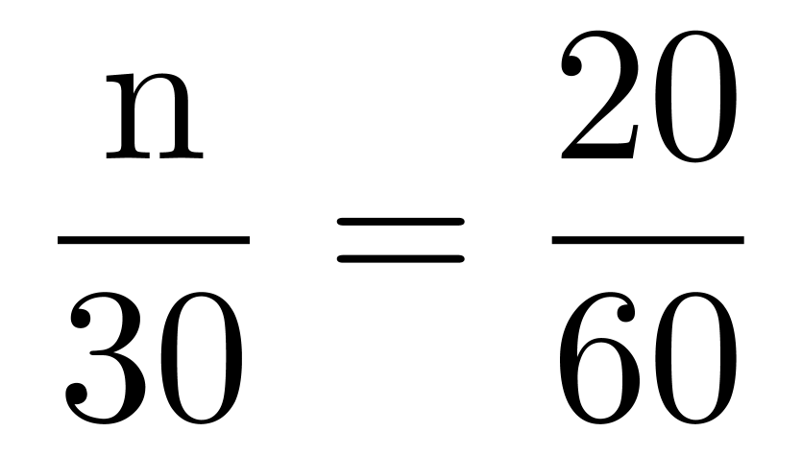，解得n=10。
因此，本题选B。
【来源】 2022年福建公务员考试《行测》真题第62题,2022年广西公务员考试《行测》真题第46题,2022年云南公务员考试《行测》真题第60题,2022年河南公务员考试《行测》真题第62题,2022年湖南公务员考试《行测》真题第61题,2022年宁夏公务员考试《行测》真题第57题

第62题
【知识点】 平面几何
【答案】 B
【解析】 本题为几何问题。
路线如图所示：
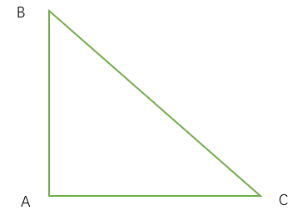
A点为起点，乌龟的路径为AB，兔子先往东跑到C点，再从C点跑到B点。兔子的速度是乌龟的5倍，同时出发同时到达，所以兔子跑的路程是乌龟的5倍，因为AB=500，所以AC+BC=2500，
代入A选项，如果AC=600，则BC=1900，两边之和小于第三边，无法构成三角形，错误；
代入B选项，如果AC=1200，BC=1300，刚好构成直角三角形，正确；
代入C选项，如果AC=2400，BC=100，直角边大于斜边，错误；
代入D选项，如果AC=3000，超过了2500，错误。
因此，本题选B。
【来源】 2022年贵州公务员考试《行测》真题第55题,2022年福建公务员考试《行测》真题第63题,2022年广西公务员考试《行测》真题第49题,2022年云南公务员考试《行测》真题第61题,2022年甘肃公务员考试《行测》真题第41题,2022年河南公务员考试《行测》真题第63题,2022年湖南公务员考试《行测》真题第62题,2022年宁夏公务员考试《行测》真题第59题

第63题
【知识点】 最值其他类
【答案】 B
【解析】 本题为最值问题。
根据题意A 库房比B库房多4台，B库房比C库房多2台，C库房和A库房共22台，假设B库房有X台，A库房有X+4台，C库房有X-2台，X+4+X-2=22,，则X=10，故ABC三个库房总共有32台电脑，每个部门获得的电脑数量均不相同，而且还需要分组最多，所以可从最少的情况数开始考虑，每个部门获得的电脑数量为1、2、3、4、……，总共是32台电脑，则最多可分7组，余4台无法成1组，所以最多可以有7个部门可以获得电脑。
因此，本题选B。
【来源】 2022年贵州公务员考试《行测》真题第61题,2022年福建公务员考试《行测》真题第68题,2022年海南公务员考试《行测》真题第60题,2022年广西公务员考试《行测》真题第47题,2022年云南公务员考试《行测》真题第66题,2022年甘肃公务员考试《行测》真题第50题,2022年河南公务员考试《行测》真题第68题,2022年湖南公务员考试《行测》真题第63题,2022年宁夏公务员考试《行测》真题第64题

第64题
【知识点】 立体几何
【答案】 D
【解析】 本题为几何问题。
如图1所示，如果是竖式无盖纸盒，那么需要一个正方形和4个长方形，也就是说正方形：长方形=1:4；如果是横式无盖纸盒，那么需要两个正方形和三个长方形，也就是说正方形：长方形=2:3。如果两种纸盒混合制作，那么正方形与长方形的比值应该在1:4到2:3之间，只有第四次不满足。
因此，本题选D。
注：左右两种纸盒个数分别设为x、y，则有正方形=x+2y，长方形=4x+3y，则混合制作共需要纸板数量为（x+2y）+（4x+3y）=5x+5y=5（x+y），说明纸板总数应该是5的倍数，第三次不符合！所以第三次记录也是有误的！综上，该题无正确答案。
【来源】 2022年甘肃公务员考试《行测》真题第48题,2022年湖南公务员考试《行测》真题第64题,2022年宁夏公务员考试《行测》真题第58题

第65题
【知识点】 给定时间类
【答案】 D
【解析】 本题为工程问题。
甲单独完成B工程需要30天，甲乙两队合作完成B工程需要20天，赋值B工程总量为60，则甲队工作效率为2，甲乙两队合作效率为3，乙队工作效率为3-2=1；甲乙两队合作完成A工程需要30天，A工程总量为3×30=90，乙丙合作完成A工程则需要24天，则乙丙的工作效率为90÷24＝3.75，丙的工作效率为3.75-1=2.75。三个工程队合作完成A、B两个工程的时间为（90＋60）÷（2＋1＋2.75）＝26+天，所以需要27天。
因此，本题选D。
【来源】 2022年贵州公务员考试《行测》真题第56题,2022年福建公务员考试《行测》真题第64题,2022年广西公务员考试《行测》真题第50题,2022年云南公务员考试《行测》真题第62题,2022年甘肃公务员考试《行测》真题第42题,2022年河南公务员考试《行测》真题第64题,2022年湖南公务员考试《行测》真题第65题

第66题
【知识点】 工程方程类
【答案】 C
【解析】 本题为工程问题。
赋值每名防疫人员每天的工作量为1。根据完成乙社区排查的时间比甲社区要晚5天，即完成乙的时间比完成甲的时间多5天，可得方程：乙/2-甲/5=5，再根据题干中的第二种情况，乙完成排查所需时间为乙/4,该时间内甲的排查量为(乙/4)×3，可得方程：甲-乙/4×3=6×4，联立方程可得甲=45，乙=28，即防疫人员的总工作量为45+28=73，时间为6天内，因此至少需要73÷6≈12.2，即13人，因此还需要再增加13-7=6人。
因此，本题选C。
【来源】 2022年贵州公务员考试《行测》真题第57题,2022年福建公务员考试《行测》真题第65题,2022年海南公务员考试《行测》真题第53题,2022年广西公务员考试《行测》真题第53题,2022年云南公务员考试《行测》真题第63题,2022年甘肃公务员考试《行测》真题第47题,2022年河南公务员考试《行测》真题第65题,2022年湖南公务员考试《行测》真题第66题,2022年宁夏公务员考试《行测》真题第60题

第67题
【知识点】 等可能性事件概率
【答案】 B
【解析】 本题为概率问题。
总情况数：
分类一：张在C，和李在一组，王、刘、陈三人去另三组，有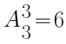种；
分类二：张在D，自己一组，①C为两人组，则剩余三人分别安排在A、B、C即可，有种；②A为两人组，则从剩余三人中挑选2人去A，剩余一人自动去B，有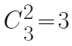种；③B为两人组，同A为两人组，有种；因此共6+3+3=12种；
分类三：张在B，①A为两人组，则剩余三人中的两人去A，一人去D，从三人中选出去A的两人即可，有种；②B为两人组，则剩余三人分别安排在A、B、D即可，有种；③C为两人组，则剩余三人分别安排在A、C、D即可，有种；因此共3+6+6=15种。
因此总情况数为6+12+15=33种。
符合条件的情况数：张和王分配在同一组，因为张不能去A，D只能有1人，C已经有李，所以张和王只能去B，则剩余的刘和陈一个去A，一个去D，可以互换顺序，因此有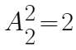种。
所求概率为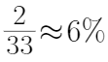，因此，本题选B。
【来源】 2022年贵州公务员考试《行测》真题第60题,2022年福建公务员考试《行测》真题第66题,2022年海南公务员考试《行测》真题第56题,2022年广西公务员考试《行测》真题第52题,2022年云南公务员考试《行测》真题第64题,2022年甘肃公务员考试《行测》真题第49题,2022年河南公务员考试《行测》真题第66题,2022年湖南公务员考试《行测》真题第67题,2022年宁夏公务员考试《行测》真题第62题

第68题
【知识点】 排列组合基本原理
【答案】 B
【解析】 本题为排列组合问题。
D、E、F、W4个大写字母在前四位的排序有A(4,4)=24种可能。后四位数字乘积是320的倍数，如果是320的一倍，则可分成2×4×5×8；如果是320的两倍，无法分成四个不同的个位数相乘；如果是320的三倍，则可分成4×5×6×8。则密码的种类数为A(4,4)×（A(4,4)+A(4,4)）=1152种。
因此，本题选B。
【来源】 2022年贵州公务员考试《行测》真题第65题,2022年福建公务员考试《行测》真题第67题,2022年海南公务员考试《行测》真题第52题,2022年广西公务员考试《行测》真题第54题,2022年云南公务员考试《行测》真题第65题,2022年甘肃公务员考试《行测》真题第45题,2022年河南公务员考试《行测》真题第67题,2022年湖南公务员考试《行测》真题第68题

第69题
【知识点】 基础行程
【答案】 B
【解析】 本题为行程问题。
小李离开A校后妈妈出发，时间是11点，那么小李离开A校出发的时间是7点。小李半个小时到达D校，则AD之间的距离是15×0.5=7.5千米。设矩形的长为a，那么小李在10：30从D校去往C校，路程为a；妈妈11点走ABC到C校，路程为a+7.5。根据相同时间到达，小李比妈妈多走了0.5小时，则有a/15-（a+7.5）/50=0.5，解得a=13.9+，约为14，那么妈妈约需要（14+7.5）÷50=0.43小时，为25.8分钟，在11:25—11:30之间。
因此，本题选B。
【来源】 2022年贵州公务员考试《行测》真题第62题,2022年福建公务员考试《行测》真题第69题,2022年海南公务员考试《行测》真题第58题,2022年云南公务员考试《行测》真题第67题,2022年河南公务员考试《行测》真题第69题,2022年湖南公务员考试《行测》真题第69题,2022年宁夏公务员考试《行测》真题第65题

第70题
【知识点】 基本方程（组）
【答案】 B
【解析】 本题为基本方程问题。
设甲的负责人订购a种器械、则每种订购a台，共订购a²台；同理，这甲的助手订购b种器材，则共订购b²台。乙的负责人订购m种器材，则共订购m²台；乙的助手订购n种器材，则共订购n²台。根据题意可知a、b、m、n均≤15。根据“都比自已的助手多购45台”，可知a²=b²+45，m²=n²+45，则甲乙两个公司订购的总台数为a²+b²+m²+n²=2（b²+n²）+90，代入选项进行验证：
A选项，总数=150，则b²+n²=30，枚举可知在1~15之间没有任何两个平方数相加能凑成30，排除；
B选项，总数=170，则b²+n²=40，枚举可知4+36=40，即b=2、n=6，解得a=7、m=9，完全符合题意。
因此，本题选B。
【来源】 2022年贵州公务员考试《行测》真题第54题,2022年海南公务员考试《行测》真题第51题,2022年甘肃公务员考试《行测》真题第46题,2022年湖南公务员考试《行测》真题第70题,2022年宁夏公务员考试《行测》真题第56题

第71题
【知识点】 数量类
【答案】 C
【解析】 本题属于数量类，主要考查素数量。
第一行：元素个数分别为6个黑圆（图1）、1个白方块（图2）、6个白方块1个黑圆（图3）；
第二行：元素个数分别为7个白圆（图1）、3个黑方块（图2）、7个黑方块3个白圆（图3）；
第三行：元素个数分别为：？（图1）、9个黑方块（图2）、9个白圆4个黑方块（图3）；
规律为：横行看，图1和图2叠加，并且形状互换，得到图3。
第三行图3有四个黑方块，所以图1应该有3个，且形状为互换后的白圆圈。
因此本题选C。
【来源】 2022年贵州公务员考试《行测》真题第66题,2022年福建公务员考试《行测》真题第72题,2022年海南公务员考试《行测》真题第61题,2022年广西公务员考试《行测》真题第57题,2022年甘肃公务员考试《行测》真题第51题,2022年河南公务员考试《行测》真题第71题,2022年湖南公务员考试《行测》真题第71题,2022年宁夏公务员考试《行测》真题第66题

第72题
【知识点】 位置类
【答案】 C
【解析】 本题属于位置类，主要考查形形关系。
图①③⑥为图形相离（相离中的内含）；
图②④⑤为图形相交。
因此本题选C。
【来源】 2022年贵州公务员考试《行测》真题第67题,2022年福建公务员考试《行测》真题第71题,2022年海南公务员考试《行测》真题第64题,2022年广西公务员考试《行测》真题第56题,2022年甘肃公务员考试《行测》真题第52题,2022年河南公务员考试《行测》真题第72题,2022年湖南公务员考试《行测》真题第72题,2022年宁夏公务员考试《行测》真题第67题

第73题
【知识点】 数量类
【答案】 A
【解析】 本题属于数量类，主要考查线数量。
第一组图：黑色图形边数依次为6、4、3，白色图形边数依次为5、4、4，两者的差为1、0、-1，呈等差数列；
第二组图：黑色图形边数依次为7、5，白色图形边数依次为6、5，两者的差为1、0，需要一个黑色图形边数比白色图形边数少1条的图形。
A项：黑色图形边数比白色图形边数少1条，正确；
B项：黑色图形边数比白色图形边数多1条，排除；
C项：黑色图形边数与白色图形边数相等，排除；
D项：黑色图形边数比白色图形边数少2条，排除。
因此本题选A。
【来源】 2022年福建公务员考试《行测》真题第73题,2022年广西公务员考试《行测》真题第59题,2022年云南公务员考试《行测》真题第69题,2022年甘肃公务员考试《行测》真题第53题,2022年河南公务员考试《行测》真题第73题,2022年湖南公务员考试《行测》真题第73题

第74题
【知识点】 样式类
【答案】 B
【解析】 【解析1】本题属于样式类，主要考查样式识别。
图①②④的每个面均为曲直面；
图③⑤⑥存在直线面（三角形面）。
因此本题选B。
【解析2】本题属于数量类，主要考查分组运算。
面数量依次为：5、5、7、6、6、7；
框上点数量依次为：5、5、5、6、5、6；
图①②④面与框上点数量相等；
图③⑤⑥面比框上点多。
因此本题选B。
【来源】 2022年贵州公务员考试《行测》真题第68题,2022年海南公务员考试《行测》真题第62题,2022年广西公务员考试《行测》真题第60题,2022年湖南公务员考试《行测》真题第74题,2022年宁夏公务员考试《行测》真题第68题

第75题
【知识点】 样式类
【答案】 D
【解析】 本题属于样式类，主要考查对称性。
题干左边：黑白色的两个图形均为轴对称图形，两条对称轴的方向分别为：平行、45°相交、垂直；
题干右边：黑白色的两个图形均为轴对称图形，两条对称轴的方向也满足平行、45°相交；
因此问号处应该选择黑白色的两个图形对称轴关系为垂直的图。
因此本题选D。
【来源】 2022年贵州公务员考试《行测》真题第69题,2022年海南公务员考试《行测》真题第63题,2022年广西公务员考试《行测》真题第61题,2022年湖南公务员考试《行测》真题第75题,2022年宁夏公务员考试《行测》真题第70题

第76题
【知识点】 样式类
【答案】 C
【解析】 本题属于样式类，主要考查样式运算。
第一组图形：图1和图2通过运算得到图3，运算规则为：黑+黑=白，白+白=白，黑+白=黑，白+黑=黑，即“颜色相同为白，不同为黑”；
第二组图形应用规律，只有C选项符合。（由第1行即可判断）
因此本题选C。
【来源】 2022年广西公务员考试《行测》真题第62题,2022年湖南公务员考试《行测》真题第76题,2022年宁夏公务员考试《行测》真题第73题

第77题
【知识点】 重构类
【答案】 D
【解析】 本题属于重构类，主要考查六面体（平面展开图）。
在ABC项中“多黑+少白面”的“白色角位置”与“多白+少黑面”的“白色直角位置”为公共点；
但D项中“多黑+少白面”的“白色角位置”与“多白+少黑面”的“白色直角位置”并非公共点。
因此本题选D。
【来源】 2022年贵州公务员考试《行测》真题第71题,2022年福建公务员考试《行测》真题第75题,2022年海南公务员考试《行测》真题第67题,2022年广西公务员考试《行测》真题第63题,2022年云南公务员考试《行测》真题第71题,2022年甘肃公务员考试《行测》真题第55题,2022年河南公务员考试《行测》真题第75题,2022年湖南公务员考试《行测》真题第77题,2022年宁夏公务员考试《行测》真题第71题

第78题
【知识点】 数量类
【答案】 D
【解析】 本题属于数量类，主要考查笔画数。
题干图形均为一笔画图形。
A、B、C项均为两笔画图形，只有D项是一笔画图形。
因此本题选D。
【来源】 2022年贵州公务员考试《行测》真题第70题,2022年福建公务员考试《行测》真题第74题,2022年海南公务员考试《行测》真题第65题,2022年广西公务员考试《行测》真题第64题,2022年云南公务员考试《行测》真题第70题,2022年甘肃公务员考试《行测》真题第54题,2022年河南公务员考试《行测》真题第74题,2022年湖南公务员考试《行测》真题第78题

第79题
【知识点】 重构类
【答案】 A
【解析】 本题属于重构类，主要考查立体拼合。
图1水平旋转180度（可想象从“背后”观察，如下图中左下图）；
图2立起来（如下图中的右下图），与图1组合；
然后再与A项（下图中上方的图）组合可组成立体图形。
（判断黑块所在位置即可锁定答案）
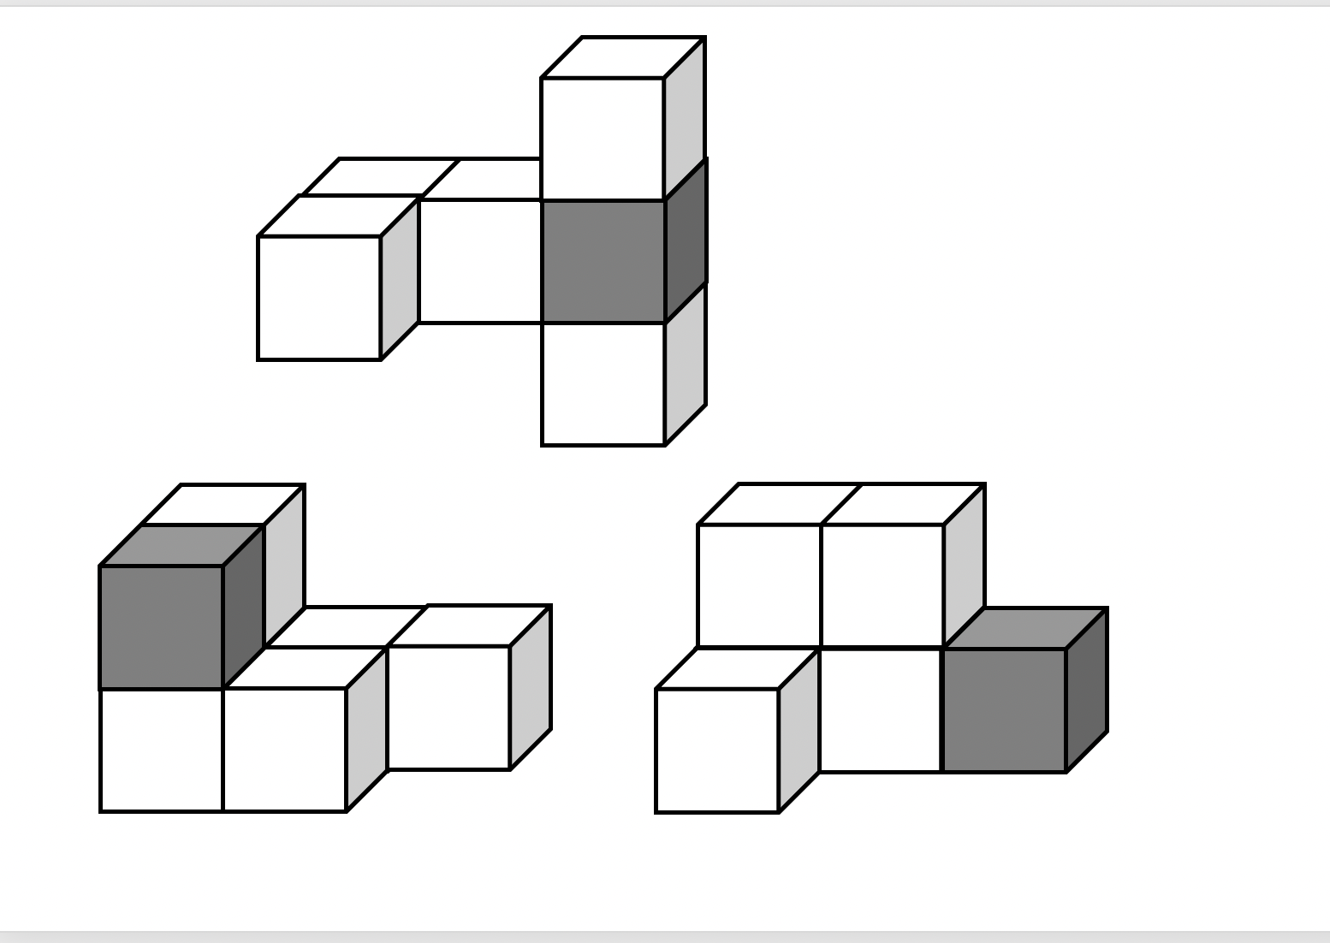
因此本题选A。
【来源】 2022年海南公务员考试《行测》真题第66题,2022年广西公务员考试《行测》真题第65题,2022年湖南公务员考试《行测》真题第79题,2022年宁夏公务员考试《行测》真题第72题

第80题
【知识点】
【答案】 A
【解析】 暂缺
【来源】 2022年湖南公务员考试《行测》真题第80题

第81题
【知识点】 单定义
【答案】 C
【解析】 本题属于单定义中的脉络型，主要考查“经济学”相关的知识。
人们遇到棘手问题时，采取短期的应急措施，反而延误了长期的根本解决问题方案。
A项：两家公司争夺市场占有率，并未出现棘手问题，不符合定义，排除；
B项：奶茶店进入瓶颈期，公司高层严重内斗导致了业绩下滑，高层的内斗并非采取短期的应急措施，不符合定义，排除；
C项：某高新技术公司产品去年的市场占有额有所下降，符合“统出现棘手问题”，为挽救这一态势，该公司把重点放在了改进现有产品来继续占有市场，这是一种容易做的事情，符合“采取短期的应急措施”，而新产品研发是困难的，也是具有特色核心竞争力的，但该公司放弃了研发新产品的计划，符合“延误了长期的根本解决问题方案的系统行为”，符合定义，当选；
D项：两家煤厂几年内均赚得盆满钵满，未出现棘手问题，不符合定义，排除。
因此本题选C。
【来源】 2022年贵州公务员考试《行测》真题第75题,2022年福建公务员考试《行测》真题第81题,2022年海南公务员考试《行测》真题第74题,2022年广西公务员考试《行测》真题第74题,2022年甘肃公务员考试《行测》真题第61题,2022年河南公务员考试《行测》真题第81题,2022年湖南公务员考试《行测》真题第81题,2022年宁夏公务员考试《行测》真题第78题

第82题
【知识点】 单定义
【答案】 A
【解析】 本题属于单定义中的脉络型，主要考查“心理学”相关的知识。
条件自尊描述的是他人肯定与自我肯定之间的关系。
A项：许多同学昏昏欲睡但老师还是讲得眉飞色舞，说明即便别人不肯定自己依旧自信，不符合定义，当选；
B项：家长表扬他，他就会很高兴，符合定义，排除；
C项：盯着手机看谁给自己点赞，符合定义，排除；
D项：大学生选择名望高、地位高的工作，符合定义，排除。
因此本题选A。
【来源】 2022年福建公务员考试《行测》真题第83题,2022年海南公务员考试《行测》真题第75题,2022年广西公务员考试《行测》真题第67题,2022年甘肃公务员考试《行测》真题第63题,2022年河南公务员考试《行测》真题第83题,2022年湖南公务员考试《行测》真题第82题,2022年辽宁省辽阳市事业单位招聘考试《职业能力倾向测验》第71题

第83题
【知识点】 单定义
【答案】 D
【解析】 本题属于单定义中的脉络型，主要考查“经济学”相关的知识。
商品价格与替代品差距越大，消费者越敏感。
A项：只有衣服，没有替代品，不符合定义，排除；
B项：高端电脑价格与同类产品差距大，但消费者并不敏感，不符合定义，排除；
C项：高档化妆品与衬衫并非替代品，不符合定义，排除；
D项：同一类型的大众品牌和价格较高的品牌属于“相互替代商品”，且在价格上存在明显差异，结果中“顾客因便宜而购买大众品牌”，体现“对价格敏感”，符合定义，当选。
因此本题选D。
【来源】 2022年贵州公务员考试《行测》真题第74题,2022年福建公务员考试《行测》真题第79题,2022年海南公务员考试《行测》真题第69题,2022年广西公务员考试《行测》真题第68题,2022年甘肃公务员考试《行测》真题第59题,2022年河南公务员考试《行测》真题第79题,2022年湖南公务员考试《行测》真题第83题,2022年宁夏公务员考试《行测》真题第77题

第84题
【知识点】 单定义
【答案】 D
【解析】 本题属于单定义中的要件型，主要考查“方式”和“目的”这两个要件。
①方式：将顾客被动摄入到服务或生产中，并使顾客投入体力、知识、信息、情感或其他资源；
②目的：确保服务或生产的顺利完成或交付。
A项：填写商品高分评价可获得商家代金券，不符合②目的，不符合定义，排除；
B项：网购买家要求卖家启动在线售后流程其中主体是“买家”，而题干主体是“卖家”，主体不对，不符合定义，排除；
C项：热水器安装师傅在安装工作完成后是说服务已经完成，不符合目②的，不符合定义，排除；
D项：在配眼镜的过程中是需要顾客的全力配合的，符合①方式和②目的，符合定义，当选。
因此本题选D。
【来源】 2022年福建公务员考试《行测》真题第84题,2022年广西公务员考试《行测》真题第75题,2022年河南公务员考试《行测》真题第84题,2022年湖南公务员考试《行测》真题第84题

第85题
【知识点】 单定义
【答案】 D
【解析】 本题属于单定义中的脉络型，主要考查“经济学”相关的知识。
污染效应的关键信息是：当某个人、事、物等源头将其特定或抽象的属性转移到某个产品上时，消费者会根据属性转移的结果来判断产品的价值，从而决定增加还是降低购买意愿。
A项：报名赠送签名的活动，没有涉及“属性转移到某个产品上”，不符合定义，排除。
B项：演唱会门票的销售，没有涉及“属性转移到某个产品上”，不符合定义，排除。
C项：稀缺专业书籍的属性，尽管书籍有些污渍且价格较高，他还是决定购买，未体现原本的购买意愿，未体现“根据属性转移结果决定增加或降低购买意愿”，不符合定义，排除；
D项：某球星穿过是球鞋的属性，该属性转到到球鞋上后，小刘愿意花远超同款新鞋的价格购买，体现出“根据属性转移结果决定增加购买意愿”，符合定义，当选。
因此本题选D。
【来源】 2022年贵州公务员考试《行测》真题第78题,2022年福建公务员考试《行测》真题第85题,2022年海南公务员考试《行测》真题第73题,2022年广西公务员考试《行测》真题第73题,2022年云南公务员考试《行测》真题第74题,2022年河南公务员考试《行测》真题第85题,2022年湖南公务员考试《行测》真题第85题,2022年宁夏公务员考试《行测》真题第81题

第86题
【知识点】 语义类
【答案】 B
【解析】 本题属于语义类，主要考查近义关系。
A项：聚少成多和吹尽狂沙始到金无明显逻辑关系；纸上谈兵和绝知此事要躬行为反义关系，前后逻辑关系不一致，排除；
B项：持之以恒和吹尽狂沙始到金为近义关系，身体力行和绝知此事要躬行为近义关系，前后逻辑关系一致，当选；
C项：无坚不摧和吹尽狂沙始到金无明显逻辑关系，力学笃行与绝知此事要躬行为近义关系，前后逻辑关系不一致，排除；
D项：水滴石穿和吹尽狂沙始到金为近义关系，实事求是和绝知此事要躬行无明显逻辑关系，排除。
因此本题选B。
聚少成多：一点点积累就会由少变多；
吹尽狂沙始到金：要经过千万遍的筛选过滤，经过千辛万苦才能淘尽黄沙得到真金；
纸上谈兵：空谈理论，不解决实际问题；
绝知此事要躬行：想要深入理解其中的道理，必须要亲自实践才行；
持之以恒：有恒心的坚持下去；
身体力行：亲身体验、亲自去做；
无坚不摧：能够摧毁任何坚固的东西，形容力量特别强大；
力学笃行：刻苦学习并认真的实践；
水滴石穿：水滴不断地滴，可以滴穿石头，比喻坚持不懈；
【来源】 2022年贵州公务员考试《行测》真题第87题,2022年福建公务员考试《行测》真题第95题,2022年海南公务员考试《行测》真题第85题,2022年广西公务员考试《行测》真题第85题,2022年云南公务员考试《行测》真题第84题,2022年河南公务员考试《行测》真题第95题,2022年湖南公务员考试《行测》真题第86题,2022年宁夏公务员考试《行测》真题第97题

第87题
【知识点】 复合类（类比）
【答案】 B
【解析】 本题属于复合类，主要考查顺承关系和动宾结构。
排练节目和演出节目都是动宾结构。
且节目要先排练后演出，排练和演出属于顺承关系。
A项：革命、建设和改革三者属于并列关系，都是对一个事物在其基础上的修改，革命程度最重，改革其次，建设最为平和，与题干逻辑关系不一致，排除；
B项：起草文章和发表文章都是动宾结构，且文章要先起草后发表，起草和发表属于顺承关系，与题干逻辑关系一致，当选；
C项：发烧和感冒都有咳嗽的症状，属于症状对应关系，与题干逻辑关系不一致，排除；
D项：调查有走访和问卷两种方式，属于方式对应关系，与题干逻辑关系不一致，排除。
因此本题选B。
【来源】 2022年贵州公务员考试《行测》真题第80题,2022年福建公务员考试《行测》真题第89题,2022年广西公务员考试《行测》真题第77题,2022年云南公务员考试《行测》真题第78题,2022年甘肃公务员考试《行测》真题第66题,2022年河南公务员考试《行测》真题第89题,2022年湖南公务员考试《行测》真题第87题,2022年宁夏公务员考试《行测》真题第86题

第88题
【知识点】 映射类
【答案】 A
【解析】 本题属于映射类，主要考查因果关系。
因为“水落”所以“石出”，二者属于因果对应关系。
A项：因为“理屈”所以“词穷”，二者属于因果对应关系，当选；
B项：“狼奔”和“豕突”指像狼那样奔跑，像猪那样冲撞，二者属于并列关系，排除；
C项：“枕戈”和“待旦”指枕着武器等待天明，二者属于方式目的对应关系，排除；
D项：“求全”和“责备”指苛责别人，要求完美无缺，二者属于并列关系，排除。
因此本题选A。
【来源】 2022年贵州公务员考试《行测》真题第83题,2022年福建公务员考试《行测》真题第86题,2022年海南公务员考试《行测》真题第79题,2022年广西公务员考试《行测》真题第76题,2022年云南公务员考试《行测》真题第75题,2022年甘肃公务员考试《行测》真题第69题,2022年河南公务员考试《行测》真题第86题,2022年湖南公务员考试《行测》真题第88题,2022年宁夏公务员考试《行测》真题第90题

第89题
【知识点】 语义类
【答案】 C
【解析】 本题属于语义类，主要考查近义关系。
柳暗花明和峰回路转为近义关系。
A项：天长地久和物是人非并非近义关系，排除；
B项：天翻地覆和日新月异并非近义关系，排除；
C项：风和日丽和碧空如洗为近义关系，均形容天气晴朗，当选；
D项：和蔼可亲和语重心长并非近义关系，排除。
因此本题选C。
柳暗花明：比喻经过一番曲折后，出现新的局面，多指由逆境转变为充满希望、前途光明的顺境；
峰回路转：比喻事情经过挫折失败后出现了新的转机；
天长地久：比喻永久不变；
物是人非：景物依旧，而人已变更，多用来表达对故人的怀念之情；
天翻地覆：形容变化极大或闹得很凶，秩序大乱；
日新月异：发展、进步极快，不断出现新事物、新气象；
风和日丽：形容晴朗暖和的天气；
碧空如洗：蓝色的天空像洗过一样的明净，形容天气晴朗；
和蔼可亲：说话或待人的态度很和气，使人感到亲近；
语重心长：指言辞诚恳，情意深长。
【来源】 2022年贵州公务员考试《行测》真题第86题,2022年福建公务员考试《行测》真题第87题,2022年海南公务员考试《行测》真题第80题,2022年广西公务员考试《行测》真题第80题,2022年云南公务员考试《行测》真题第76题,2022年甘肃公务员考试《行测》真题第70题,2022年河南公务员考试《行测》真题第87题,2022年湖南公务员考试《行测》真题第89题,2022年宁夏公务员考试《行测》真题第93题

第90题
【知识点】 映射类
【答案】 D
【解析】 本题属于映射类，主要考查因果关系。
因为“天下谁人不识君”，所以“莫愁前路无知己”，二者属于因果关系。
A项：因为“纸上得来终觉浅”，所以“绝知此事要躬行”，二者属于因果对应关系，但词语顺序与题干相反，排除；
B项：因为“商女不知亡国恨”，所以“隔江犹唱后庭花”，二者属于因果对应关系，但词语顺序与题干相反，排除；
C项：“一枝红杏出墙来”是“春色满园关不住”的具体表现，二者属于对应关系，排除；
D项：因为“只缘身在此山中”，所以“不识庐山真面目”，二者属于因果对应关系，与题干逻辑关系一致，当选。
因此本题选D。
【来源】 2022年贵州公务员考试《行测》真题第81题,2022年海南公务员考试《行测》真题第78题,2022年广西公务员考试《行测》真题第83题,2022年甘肃公务员考试《行测》真题第65题,2022年湖南公务员考试《行测》真题第90题,2022年宁夏公务员考试《行测》真题第87题

第91题
【知识点】 映射类
【答案】 C
【解析】 本题属于映射类，主要考查方式目的对应关系。
转移就业是脱贫攻坚的一种方式，二者属于方式目的对应关系；
转移就业和脱贫攻坚都在经济的层面，属于对应关系。
A项：简政放权有利于大众创业的开展，但大众创业并非简政放权的方式，与题干逻辑关系不一致，排除；
B项：竭泽而渔并非资源保护的方式，二者无明显逻辑关系，与题干逻辑关系不一致，排除；
C项：核酸检测是抗击疫情的一种方式，二者属于方式目的关系，核酸检测和抗击疫情都在民生的层面，属于对应关系，与题干逻辑关系一致，当选；
D项：体育竞技不是人才培养的方式，二者无明显逻辑关系，且体育竞技不在教育的领域，与题干逻辑关系不一致，排除。
因此本题选C。
【来源】 2022年贵州公务员考试《行测》真题第84题,2022年福建公务员考试《行测》真题第90题,2022年海南公务员考试《行测》真题第81题,2022年广西公务员考试《行测》真题第81题,2022年云南公务员考试《行测》真题第79题,2022年河南公务员考试《行测》真题第90题,2022年湖南公务员考试《行测》真题第91题,2022年宁夏公务员考试《行测》真题第89题

第92题
【知识点】 语义类
【答案】 C
【解析】 本题属于语义类，主要考查近义关系。
外强中干和虚张声势可用来描述纸老虎，三者属于近义关系。
A项：墙头草、头重脚轻和左右逢缘三词无明显的逻辑关系，排除；
B项：埋头苦干可以用来描述老黄牛，但与默默无闻无明显逻辑关系，排除；
C项：铁公鸡代表一类人，小气吝啬和一毛不拔可用来描述铁公鸡这类人，三者属于近义关系，当选。
D项：随声附和可以用来描述应声虫，但与异口同声无明显逻辑关系，排除。
因此本题选C。
纸老虎：比喻外表强大凶狠而实际空虚无力的人或集团；
外强内空：表面强大，实质虚弱；
虚张声势：指假造声势，借以吓唬或迷惑对方；
墙头草：比喻没有主见的、容易动摇的人；
头重脚轻：头脑发胀，脚下无力，形容身体不适，比喻基础不稳固；
左右逢缘：指得心应手，做什么都很顺；
老黄牛：比喻老老实实、勤勤恳恳工作的人；
埋头苦干：形容不声不响、一心一意地刻苦工作；
默默无闻：形容没有名声，不为人们所知道；
铁公鸡：形容生活中小气，吝啬，一毛不拔的人；
小气吝啬：过分爱惜自己的财物；
一毛不拔：连一根毛也不肯拔，比喻为人非常吝啬自私；
应声虫：比喻自己无主见，只知随声附和的人；
异口同声：不同的嘴说同样的话，形容大家说的完全一致；
随声附和：形容自己没有主见，人家说什么，也跟着说什么。
【来源】 2022年福建公务员考试《行测》真题第91题,2022年云南公务员考试《行测》真题第80题,2022年甘肃公务员考试《行测》真题第67题,2022年河南公务员考试《行测》真题第91题,2022年湖南公务员考试《行测》真题第92题

第93题
【知识点】 复合类（类比）
【答案】 D
【解析】 本题属于复合类，主要考查全同关系和地点对应关系。
“私塾”和“学校”是全同关系，“教师”是一种职业，工作地点在学校，属于地点对应关系；
二级辨析：“私塾”是古代的，“学校”是现代的。
A项：“木箸”是古代筷子的名字，“筷子”是现代的，两者为全同关系；但“客官”不是一种职业，而是一种身份，且筷子并非地点，排除；
B项：“轿辇”[niǎn]是古代的交通工具，“火车”是现代的交通工具，两者为并列关系，排除；
C项：“客栈”是古代宾馆的名字，“宾馆”是现代的，两者为全同关系，但“掌柜”是一种身份，不是职业，与题干逻辑关系不一致，排除；
D项：“医馆”是古代医院的名字，“医院”是现代的，两者为全同关系，且医生是一种职业，工作地点在医院，与题干逻辑关系一致，当选。
因此本题选D。
【来源】 2022年福建公务员考试《行测》真题第92题,2022年海南公务员考试《行测》真题第82题,2022年广西公务员考试《行测》真题第82题,2022年云南公务员考试《行测》真题第81题,2022年河南公务员考试《行测》真题第92题,2022年湖南公务员考试《行测》真题第93题,2022年宁夏公务员考试《行测》真题第91题

第94题
【知识点】 语义类
【答案】 D
【解析】 本题属于语义类，主要考查近义关系。
A项：望尘莫及和后来居上无明显逻辑关系，济困扶贫和雪中送炭为近义关系，前后逻辑关系不一致，排除；
B项：望尘莫及和不可逾越为近义关系，落井下石和雪中送炭为反义关系，前后逻辑关系不一致，排除；
C项：望尘莫及和瞠乎其后为近义关系，趁火打劫和雪中送炭为反义关系，前后逻辑关系不一致，排除；
D项：望尘莫及和高不可攀为近义关系，乐于助人和雪中送炭为近义关系，当选。
因此本题选D。
望尘莫及：比喻远远地落在后面；
后来居上：现多用来称赞后来的人或物超过了先前的；
济困扶贫：扶持贫穷的人接济困难的人；
雪中送炭：比喻在困难或危急时给人物质或精神上的帮助；
不可逾越：不可能超过或不可能越过；
落井下石：比喻乘人有危难时加以陷害；
瞠乎其后：形容远远落在后面；
趁火打劫：比喻趁紧张危急的时候侵犯别人的权益；
高不可攀：形容难以达到；
乐于助人：很乐意帮助别人。
【来源】 2022年福建公务员考试《行测》真题第94题,2022年海南公务员考试《行测》真题第84题,2022年广西公务员考试《行测》真题第84题,2022年云南公务员考试《行测》真题第83题,2022年甘肃公务员考试《行测》真题第68题,2022年河南公务员考试《行测》真题第94题,2022年湖南公务员考试《行测》真题第94题,2022年宁夏公务员考试《行测》真题第94题

第95题
【知识点】 集合类
【答案】 B
【解析】 本题属于集合类，主要考查全同关系。
金陵就是南京，二者为全同关系。
A项：广陵为江苏省扬州市的主城区，与杭州无关，排除；
B项：香黍就是粽子，二者为全同关系，当选；
C项：古人称未开的荷花为菡萏，即荷花的花苞，并非玉兰，排除；
D项：缁衣指的是古代用黑色帛做的朝服，赤袍就是指赤色的衣袍，二者并非全同关系，排除。
因此本题选B。
【来源】 2022年福建公务员考试《行测》真题第88题,2022年云南公务员考试《行测》真题第77题,2022年甘肃公务员考试《行测》真题第64题,2022年河南公务员考试《行测》真题第88题,2022年湖南公务员考试《行测》真题第95题,2022年宁夏公务员考试《行测》真题第95题

第96题
【知识点】 分析推理
【答案】 C
【解析】 本题属于分析推理，主要考查最大信息法。
由条件⑤可以翻译成：丁宣传资料→甲发言稿。
根据前四条信息，可得甲、乙、丙都不负责宣传资料，那么剩下的丁必然要负责宣传资料；
而丁负责宣传资料对于⑤相当于肯前，肯前必肯后，则得到甲负责发言稿；
结合条件④丙不录制短视频，那么乙负责录短视频，丙负责收集素材。
因此本题选C。
【来源】 2022年贵州公务员考试《行测》真题第88题,2022年福建公务员考试《行测》真题第96题,2022年海南公务员考试《行测》真题第86题,2022年广西公务员考试《行测》真题第87题,2022年云南公务员考试《行测》真题第85题,2022年甘肃公务员考试《行测》真题第71题,2022年河南公务员考试《行测》真题第96题,2022年湖南公务员考试《行测》真题第96题,2022年宁夏公务员考试《行测》真题第98题

第97题
【知识点】 分析推理
【答案】 D
【解析】 本题属于分析推理。
题干要求：5人3小区，每个小区安排1-2人。
根据①安排在南山小区的志愿者最少，可以确定人数分布为：南山1人，东江2人，北苑2人。
翻译条件②：（邓或丁）南山→吴北苑
翻译条件③：（孔或邓或丁）东江→只有洪北苑
由于北苑有2人，则③的后件“只有洪北苑”为假；
根据“否后推否前”，可知孔、邓、丁3人都不在东江，而东江需要2人，那么在东江的只能是吴和洪。
由“吴在东江”，可知②的后件“吴北苑”为假，由否后推否前，可知邓、丁2人都不在南山；
南山需要1人，那么只剩孔在南山。
最后可知邓和丁在北苑。
因此本题选D。
【来源】 2022年贵州公务员考试《行测》真题第90题,2022年福建公务员考试《行测》真题第97题,2022年海南公务员考试《行测》真题第89题,2022年广西公务员考试《行测》真题第92题,2022年云南公务员考试《行测》真题第86题,2022年河南公务员考试《行测》真题第97题,2022年湖南公务员考试《行测》真题第97题,2022年宁夏公务员考试《行测》真题第100题

第98题
【知识点】 论证类
【答案】 C
【解析】 本题属于论证类，主要考查观点型。
论点：传统的纸质阅读仍是一种不可或缺、具有独特优势、更适合进行深度阅读的重要阅读形式。
A项：补充论据。该项说明纸质书在设计、排版等各方面更能给读者带来许多独特的、珍贵的阅读体验，体现了纸质书仍是一种具有独特优势的重要阅读形式，能够支持，保留。
B项：无关选项。该项说的是培养主动阅读的习惯和能力带来的好处，与题干话题不一致，排除。
C项：补充论据。该项说明针对“文本篇幅长、内容丰富”的经典作品，这个范围内的纸质阅读更容易使读者形成系统思维、专注能力。能够体现传统的纸质阅读是更具独特优势，提高系统思维与专注能力也体现更适合深度阅读，能够支持，保留。
D项：无关选项。该项在我国成年读者中大多数人对于阅读方式的选择，与题干话题不一致，排除。
选项强弱比较：C项描述的是纸质书容易使读者形成系统思维和专注能力，与论点中的深度阅读更为贴切，而A项描述的设计、排版与深度阅读的关联度偏弱，所以C项支持力度偏强。
可能从主体入手，A项是纸质书、C项是经典作品，A项范围大于C项，但纸质书是否可或缺，从部分主体就可以说明，范围的大小对于力度的影响较小。
因此本题选C。
【来源】 2022年贵州公务员考试《行测》真题第89题,2022年福建公务员考试《行测》真题第99题,2022年海南公务员考试《行测》真题第88题,2022年广西公务员考试《行测》真题第95题,2022年云南公务员考试《行测》真题第88题,2022年甘肃公务员考试《行测》真题第73题,2022年河南公务员考试《行测》真题第99题,2022年湖南公务员考试《行测》真题第98题,2022年宁夏公务员考试《行测》真题第99题

第99题
【知识点】 论证类
【答案】 B
【解析】 本题属于论证类，主要考查论据+观点型
论点：从该海绵骨架系统研究中获得经验知识可用于几何结构的设计优化，这对改进现代基础设施中的材料应用具有重大意义。
论据：深海玻璃海绵其骨架系统是由无定形水合二氧化硅排列在高度规则和分层的圆柱形晶格中组成的。学者通过计算机模拟实验再现了深海玻璃海绵的流体动力学特征。
A项：补充论据。该项讨论的是深海玻璃海绵镂空的“花篮”结构可减少水流的冲击力，能够加强，保留；
B项：补充论据。该项指出深海玻璃海绵骨架排列能够有效降低整体流体动力应力，因此对改进现代基础设施中的材料应用具有重大意义，能够加强，保留。
C项：不明确项。该项讨论的是“深海玻璃海绵骨架系统”的内部再循环模式，但是否对几何结构的设计优化有意义并不明确，不能加强，排除。
D项：无关选项。该项讨论的是“深海玻璃海绵骨架系统”的柔韧性和抗损伤能力，而题干说的是其在流体动力学方面的优势，话题不一致，不能加强，排除。
选项强弱比较：A项仅仅讨论了“水流”这种流体，应用范围较窄，加强力度较弱；而B项“降低整体流体动力应力”范围更大，加强力度较强。
因此本题选B。
【来源】 2022年福建公务员考试《行测》真题第102题,2022年海南公务员考试《行测》真题第91题,2022年云南公务员考试《行测》真题第92题,2022年甘肃公务员考试《行测》真题第76题,2022年河南公务员考试《行测》真题第102题,2022年湖南公务员考试《行测》真题第99题

第100题
【知识点】 论证类
【答案】 D
【解析】 本题属于论证类，主要考查前提假设型。
论点：长时间抑郁情绪就要及时就医。
论据：抑郁症患者的抑郁情绪是莫名出现的，如果任其发展会严重影响工作、学习和生活。
A项：无关选项。诊断的准确性和要不要及时就医无关，不是前提，排除；
B项：无关选项。处理的方式和要不要及时就医无关，不是前提，排除；
C项：无关选项。该项强调正常抑郁情绪和抑郁症之间的关系，与要不要及时就医无关，不是前提，排除；
D项：建立联系。长时间的抑郁情绪是病理性的抑郁症。要使得论点中强调的“抑郁症要及时就医”成立，要补充一个抑郁症通过治疗可以康复的前提，建立两者之间的联系，是前提，当选。
因此本题选D。
【来源】 2022年贵州公务员考试《行测》真题第91题,2022年福建公务员考试《行测》真题第101题,2022年海南公务员考试《行测》真题第90题,2022年广西公务员考试《行测》真题第89题,2022年云南公务员考试《行测》真题第91题,2022年甘肃公务员考试《行测》真题第75题,2022年河南公务员考试《行测》真题第101题,2022年湖南公务员考试《行测》真题第100题,2022年宁夏公务员考试《行测》真题第101题

第101题
【知识点】 论证类
【答案】 D
【解析】 本题属于论证类，主要考查观点型。
论点：如果在儿童和青少年时期身体质量指数、血压、胆固醇、甘油三酯等指标超出正常水平（因素一），再染上吸烟等不良生活习惯（因素二），那么成年后患心血管疾病风险就会大大增加。（两个因素的共同作用）
A项：不明确项。该项只提到了“儿童和青少年时期肥胖”（因素一），而没有提到不良生活习惯（因素二），因此不明确，排除；
B项：不明确项。该项只是描述了数据的多少和时间的长久，但是否增加结论可靠性并不明确，不具有加强作用，排除。
C项：不明确项。该项只提到了“不良生活习惯”（因素二），而没有提到不良健康状况（因素一），因此不明确，排除；
D项：对比加强。该项指出如果没有了不良健康状况及不良习惯，就不会增加患病风险，属于“题干有A有B，补充无A无B”的结构，能够加强，当选。
因此本题选D。
【来源】 2022年贵州公务员考试《行测》真题第92题,2022年福建公务员考试《行测》真题第103题,2022年海南公务员考试《行测》真题第92题,2022年广西公务员考试《行测》真题第90题,2022年云南公务员考试《行测》真题第93题,2022年甘肃公务员考试《行测》真题第77题,2022年河南公务员考试《行测》真题第103题,2022年湖南公务员考试《行测》真题第101题,2022年宁夏公务员考试《行测》真题第102题

第102题
【知识点】 论证类
【答案】 B
【解析】 本题属于论证类，主要考查观点型。
论点：将机动车停车位收费价格上调50%，把部分原来免费的车位也纳入收费管理，同时对新能源车免收停车费。这样能够增加车位的流动性，根治部分车主久占车位的现象，有效缓解交通压力。
A项：无关选项。该项指出该方案通过网络征求意见和建议，与该方案是否可以起到增加车位的流动性，缓解交通压力的作用无关，话题不一致，不能支持，排除；
B项：补充论据。该项指出该方案确实可以提升车位空置率，说明方案可以起到增加车位的流动性，缓解交通压力的作用，能够支持，当选；
C项：无关选项。该项说增加后的停车费标准与邻市持平，与该方案是否可以起到增加车位的流动性，缓解交通压力的作用无关，话题不一致，不能支持，排除；
D项：无关选项。该项提及提高燃油机动车使用成本后会让市民购买新能源车，与该方案是否可以起到增加车位的流动性，缓解交通压力的作用无关，话题不一致，不能支持，排除。
因此本题选B。
【来源】 2022年福建公务员考试《行测》真题第105题,2022年海南公务员考试《行测》真题第95题,2022年广西公务员考试《行测》真题第86题,2022年云南公务员考试《行测》真题第95题,2022年甘肃公务员考试《行测》真题第78题,2022年河南公务员考试《行测》真题第105题,2022年湖南公务员考试《行测》真题第102题

第103题
【知识点】 论证类
【答案】 D
【解析】 本题属于论证类，主要考查论据+观点型。
论点：孩子学习成绩较差可能与父母患有I型糖尿病等慢性疾病有关，而不是与母亲在胎儿发育期间的高血糖有关。
论据：研究显示，无论亲生父母中的哪一位患有I型糖尿病，孩子的认知发展都可能受到影响。
A项：不明确项。该项说明孕期母亲患有I型糖尿病对儿童认知发展不利，但并不明确此不利影响的原因是I型糖尿病还是孕期母亲的高血糖，不能加强，排除；
B项：削弱选项。该项指出母体过高的葡萄糖输送给胎儿会影响其发育，说明孩子学习成绩较差可能与母亲在胎儿发育期间高血糖有关，是对题干观点的削弱，不能加强，排除；
C项：削弱选项。该项指出妊娠期糖尿病对子女认知功能的影响，说明孩子学习成绩较差可能与母亲在胎儿发育期间高血糖有关，是对题干观点的削弱，不能加强，排除；
D项：举例子。该项指出母亲或父亲患有I型糖尿病的孩子，数学平均成绩要低于其他儿童，通过举例子说明“孩子学习成绩较差可能与父母患有I型糖尿病等慢性疾病有关”，能够加强，当选。
因此本题选D。
【来源】 2022年贵州公务员考试《行测》真题第93题,2022年福建公务员考试《行测》真题第104题,2022年广西公务员考试《行测》真题第88题,2022年云南公务员考试《行测》真题第94题,2022年河南公务员考试《行测》真题第104题,2022年湖南公务员考试《行测》真题第103题,2022年宁夏公务员考试《行测》真题第103题

第104题
【知识点】 论证类
【答案】 B
【解析】 本题属于论证类，主要考查观点型。
论点：噪声对听力的损害程度与噪声的强度和持续时间有关，噪声的暴露量越大，对听力的影响就越严重。
A项：因果倒置。论点是噪声影响了听力，但该项指出是听力先受损才会提高音量分贝，因果倒置削弱论点，不能支持，排除。
B项：补充论据。该项指出如果音量大且持续时间长，就会损伤听力，能够支持，当选。
C项：无关选项。该项主要解释“降噪耳机”的作用，与“噪声对听力的影响”无关，话题不一致，不能加强，排除。
D项：无关选项。该项指出其他因素也会造成听力损伤，与“噪声对听力的影响”无关，话题不一致，不能加强，排除。
因此本题选B。
【来源】 2022年贵州公务员考试《行测》真题第95题,2022年福建公务员考试《行测》真题第98题,2022年海南公务员考试《行测》真题第87题,2022年广西公务员考试《行测》真题第93题,2022年云南公务员考试《行测》真题第87题,2022年甘肃公务员考试《行测》真题第72题,2022年河南公务员考试《行测》真题第98题,2022年湖南公务员考试《行测》真题第104题,2022年宁夏公务员考试《行测》真题第105题

第105题
【知识点】 直接读数
【答案】 C
【解析】 本题为直接读数问题。定位图。同比上升的年份有2011、2012、2013、2014、2016、2017、2018、2019、2020年，共9年。
因此，本题选C。
【来源】 2022年云南公务员考试《行测》真题第101题,2022年甘肃公务员考试《行测》真题第84题,2022年河南公务员考试《行测》真题第111题,2022年湖南公务员考试《行测》真题第105题

第106题
【知识点】 简单计算比较
【答案】 C
【解析】 本题为简单比较问题，定位图。，2017年差为40.91-37.11=3.8，2018年为41.11-37.34=3.77，2019年41.51-37.63=3.88，2020年为42.06-38.24=3.82，2019年相差最大。
因此，本题选C。。
【来源】 2022年云南公务员考试《行测》真题第102题,2022年甘肃公务员考试《行测》真题第85题,2022年河南公务员考试《行测》真题第112题,2022年湖南公务员考试《行测》真题第106题

第107题
【知识点】 增长率计算
【答案】 B
【解析】 本题为增长率计算问题。定位图表数据，全国城市建成区绿地率首次超过35%的年份为2011年，根据，2011年人均公园绿地面积同比上升了（11.8-11.18）÷11.18≈0.62÷11≈6%。
因此，本题选B。
【来源】 2022年云南公务员考试《行测》真题第103题,2022年甘肃公务员考试《行测》真题第86题,2022年河南公务员考试《行测》真题第113题,2022年湖南公务员考试《行测》真题第107题

第108题
【知识点】 增长量大小比较
【答案】 D
【解析】 本题为增长量比较问题。定位图。根据增长量=现期量-基期量，2011年：11.8-11.18=0.62，2012年：12.26-11.8=0.46，2013年：12.64-12.26=0.38，排除A项；2014年：13.08-12.64=0.44，排除B项；2015年：13.35-13.08=0.27，2016年：13.7-13.35=0.35，排除C项，2017年：14.01-13.7=0.31，2018年：14.11-14.01=0.1，2019年14.36-14.11=0.25，2020年14.78-14.36=0.42，正确。
因此，本题选D。
【来源】 2022年云南公务员考试《行测》真题第104题,2022年甘肃公务员考试《行测》真题第87题,2022年河南公务员考试《行测》真题第114题,2022年湖南公务员考试《行测》真题第108题

第109题
【知识点】 综合分析
【答案】 D
【解析】 本题为综合分析问题.
A选项，现期倍数。定位图，2014年，城市建成区绿化覆盖率为40.22%，则未覆盖率为1-40.22%≈60%，则2014年，城市建成区绿化覆盖区域面积＜未覆盖区域面积，所求倍数＜1，错误。
B选项，年均增长量计算。定位图，2009—2020年城市建成区绿地率年均上升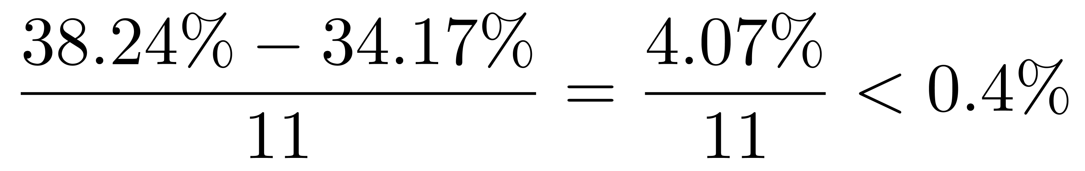，上升不到0.4个百分点，错误。
C选项，增长率计算。定位图，如城市总人口保持不变，则城市公园绿地面积增长率等于人均公园绿地面积增长率，根据，所求增长率为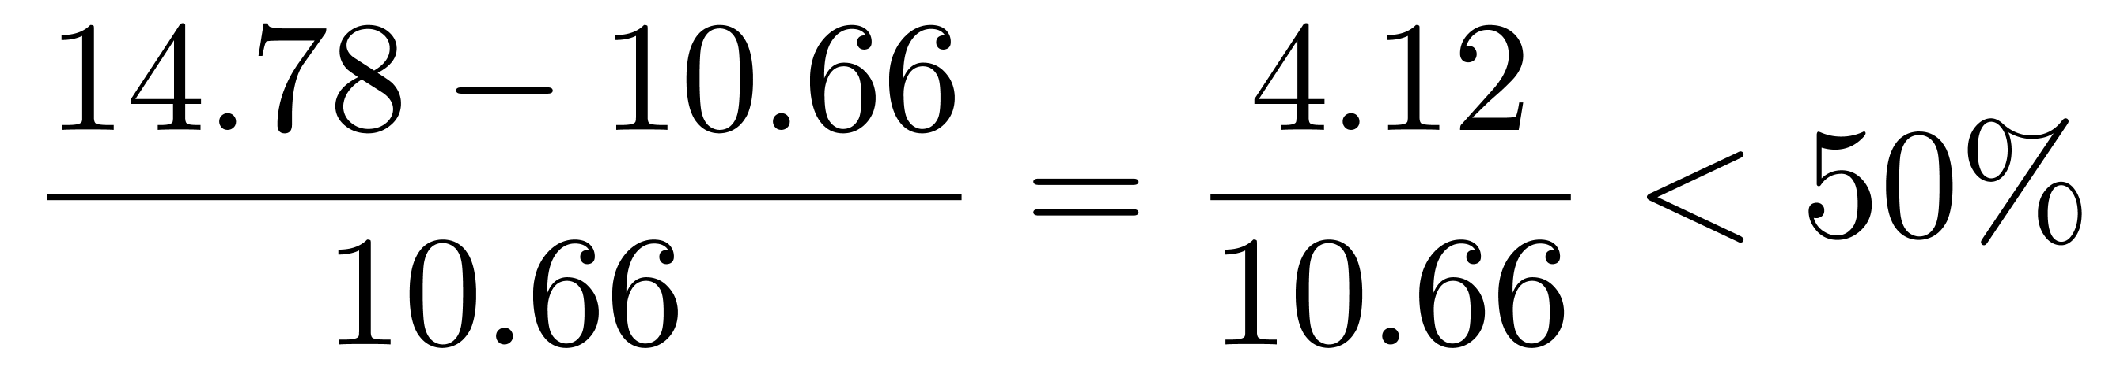，错误。
D选项，平均数计算。定位图，如按全国城市平均数计算，2020年一个800万人口的城市拥有公园绿地为14.78×8000000=14.78×8平方千米＞100平方千米，正确。
因此，本题选D。
【来源】 2022年云南公务员考试《行测》真题第105题,2022年甘肃公务员考试《行测》真题第88题,2022年河南公务员考试《行测》真题第115题,2022年湖南公务员考试《行测》真题第109题

第110题
【知识点】
【答案】 B
【解析】 本题考查增长率计算。定位表格材料，代入数据可得2020年中国钓鱼钩、竿、轮进出口贸易总额为99+11+613+51+312+76=1162；2019年中国钓鱼钩、竿、轮进出口贸易总额为103+10+582+37+274+53=1059，则2020年中国钓鱼钩、竿、轮进出口贸易总额的增长率约为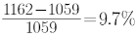。
因此，本题选B。
【来源】 2022年湖南公务员考试《行测》真题第110题

第111题
【知识点】
【答案】 D
【解析】 本题为简单计算问题。定位表格材料，代入数据可得2200+2300+2300+2200+2700+3700+5100=20500，结合选项数据应为2.1亿美元。
因此，本题选D。
【来源】 2022年湖南公务员考试《行测》真题第111题

第112题
【知识点】
【答案】 A
【解析】 本题为简单比较问题。定位表格材料第三行，2015~2020年，中国钓鱼钩进、出口额均同比增长的年份有2018年，2019年，共2年。
因此，本题选A。
【来源】 2022年湖南公务员考试《行测》真题第112题

第113题
【知识点】
【答案】 C
【解析】 本题为增长量比较问题，定位表格材料第四行和第五行以及后四列，根据“增长量=现期量-基期量”，A选项，2018-2020年钓鱼竿进口额同比增量分别为543，947，1407，不符合；B选项，对2018-2020年钓鱼竿出口额同比增量来说，2018年增量是正数。2019年增量明显是负数，不符合；C选项，2018-2020年钓线轮进口额同比增量分别为540，2880，2300，符合。
因此，本题选C。
【来源】 2022年湖南公务员考试《行测》真题第113题

第114题
【知识点】
【答案】 B
【解析】 本题为综合分析问题。
A选项，年均增长率比较。定位表格材料，，相差年数n相同，比较年均增速的大小，只需比较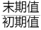，钓鱼竿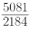，钓线轮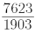，直除首位分别商2和3，前者低于后者，错误。
B选项，简单计算中的和差类。定位表格材料，进出口总额=进口额＋出口额，观察表格发现2014—2020年，进出口额均超过1亿美元，正确。
C选项，现期比重计算。定位表格材料，2019年钓线轮出口额27426＜58234×，并非每年都超过，错误。
D选项，直接读数。定位表格材料，2014—2020年，钓鱼钩进口额最低的是2017年（748），
钓鱼竿进口额最低的也是2017年（2184），是同一年，错误。
因此，本题选B。
【来源】 2022年湖南公务员考试《行测》真题第114题

第115题
【知识点】 其他类计算
【答案】 C
【解析】 本题为其他计算问题。定位表格材料。根据垃圾无害化处理率=无害化处理量/总清运量×100%，2020年全国城市生活垃圾无害化处理率约比2011年高23452/23512-13090/16395，，代入数据可得23452/23512-13090/16395≈99.8%-79.8%=20%。
因此，本题选C。
【来源】 2022年云南公务员考试《行测》真题第96题,2022年甘肃公务员考试《行测》真题第79题,2022年河南公务员考试《行测》真题第106题,2022年湖南公务员考试《行测》真题第115题

第116题
【知识点】 增长量计算
【答案】 B
【解析】 本题为增长量计算问题。定位表格材料。根据总增长量等于各部分增长量之和，代入数据可得2016～2020年间，全国城市生活垃圾总清运量约比2011～2015年间高（23500-19100）+（24200-17900）+（22800-17200）+（21500-17100）+（20400-16400）=24700万吨≈2.5亿吨。
因此，本题选B。
【来源】 2022年云南公务员考试《行测》真题第97题,2022年甘肃公务员考试《行测》真题第80题,2022年河南公务员考试《行测》真题第107题,2022年湖南公务员考试《行测》真题第116题

第117题
【知识点】 增长量大小比较
【答案】 C
【解析】 本题为增长量比较问题。定位表格材料最后一列数据。根据“增长量=现期量-基期量”，2012~2020年间，同比增长量分别为1400，904，1000，1619，1661，1360，1531，1448，-561。增长量超过1200万吨的年份分别为2012年，2015年，2016年，2017年，2018年，2019年，共6年。
因此，本题选C。
【来源】 2022年云南公务员考试《行测》真题第98题,2022年甘肃公务员考试《行测》真题第81题,2022年河南公务员考试《行测》真题第108题,2022年湖南公务员考试《行测》真题第117题

第118题
【知识点】 现期平均数
【答案】 A
【解析】 本题为现期平均数问题。定位表格材料最后一行，以及第三列和第四列数据。根据 ，2020年，全国平均每座无害化处理场的无害化处理能力约为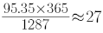
因此，本题选A。
【来源】 2022年云南公务员考试《行测》真题第99题,2022年甘肃公务员考试《行测》真题第82题,2022年河南公务员考试《行测》真题第109题,2022年湖南公务员考试《行测》真题第118题

第119题
【知识点】 综合分析
【答案】 C
【解析】 本题为综合分析问题。A选项，增长率计算比较。定位表格材料，根据增长率=（现期量-基期量）/基期量，代入数据可得2016年增速为（20362-19142）/19142=1220/19142，2015年为（19142-17860）/17860=1282/17860，根据分数性质可知，2016年增速低于2015年，错误。
B选项，现期倍数计算。定位表格材料，翻一番即变为2倍，2020年无害化处理场数量为1287座，2011年为677座，1287＜677×2，错误。
C选项，增长率计算比较。定位表格材料，根据增长率=（现期量-基期量）/基期量＞10%，即现期量＞1.1×基期量，代入数据可得2018年76.62＞67.99×1.1，2019年86.99＞76.62×1.1，2020年96.35＞86.99×1.1，即增速均超过10%，正确。
D选项，简单和差计算。定位表格材料，代入数据可得，总清运量：21521－20362＜1500，无害化处理量：21034－19674＜1500，均不到1500万吨，错误。
因此，本题选C。
【来源】 2022年云南公务员考试《行测》真题第100题,2022年甘肃公务员考试《行测》真题第83题,2022年河南公务员考试《行测》真题第110题,2022年湖南公务员考试《行测》真题第119题

